BỘ GIÁO DỤC VÀ ĐÀO TẠO
TRƯỜNG ĐẠI HỌC CẦN THƠ
KHOA CÔNG NGHỆ THÔNG TIN VÀ TRUYỀN THÔNG


NIÊN LUÂN NGÀNH KỸ THUẬT PHẦN MỀM

Đề tài
THIẾT KẾ WEBSITE BÁN RƯỢU WINDSOR

CÁN BỘ HƯỚNG DẪN SINH VIÊN THỰC HIỆN
TRƯƠNG THỊ THANH TUYỀN ĐẶNG TUẤN HUY B1505883
NGUYỄN THỊ CẨM TUYÊN C1500221
LÊ NGUYÊN THỨC B1400731

Cần Thơ, Tháng 22/3/2018

LỜI CẢM ƠN
--------

Để hoàn thành tài liệu và ứng dụng web “Windsor ”, nhóm chúng em bày tỏ lòng biết ơn đến cô Trương Thị Thanh Tuyền đã tận tình hướng dẫn chúng em trong suốt quá trình thực hiện đề tài.
Đồng thời chúng em xin chân thành cám ơn quý Thầy, Cô ở Khoa Công nghệ Thông tin & Truyền thông đã tận tình dạy dỗ và truyền đạt kiến thức, kinh nghiệm quý báu trong những học kỳ vừa qua. Với vốn kiến thức đó, không chỉ là nền tảng trong quá trình thực hiện niên luận ngành mà còn là hành trang quý báu để chúng em thực hiện tiểu luận, luận văn sau này.
Bên cạnh đó, chúng em xin cảm ơn gia đình đã dạy dỗ và chăm sóc chúng em có được ngày hôm nay. Đồng thời, chúng em cũng gửi lời cảm ơn đến tất cả các bạn luôn động viên, chia sẻ kinh nghiệm và những góp ý chân thành cho đồ án này.
Mặc dù đã cố gắng rất nhiều để thực hiện đề tài, nhưng vẫn không thể tránh khỏi những thiếu sót mà nhóm em chưa hoàn thiện được. Rất mong sự góp ý của Thầy và các bạn.
Chúng em xin chân thành cảm ơn!
Cần Thơ, ngày 20 tháng 03 năm 2018
CT25003 – Nhóm 01
Niên luận ngành kỹ thuật phần mềm
GVHD: Trương Thị Thanh Tuyền
Thành viên
Đặng Tuấn Huy (B1505883)
Nguyễn Thị Cẩm Tuyên (C1500221)
Lê Nguyên Thức (B1400731)

DANH MỤC CÁC THUẬT NGỮ VIẾT TẮT
--------
STT | Thuật ngữ/ Từ viết tắt | Định nghĩa/ Giải thích
1 | CSDL | Cơ sở dữ liệu
2 | MySQL | Hệ quản trị CSDL MySQL Server
3 | HTML 5 | Hyper Text Markup Language 5
4 | CSS 3 | Cascading Style Sheet 3
5 | JS | Java Script
6 | JQuery | Thư viện của Java Script
7 | Bootstrap 4 | Thư viện CSS
8 | Jqx Datatable | Thư viện của Java Srcipt
9 | PHP | Ngôn Ngữ Lập Trình PHP
10 | Datatable JS | ứng dụng của thư viện jquery
11 | Use case diagram | Sơ đồ chức năng của hệ thống
12 | DFD | Data Flow Diagram (Sơ đồ tổng thể hệ thống theo các mức 0-5)
13 | Class Diagram | Sơ đồ lớp
14 | EER Diagram | Entities Relationship Model (Mô hình thực thể quan hệ)
15 | Apache | Máy chủ Web server
16 | HTTP | Hypertext Transfer Protocol
17 | SEO | Search Engine Optimization
18 | HTTPS | Hypertext Transfer Protocol Security

NHẬN XÉT CỦA CÁN BỘ HƯỚNG DẪN

PHẦN 1 – GIỚI THIỆU
- Đặt vấn đề và giải quyết vấn đề
Sách là một trong những nguồn tri thức không thể thiếu của con người trong cuộc sốn hiện đại. Sách là thứ quan trọng giúp con người hiểu nhiều thứ trên mọi lĩnh vực KHTN, KHXH&NV, thường thức và đời sống. Cuộc sốn ngày càng hiện đại thì giá sách cũng tang dần. Nhưng song song đó các thư viện lớn đều cập nhật sách theo định kỳ. Vậy tại sao chúng tao không thuên sách để tiết kiệm chi phí nhỉ? Vậy vấn đề này giải quyết ra sao đây?
Nhận thấy được nhu cầu trên, nhóm nhận thấy cần phải xây dựng một ứng dụng ứng dụng Web BookDiamond. Ứng dụng sẽ giải quyết được các vấn đề của việc đặt hàng online chỉ cần đăng ký tài khoản và chọn lựa sản phẩm. Người dùng chỉ cần đợt sản phẩm giao hàng tới tận nơi mà không cần phải đi mua. Ứng dụng Web này xây dựng giao diện tương tác giữa giao diện và người dùng khá đơn giản và dễ sử dụng.
Ứng dụng trên còn giúp người quản trị quản lý được nhân viên, người dùng, thống kê danh thu và các chức năng cơ bản của một ứng dụng quản lý trên nền web
Tóm lại, Website BookDiamond sẽ thay đổi cách tiếp nhận của độc giả. Họ có thể mua hàng bất cứ nơi đâu chỉ cần có internet và thiết bị kết nối như Laptop, Smart Phone, Tablet, Smart Watch…. Đó là hệ thống website bán rượu trực tuyến cho người tiêu dung.
- Website bán rượu là một hệ thống chạy trên nền web (web application).
- Ứng dụng web này bao gồm 02 thành phần.
- Website phục vụ cho việc quản lý cửa hàng (quản lý nhân viên, hàng hóa, sản phẩm…) – Trang Back-End
- Phục vụ độc giả đặt – mua hàng trực tuyến. Trang Front-End
- Ứng dụng Web Service AngularJS API: Thanh toán trực tuyến với Internet Banking (Tùy chọn)
- Mục tiêu của đề tài
Mục tiêu của đề tài là nghiên cứu và xây dựng phần mềm: “Bán rượu BookDiamond”. Trong đó, website cần đạt các tiêu chí sau:
- Phân tích yêu cầu quản lý thông tin và nghiệp vụ, nhằm giúp thiết kế viên hiểu được yêu cầu để thiết kế website bán rượu BookDiamond.
- Giúp cho lập trình viên có cái nhìn đầy đủ về các yêu cầu của phần mềm, hỗ trợ việc lập trình.
- Giúp cho kiểm thử viên hiểu về các chức năng của phần mềm, từ đó có thể thực hiện kiểm tra phần mềm có đáp ứng đầy đủ những chức năng mà cừa hàng yêu cầu hay không.
- Giúp việc bảo trì ứng dụng một cách dễ dàng.
- Đối tượng và phạm vi nghiên cứu
- Đối tượng nghiên cứu:
- Ứng dụng web hướng đến người dùng là độc giả có nhu cầu mua rượu và các sản phầm từ rượu của website BookDiamond
- Phạm vi nghiên cứu
- Hoạt động trên nền tảng Web application, sử dụng ngôn ngữ lập trình PHP và hệ quản trị CSDL MySQL Server
- Xây dựng một website có đầy đủ các chức năng cần thiết của một ứng dụng thương mại điện tử cho phép người quản lý thực hiện các chức năng: quản lý thông tin nhân viên, thông tin độc giả, quản lý nhà sản xuất, loại sản phầm, xuất xuất, khuyến mãi, rượu của BookDiamond, quản lý đơn hàng từ độc giả, quản lý phản hồi sau khi mua hàng, quản lý liên hệ, quản lý quá trình hình thành và phát triển của BookDiamond, quản lý tin tức, thanh toán trực tuyến (tùy chọn)…
- Ứng dụng cung cấp các chức năng
- Chức năng dành cho nhà quản trị
- Quản lý nhà sản xuất: Hiển thị danh sách, tìm kiếm, thêm nhà sản xuất, sửa nhà sản xuất, xóa nhà sản xuất. (Dùng được thư viện PHP Excel)
- Quản lý loại sản phẩm: Hiển thị danh sách, tìm kiếm, thêm loại sản phẩm, sửa loại sản phẩn, xóa loại sản phẩm. (Dùng được thư viện PHP Excel)
- Quản lý xuất xứ của sản phầm: Hiển thị danh sách, tìm kiếm, thêm xuất xứ, sửa xuất xứ, xóa xuất xứ. (Dùng được thư viện PHP Excel)
- Quản lý sản rượu: Hiển thị danh sách, tìm kiếm, thêm rượu, sửa thông tin rượm xóa rượu. (Dùng được thư viện PHP Excel)
- Quản lý khuyến mãi: Hiển thị danh sách, tìm kiếm, thêm khuyến mãi, sửa khuyến mãi, xóa khuyến mãi. (Dùng được thư viện PHP Excel)
- Quản lý hình ảnh rượu: Hiển thị danh sách, Thêm hình ảnh và xóa hình ảnh.
- Quản lý thông tin độc giả: Hiển thị danh sách, tìm kiếm, khóa tài khoản độc giả (Dùng được thư viện PHP Mailer để sinh mật khẩu, dùng được PHP Excel)
- Quản lý thông tin nhân viên: Hiển thị nhân viên của BookDiamond, tìm kiếm, thêm nhân viên, cập nhật thông tin nhân viên, khóa tài khoản nhân viên (Dùng PHP Mailer kích hoạt tài khoản nhân viên)
- Quản lý tin tức hằng ngày: Thêm 1 tin tức, tìm kiếm, cập nhật lại tin tức, xóa tin tức cũ
- Quản lý hình ảnh tin tức: Hiển thị danh sách, Thêm hình ảnh và xóa hình ảnh.
- Quản lý quá trình hình thành của BookDiamond: Cập nhật quá trình hình thành
- Quản lý đơn hàng: Hiển thị danh sách đơn hàng, tìm kiếm, cập nhật đơn hàng, giao hàng (Sử dụng được thư viện DomPDF)
- Thống kê:
- Danh thu (Sử dụng được thư viện Chart.js)
- Sản phẩm bán chạy
- Đơn hàng chưa kích hoạt
- Khuyến mãi trong năm
- Feedback
- Quản lý liên hệ: tìm kiếm, danh sách liên hệ và trả lời liên hệ ( dùng PHP Mailer)
- Quản lý Feebback: Danh sách Feedback, tìm kiếm, thống kê.
- Chức năng dành cho độc giả
- Đăng ký: Tạo tài khoản (dùng bảo mật reCapcha) và kích hoạt qua mail
- Đăng nhập
- Cập nhật thông tin độc giả
- Quên mật khẩu ⇨ Lấy lại mật khẩu
- API AngularJS Đăng nhập bằng FaceBook, Gmail…(Tùy chọn)
- Xem sản phẩm
- Toàn bộ sản phẩm
- Sản phẩm khuyến mãi
- Sản phẩm bán chạy
- Sản phẩm hết hàng (Yêu cầu cập nhật khi cần)
- Sản phẩm theo danh mục, nhà sản xuất, xuất xứ
- Tìm kiếm
- Mua hàng
- Thêm vào giỏ hàng
- Cập nhật giỏ hàng
- Thanh toán
- Hình thức thanh toán
- Kết hợp API Service AngularJS (Thanh toán trực tuyến) (Tùy chọn)
- Lấy Feedback
- Xem tin tức mới
- Xem quá trình hình thành và phát triển của BookDiamond (Dùng GeoLocation API)
- Liên hệ
PHẦN 2 – LÝ THUYẾT CƠ SỞ
- Nội dung nghiên cứu
- Quy trình nghiên cứu
- Tìm hiểu về đề tài và lựa chọn các công nghệ phù hợp để phát triển đề tài.
- Nghiên cứu ứng dụng web thương mại điện tử trên nền tảng mả nguồn mở PHP MySQL để người dùng có thể mua hàng hóa quan các thiết bị có kết nối Internet như Máy tính để bàn PC, tablet, SmartPhone, Watch Smart.... và vẽ sơ đồ quan niệm mô tả cơ sở dữ liệu, sơ đồ chức năng (sơ đồ use-case), sơ đồ lớp, sơ đồ dòng DFD, sơ sồ thự thể EER...
- Thiết kế giao diện và viết code.
- Kiểm thử các trường hợp
- Cài đặc hệ thống.
- Tổng hợp các tài liệu (cơ bản và chi tiết) và viết báo cáo.
- Các ứng dụng trong đề tài
- Tài liệu
- MS Word 2016: Đánh văn bản
- MS Visio 2016: Vẽ sơ đồ DFD, sơ đồ Class, Sơ đồ Ucase
- MS Excel 2016: Thống kê
- MS Project 2016: Quản lý quá trình bắt đầu và kết thúc của dự án BookDiamond
- MySQL Workbench 6.3 Community: Vẽ sơ đồ EER
- Lập trình

- Công cụ hỗ trợ lập trình
- Trình soạn thảo: Editor Sublime Text3, Adobe Dream CC 2018, Atom.

- Thiết kế CSDL: Ammpss có tích hợp MySQL và PHP 5.6
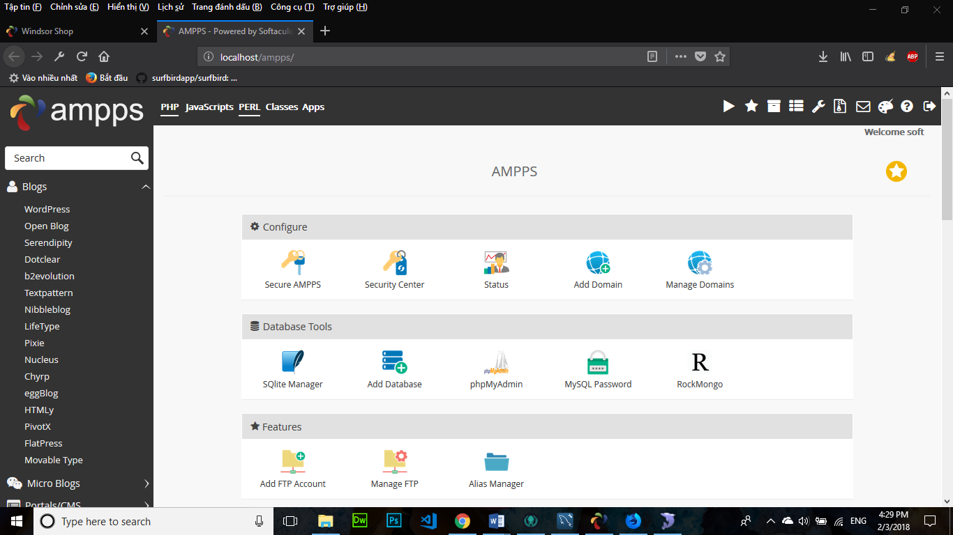
Hình 1 – Giao diện Ampps
Ưu điểm Ampps:
- Hỗ trợ MongoDB.
- Luôn cập nhật phpMyAdmin và MySQL bản mới nhất. Tình trạng hai phiên bản MySQL và phpMyAdmin không “ăn rơ” với nhau dễ khiến bạn gặp lỗi SQL khi tạo database hoặc import database, XAMPP phiên bản mới nhất là ví dụ điển hình.
- Hỗ trợ thêm domain ảo vào localhost nhanh, giống như bạn thêm domain vào host vậy, nó tự sửa file hosts trên máy tính của.
- Tạo nhiều tài khoản FTP cho localhost.
- Có công cụ backup dữ liệu localhost.
- Hỗ trợ nhiều phiên bản PHP khác nhau, quản lý module PHP dễ dàng và sửa cấu hình PHP cũng dễ dàng.
- Quản lý module Apache dễ dàng qua bảng điều khiển.
- Và quan trọng, hỗ trợ tính năng cài tự động hàng trăm mã nguồn khác nhau của Softaculous. Mình không biết nói mình đã tiết kiệm thời gian như thế nào khi làm việc localhost thông qua tính năng này.
- Hỗ trợ nhiều hệ điều hành/nền tảng khác nhau.
- Và thậm chí có thể sử dụng nó để làm web server vì nó có đủ các tính năng tiêu chuẩn.
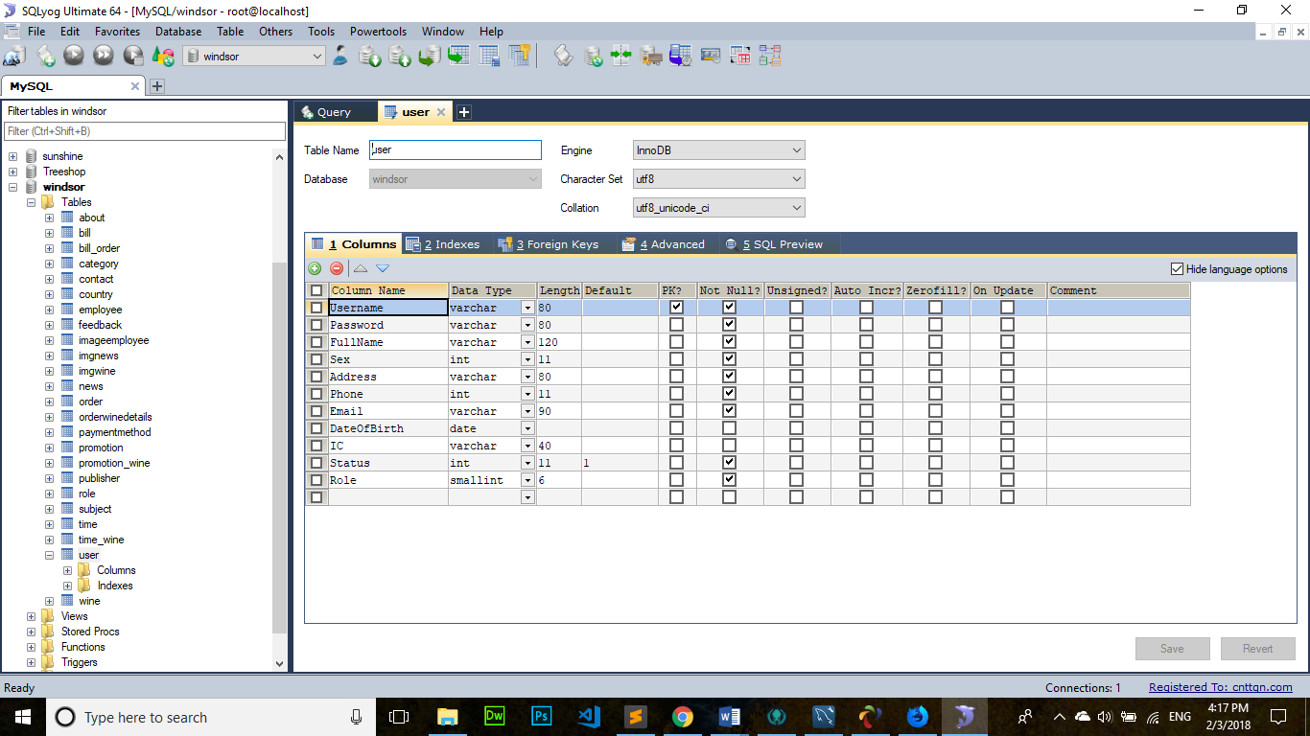
- SQL Yog: Thiết kế CSDL cho ứng dụng
Hình 2. CSDL MySQL cho ứng dụng BookDiamond
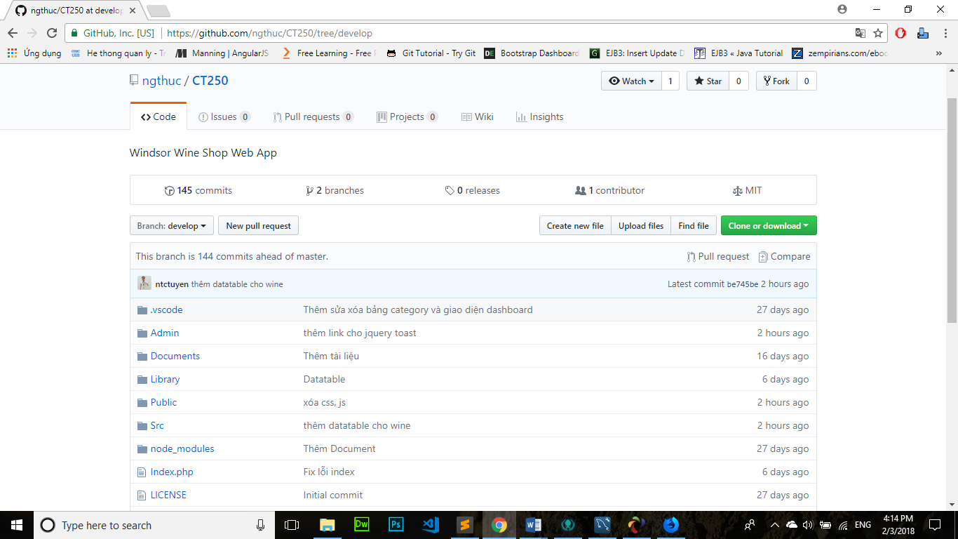
- Github: Quản lý mã nguồn của BookDiamond
Hình 3. Quản lý dữ liệu mã nguồn
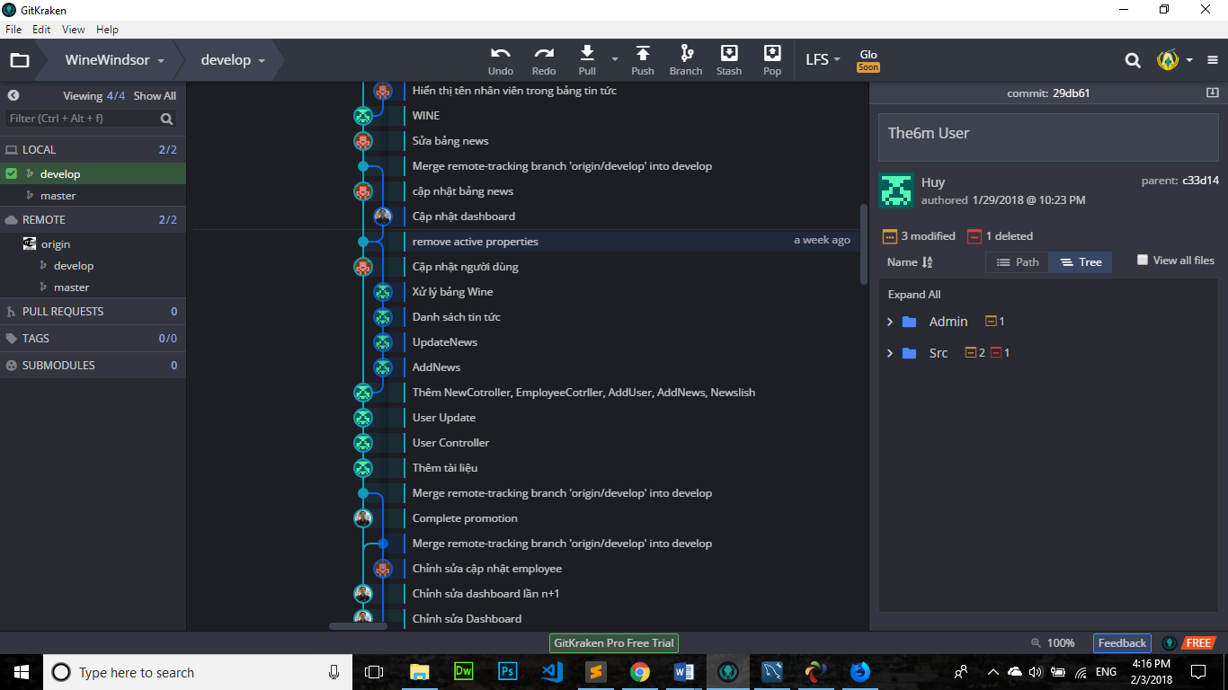
- GitKraken: Lưu lịch sửa Code của Nhóm
Hình 3. Lịch sử code của Nhóm
- Ngôn ngữ lập trình và thư viện
- Ngôn ngữ đánh dấu HTML5

Hyper Text Makup Language 5 là một phiên bản mới sửa đổi thứ 5 của ngôn ngữ World Wide Web:HTML 5 sẽ cho phép một lớp ứng dụng web mới ra đời, hỗ trợ nội dung đa phương tiện và các chức năng offline mà không cần đến những công nghệ độc quyền đi kèm.
Với HTML5, trang web có thể lưu dữ liệu ở local bằng trình duyệt web của người dung. Trước đây việc lưu trữ local của cookies, tuy nhiên Web Strorage bảo mật và chạy nhanh hơn. Dữ liệu không gửi lên server nên do đó chỉ người dùng có thể truy cập được khi dung. Nó có thể lưu một lượng dự liệu lớn mà không làm ảnh hưởng đến hiệu suất của website. Dữ liệu được lưu thành một cặp khóa / giá trị, và trang web chỉ có thể truy xuất đến dữ liệu chính nó tạo ra nghĩa là trang nào chỉ thấy dữ liệu trang web đó.
Ví dụ một ứng dụng tra cứu sách trực tuyến, các sách đã được tra sẽ được lưu lại trên máy của người dung. Khi cần tra lại, máy người dung sẽ không cần kết nối đến server để tải lại những dữ liệu cũ.
Web Storage được hỗ trợ trên trình duyệt Internet Explorer 8 +, Firefox, Opera, Chrome, Safari.

- CSS3
là viết tắt của cụm từ “Cascading Style Sheet” , nó là một ngôn ngữ quy định cách trình bày của các thẻ html trên trang web. Là ngôn ngữ đang được sử dụng rất nhiều trong lập trình web, có thể nói CSS ra đời đã tạo nên một cuộc cách mạng. Đôi khi các bạn sẽ bối rối khi nhận thấy rằng các đoạn code mình viết hiển thị không giống nhau trên các trình duyệt khác nhau, CSS sẽ giúp các bạn giải quyết bài toán này. CSS quy định cách hiển thị nội dung của các thẻ HTML trên các trình duyệt gần như giống nhau, bằng cách quy định các thuộc tính cho thẻ HTML đó.


- Boostrap 3
Bootstrap là một framework HTML, CSS, và JavaScript cho phép thiết kế phát triên responsive web mobile. Nếu bạn chưa hiểu về responsive web mobile bạn có thể xem bài viết của tôi ở đây để hiểu hơn về nó “Khác nhau cơ bản giữa mobile web và Responsive Web Design“
- Lấy thư viện CDN:
<!-- Latest compiled and minified CSS -->
<link rel="stylesheet"href="https://maxcdn.bootstrapcdn.com/bootstrap/3.3.7/css/bootstrap.min.css">
<!-- jQuery library -->
<script src="https://ajax.googleapis.com/ajax/libs/jquery/3.3.1/jquery.min.js"></script>
<!-- Latest compiled JavaScript -->
<script src="https://maxcdn.bootstrapcdn.com/bootstrap/3.3.7/js/bootstrap.min.js"></script>

- Javascript
JavaScript là một ngôn ngữ lập trình của HTML và WEB. Nó là nhẹ và được sử dụng phổ biến nhất nhưlà một phần của các trang web, mà sự thi hành của chúng cho phép Client-Side script tương tác với người sử dụng và tạo các trang web động. Nó là một ngôn ngữ chương trình thông dịch với các khả năng hướng đối tượng.

- Jquery

là 1 bộ thư viện được viết dựa trên ngôn ngữ JavaScript giúp đơn giản hoá việc viết mã lệnh JavaScript. jQuery là thư viện mã nguồn mở (hoàn toàn miễn phí sử dụng) được bắt đầu phát triển John Resig và phiên bản đầu tiên được ra đời vào tháng 8 năm 2006.
Link
http://jquery.com/download/
- Jquery Datatable

là một plug-in cho thư viện jQuery Javascript. Nó là một công cụ tuyệt vời để thực hiện các công việc liên quan tới các bảng biểu được hiển thị trên các trang HTML. Thật vậy, sự tuyệt vời ấy được thể hiện qua các ưu điểm nổi bật như sau:
- Phân trang, search tức thì, sắp xếp nhiều cột dữ liệu
- Hỗ trợ rất nhiều các data source: DOM, Javascript, Ajax và các xử lý trên máy chủ
- Dễ dàng tương thích với: jQuery UI, Bootstrap
- Có rất nhiều các tính năng được mở rộng:
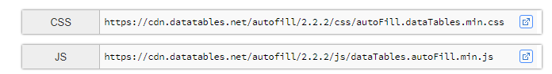
- Lấy thư viện CDN:

- Angular JS
là một framework có cấu trúc cho các ứng dụng web động. Nó cho phép bạn sử dụng HTML nhưlà ngôn ngữ mẫu và cho phép bạn mở rộng cú pháp của HTML để diễn đạt các thành phần ứng dụng của bạn một cách rõ ràng và súc tích
- Lấy thư viện CDN:
<script src="https://ajax.googleapis.com/ajax/libs/angularjs/1.6.4/angular.min.js"></script>

- PHP

(viết tắt hồi quy "PHP: Hypertext Preprocessor") là một ngôn ngữ lập trình kịch bản hay một loại mã lệnh chủ yếu được dùng để phát triển các ứng dụng viết cho máy chủ, mã nguồn mở, dùng cho mục đích tổng quát. Nó rất thích hợp với web và có thể dễ dàng nhúng vào trang HTML. Do được tối ưu hóa cho các ứng dụng web, tốc độ nhanh, nhỏ gọn, cú pháp giống C và Java, dễ học và thời gian xây dựng sản phẩm tương đối ngắn hơn so với các ngôn ngữ khác nên PHP đã nhanh chóng trở thành một ngôn ngữ lập trình web phổ biến nhất thế giới.
- Đoạn mã sau minh họa giúp cách viết PHP lồng vào các trang HTML dễ dàng như thế nào:
<html>
<head>
<title>Mã mẫu</title>
</head>
<body>
<?php
echo "Chào thế giới PHP!";
?>
</body>
</html>
- Thẻ <?php và thẻ ?> sẽ đánh đấu sự bắt đầu và sự kết thúc của phần mã PHP qua đó máy chủ biết để xử lý và dịch mã cho đúng. Đây là một điểm khá tiện lợi của PHP giúp cho việc viết mã PHP trở nên khá trực quan và dễ dàng trong việc xây dựng phần giao diện ứng dụng HTTP.
- Ngôn ngữ, các thư viện, tài liệu gốc của PHP được xây dựng bởi cộng đồng và có sự đóng góp rất lớn của Zend Inc., công ty do các nhà phát triển cốt lõi của PHP lập nên nhằm tạo ra một môi trường chuyên nghiệp để đưa PHP phát triển ở quy mô doanh nghiệp.
Trong ứng dụng BookDiamond chúng ta dùng PHP 5.6.37


- MySQL
là hệ quản trị cơ sở dữ liệu tự do nguồn mở phổ biến nhất thế giới và được các nhà phát triển rất ưa chuộng trong quá trình phát triển ứng dụng. Vì MySQL là cơ sở dữ liệu tốc độ cao, ổn định và dễ sử dụng, có tính khả chuyển, hoạt động trên nhiều hệ điều hành cung cấp một hệ thống lớn các hàm tiện ích rất mạnh. Với tốc độ và tính bảo mật cao, MySQL rất thích hợp cho các ứng dụng có truy cập CSDL trên internet. Người dùng có thể tải về MySQL miễn phí từ trang chủ. MySQL có nhiều phiên bản cho các hệ điều hành khác nhau: phiên bản Win32 cho các hệ điều hành dòng Windows, Linux, Mac OS X, Unix, FreeBSD, NetBSD, Novell NetWare, SGI Irix, Solaris, SunOS,...
- MySQL là một trong những ví dụ rất cơ bản về Hệ Quản trị Cơ sở dữ liệu quan hệ sử dụng Ngôn ngữ truy vấn có cấu trúc (SQL).
- MySQL được sử dụng cho việc bổ trợ PHP, Perl, và nhiều ngôn ngữ khác, làm nơi lưu trữ những thông tin trên các trang web viết bằng PHP hay Perl,...
- PHPMySQL
Câu lệnh kết nối PHPMySQL:
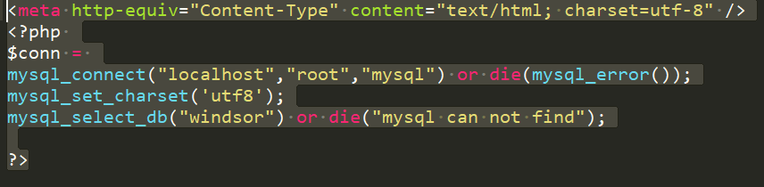

- PHP Excel
Trong bất kì một ứng dụng PHP nào, chúng ta cũng cần phải có ít nhất một lần đụng tới việc trích xuất dữ liệu hoặc đọc dữ liệu từ file excel, chẳng hạn như báo cáo doanh thu bán hàng, ngân hàng, danh sách nhân viên, danh sách độc giả… Rất rất nhiều thứ phải cần đến đến việc đọc và ghi file excel bằng PHP.
Do đó, trong bài viết ngày hôm nay, mình sẽ hướng dẫn các bạn làm được điều này, bằng cách sử dụng thư viện hỗ trợ điều này, thư viện có tên PHPExcel. Đây là một thư viện hỗ trợ đọc và ghi file excel cực kì tốt và sử dụng rộng rãi
Lấy thư viện từ đường dẫn:
https://github.com/PHPOffice/PHPExcel

- PHP Mailer

PHPMailer là một thư viện mã nguồn mở của PHP để gửi email (transport) một cách an toàn và dễ dàng thông một máy chủ web.
Gửi email trực tiếp bằng PHP Mailer yêu cầu một chuẩn giao thức SMTP (RFC 821, [8] RFC 2821 [9] và RFC 5321[10]) và các vấn đề liên quan (transport) và các lỗ hổng về Injection Email sẽ gửi vào hộp thư rác. Từ năm 2001 PHPMailer là một trong những thư viện phổ biến đê giải quyết cho các vấn đề trên PHP.
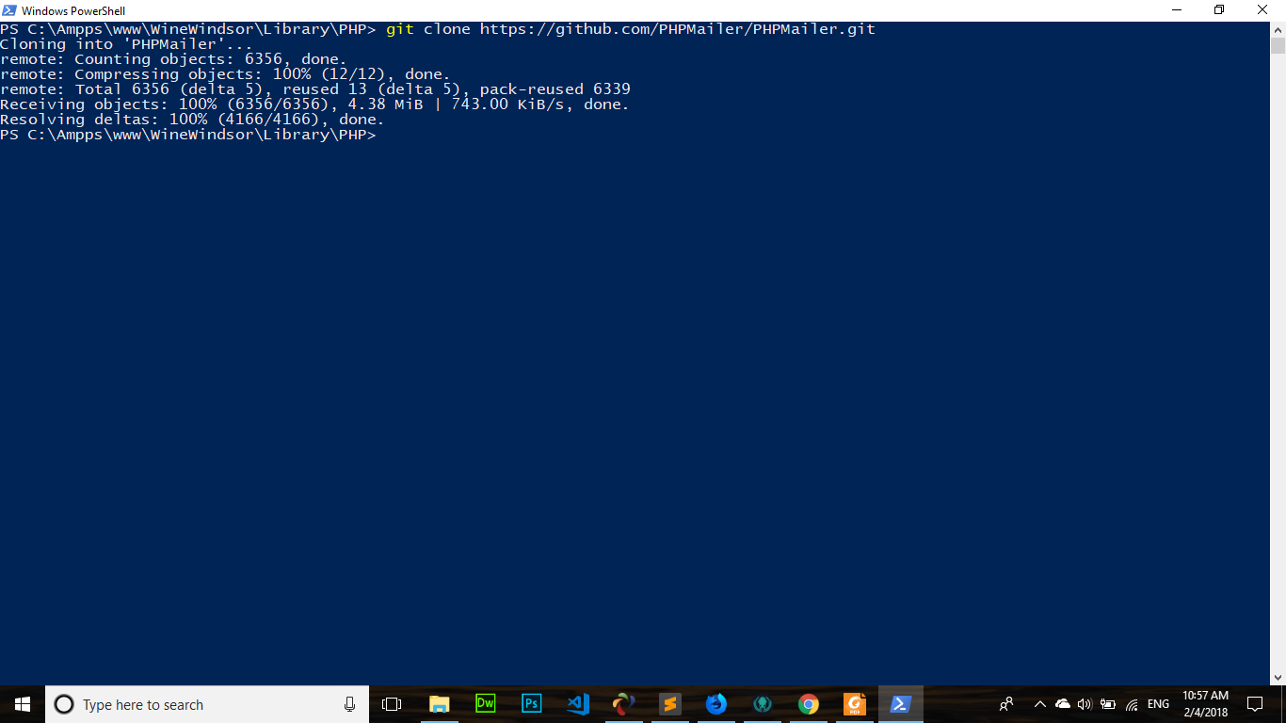
Lấy thư viện từ đường dẫn:
https://github.com/PHPMailer/PHPMailer


- Dom PDF
Dom PDF là một thư viện mã nguồn mở của PHP cho phép chuyển đổi HTML nói chung thành một giao diện PDF
Ứng dụng tạo bản in các hóa đơn
Lấy thư viện từ đường dẫn:
https://github.com/dompdf/dompdf

- Tổ chức quản lý chất lượng
STT | Họ tên | Vai Trò | Công việc
1 | Đặng Tuấn Huy | Người thiết lập chất lượng | - Thiết lập các tiêu chuẩn chất lượng.  - Tham gia đề xuất các thay đổi, cải tiến và nâng cao chất lượng phần mềm.  - Phân công các thành viên vào các việc như kiểm soát tiến độ của dự án.
2 | Nguyễn Thị Cẩm Tuyên  Đặng Tuấn Huy | Người kiểm soát | - Tham gia kiểm soát chất lượng trong quá trình xây dựng đồ án.  - Đánh giá tiến độ dự án theo các tiêu chuẩn chất lượng đã đề ra.  - Xác định qui trình đánh giá chất lượng, các tiêu chuẩn về quản lý.
3 | Nguyễn Thị Cẩm Tuyên  Đặng Tuấn Huy  Lê Nguyên Thức | Thành viên | - Tham gia đề xuất các thay đổi, cải tiến và nâng cao chất lượng phần mềm.  - Theo dõi, xác nhận và báo cáo về các hoạt động đảm bảo chất lượng để cung cấp thông tin quản lý và ra quyết định.
- Đề xuất thủ tục và chất lượng
- Các chuẩn qui ước tài liệu:
- Font chữ: Times New Roman.
- Cỡ chữ: 13.
- Tài liệu được soạn thảo trên Microft Word 2016.
- Bố trí: canh lề trái, phải, trên, dưới 0.5 inch.
- Khổ giấy: A4.
- Các chuẩn riêng cho đề mục và tên đề tài:
- Tên đề tài:
Cỡ chữ: 45.
Chữ in đậm.
- Tên đề mục lớn:
Chữ in hoa, in đậm.
Đánh số thứ tự bằng các chữ số tự nhiên.
- Tên đề mục nhỏ:
Chữ in đậm.
Đánh số thứ tự bằng các chữ số tự nhiên.
- Các chuẩn quy ước lập trình:
- Ngôn ngữ lập trình được sử dụng: PHP
- Hệ quản trị cơ sở dữ liệu MySQL Server Community.
- Một số quy ước khác:
- Cách đặt tên biến: Viết liền, không dấu cách, tên biến là tiếng Anh có ý nghĩa phù hợp với chức năng của từng biến.
- Cách đặt tên hàm: Tên hàm là một từ hoặc cụm động từ tiếng Anh, không cách, tên hàm phải có ý nghĩa tương ứng với chức năng thực hiện.
- Phải có chú thích chức năng cho các biến, hằng và hàm bằng tiếng Việt.
- Kiếm soát chất lượng
Tài liệu Phân yêu cầu phần mềm:
- Kiểm soát tính đúng đắn, hiệu quả của các yêu cầu.
- Kiểm soát tính toàn vẹn của tài liệu phân tích và đặc tả yêu cầu.
Tài liệu Kiến Trúc và Thiết kế phần mềm:
- Kiểm soát tính đúng đắn, hiệu quả của các yêu cầu.
- Kiểm soát tính khả dụng, tính mềm dẻo của các yêu cầu.
- Kiểm soát sử dụng lại, tính năng chuyển được của các yêu cầu.
- Quản lý rủi ro
STT | Yếu tố rủi ro | Mức độ rủi ro | Chiến lược làm giảm rủi ro | Hướng giải quyết khi xảy ra rủi ro
Nhóm yếu tố rủi ro liên quan tới con người
1 | Không nhận được sự hợp tác từ người dùng.  Độc giả phản hồi chậm. | 3 | - Tìm cách liên hệ với người dùng.  - Tìm hiểu kỹ tâm tư nguyện vọng cũng như yêu cầu của người sử dụng. | Gởi thông báo yêu cầu người dung cung cấp thêm thông tin trong quá trình xây dựng ứng dụng.
2 | Thành viên không nhiệt tình với dự án. | 2 | Cần tạo môi trường làm việc thân thiện, tôn trọng, lắng nghe ý kiến các thành viên trong đội dự án. Đồng thời cần giám sát chặt chẽ tiến độ thực hiện dự án. | Đưa ra lời nhắc/ khiển trách/trừ lương/loại ra khỏi dự án nếu như không thực hiện đầy đủ trách nhiệm.
3 | Những thành viên trong nhóm thiếu những kỹ năng (kỹ năng lập trình, kỹ năng quản lý thời gian, kỹ năng giải quyết vấn đề) cần thiết cho dự án. | 1 | Yêu cầu các thành viên trong nhóm phải tìm hiểu về các công nghệ có liên quan đến dự án như PHP MySQL, mô hình Anlige, ngôn ngũ truy vấn SQL, cộng cụ quản lý phiên bản Github,... | Yêu câu những người có kinh nghiệm kèm những người thiếu kinh nghiệm.  Chia sẻ tài liệu học tập giữa các thành viên, thường xuyên tổ chức họp nhóm làm việc.
4 | Trưởng nhóm không giám sát tiến độ công việc của các thành viên hoặc phân phối công việc không hợp lý. | 4 | Tổ chức họp nhóm định kỳ, xem xét lại các công việc đã làm được và công việc chưa làm. | Thay đổi cơ cấu nhóm nếu cần thiết, phân công lại công việc.
Nhóm yếu tố rủi ro liên quan đến quy trình nghiệp vụ.
5 | Mục tiêu ứng dụng không rõ ràng. Các chức năng mô tả không chính xác, mơ hồ. Phạm vi vượt hoặc không đáp ứng yêu cầu. | 1 | Phải xác định rõ ứng dụng sẽ xây dựng. Không làm tràn lan vượt qua phạm vi yêu cầu.  Đánh giá lại phạm vi có thể thực hiện được.  Gặp lại khách hang để hỏi thêm về các chức năng chính của ứng dụng. | Tiến hành phân tích lại ứng dụng.  Khảo sát ý kiến của cách thành viên trong nhóm dự án.  Tham khảo ý kiến của các chuyên gia có chuyên môn về nghiệp vụ đó.
6 | Yêu cầu chức năng sai với thực tế trong đời sống | 1 | Phải xác định rõ ứng dụng sẽ xây dựng, không làm tràn lan vượt qua phạm vi yêu cầu.  Tư vấn lại cho độc giả sao cho họ hiểu được vấn đề mà mình đề cập. | Tích cực lập các bảng câu hỏi về những vấn đề chưa rõ để hỏi độc giả.  Lập các prototype để lấy sự xác nhận của độc giả ngay từ ban đầu.  Trả hoặc không trả phí khi yêu cầu chức năng phát sinh them.
7 | Yêu cầu hệ thống hay thay đổi. | 1 | Có văn bản xác nhận yêu cầu hệ thống thay đổi với khách hang.
8 | Hệ thống có thể không đáp ứng như cầu hoặc mong đợi của người dùng. | 5 | Cần nắm rõ tất cả các yêu cầu, quy trình nghiệp vụ của ứng dụng mới cần đáp ứng trước khi bước vào phân tích và thiết kế ứng dụng mới. | Huy động người dùng kiểm tra và thử nghiệm lại các chức năng chính.  Với những thay đổi nhỏ thì sửa lại ứng dụng, với những thay đổi lớn bắt buộc phải thiết kế và xây dựng lại ứng dụng.
9 | Mốc thời gian không sát thực tế. | 3 | Có kế hoạch thực hiện cụ thể cho từng phần dự án.  Có thể thực hiện các công việc một cách đồng thời, không bị trì hoãn. | Tổ chức họp xem xét và điều chỉnh thời gian thực hiện dự án.  Thuyết phục người dùng tăng thêm thời gian thực hiện dự án hoặc bỏ bớt một số chức năng không quan trọng trong ứng dụng nhằm đẩy nhanh tiến độ.
10 | Không kiểm thử hoặc thiếu thời gian kiểm thử | 4 | Cần phân bố thời gian hợp lý cho kiểm thử khi thực hiện dự án.  Bám sát các test case đã lập để thực hiện kiểm thử. | Cần phân bố thời gian cho kiểm thử khi thực hiện dự án.  Tuyệt đối không được bỏ qua hoặc làm chiếu lệ.
11 | Ứng dụng ngưng hoạt động do quá tải hoặc đáp ứng chậm chạp. | 4 | Kiểm thử tải, cải thiện thuật toán, ứng dụng các phương pháp mới để kiểm soát tải. | Tiến hành sửa chữa khi kiểm thử tại không đạt.
Nhóm yếu tố rủi ro liên quan đến công nghệ.
13 | Phiên bản phần cứng, phần mềm thay đổi trong quá trình thực hiện dự án | 4 | Xem xét lại phần cứng, phần mềm trước khi thực hiện dự án | Nên sử dụng phiên bản mới nhất.
14 | Phải làm quen với các cộng nghệ, kỹ thuật mới. | 3 | Tìm hiểu trước về các công nghệ để thể áp dụng vào các dự án sau. | Đàm phán với độc giả để giao phần mềm theo từng giai đoạn hay giao khi ứng dụng hoàn thành.  Tổ chức các buổi họp nhóm tìm hiểu về các công nghệ cần sử dụng.
15 | Thử nghiệm không đầy đủ để đảm bảo hiệu năng của sản phẩm khi triển khai. | 4 | Chuẩn bị, kiểm tra và tuân theo kế hoạch thử nghiệm chi tiết, xác định những cấu phần quan trọng và những nghiệp vụ thiết yếu bắt buộc phải thử nghiệm.  Chấp nhận thực tế việc triển khai thí điểm sẽ không hoàn hảo và chỉ ra những gì cần sửa trước khi triển khai diện rộng cũng như những việc cần điều chỉnh sau đó. | Chuẩn bị, kiểm tra và tuân theo kế hoạch thử nghiệm chi tiết, xác định những cấu phần quan trọng và những nghiệp vụ thiết yếu bắt buộc phải thử nghiệm.  Chấp nhận thực tế việc triển khai thí điểm sẽ không hoàn hảo và chỉ ra những gì cần sửa trước khi triển khai diện rộng cũng như những việc cần điều chỉnh sau đó.

- Quán lý cấu hình
- Phân Công
STT | Thành Viên | Công Việc
1 | Đặng Tuấn Huy  Nguyễn Thị Cẩm Tuyên | Lập kế hoạch quản lý cấu hình, định danh các phiên bản.
2 | Đặng Tuấn Huy  Nguyễn Thị Cẩm Tuyên | Quản lý source code, baseline, điều chỉnh các dữ liệu trong CSDL.
3 | Lê Nguyên Thức | Thực hiện và giám sát các tiến trình thay đổi cấu hình.
- Nhận dạng cấu hình
Các thành phần cấu hình:
- Tài liệu phân tích yêu cầu phần mềm: thu thập yêu cầu chức năng và yêu cầu phần cứng mà người dùng yêu cầu gồm:
- Đặc tả yêu cầu người sử dụng.
- Đặc tả yêu cầu phần mềm.
- Đặc tả yêu cầu phần cứng.
- Tài liệu Kiến trúc và thiết kế phần mềm: thể hiện các luồng dữ liệu trong hệ thống, mô tả chi tiết các chức năng
- Thiết kế kiến trúc hệ thống.
- Thiết kế cơ sở dữ liệu.
- Thiết kế theo chức năng.
- Mã nguồn.
- Thông tin về phần cứng hệ thống: yêu cầu bộ nhớ RAM, Server, trình duyệt web sử dụng.
- Chi tiết cấu hình
- Môi trường vận hành
- Website chạy trên nền web, hoạt động tốt trên nhiều trình duyệt: Google Chrome 40.0.3, FireFox 30.0.1 trở lên và những trình duyệt hỗ trợ HTML5 và CSS3.
- Hệ quản trị cơ sở dữ liệu: MySQL Server 5.6.37 trở lên.
- Web server: Apache/2.4.27 hoặc cao hơn.
- Ngôn ngữ lập trình: PHP 5.6.31

- Các ràng buộc thực thi
- Hệ điều hành: Window 7 hoặc cao hơn.
- Hệ quản trị CSDL: MySQL Community Server 5.6.
- Atom, SublimeTest 3, Visual Studio Code hoặc Adobe Dreamweaver CS5. (Có thể dùng các phiên bản cao hơn.
- MySQL Workbench CE 6.3, SQL Yog Ultimate 12.09
- Ampps: 3.8
- Trình duyệt: Chrome, Firefox Developer Edition…
- Phần cứng:
- Tốc độ CPU: 2GHz.
- Dung lượng bộ nhớ RAM: 2 GB trở lên.
- Ổ cứng HD tùy thuộc vào dung lượng dữ liệu, thường sử dụng 120GB.
- Ổ ghi đĩa CD hoặc DVD để phục vụ backup dữ liệu ra đĩa.
- Card mạng để nối máy tính vào mạng nội bộ hoặc ra ngoài Internet.
- Quản lý tài liệu
- Tài liệu quản lý được chia sẻ trực tiếp trên Github, Facebook group giữa các thành viên. Bản lưu dự phòng bằng văn bản được nhóm trưởng lưu giữ để phòng trường hợp dữ liệu bị mất, xóa vì một lý do nào đó. Tất cả thành viên đều có quyền truy cập, chỉnh sửa thư mục chính, thư mục lưu trữ chỉ có nhóm trưởng mới có tạo mới và xóa các thư mục.
- Các tài liệu sau khi chỉnh sửa và duyệt sẽ được nhóm trưởng cập nhật vào thư mục lưu trữ.
- Source code sẽ được quản lý trên GitHub để dễ dàng chia sẽ giữa các thành viên.
- Những Đóng Góp Của Đề Tài
- Bố Cục Của Đề Tài
PHẦN 3 – ỨNG DỤNG
- Quản Lý Dự Án Phần Mềm
- Phân Tích Yêu Cầu Phần Mềm

Các chức năng của sản phẩm
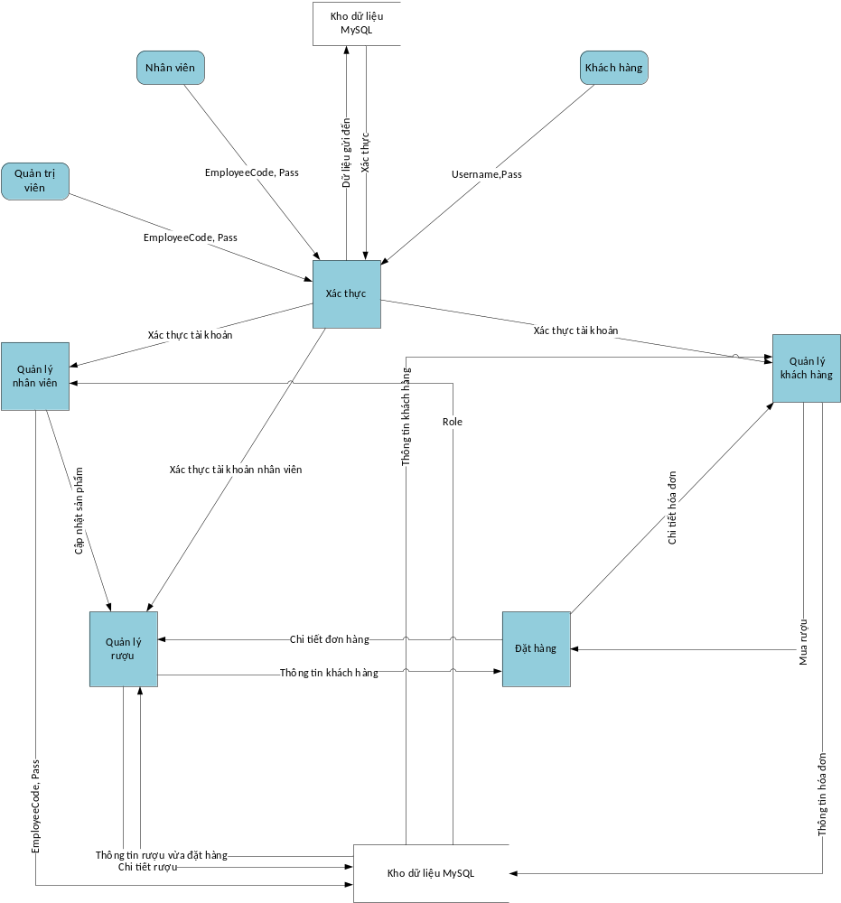
Hình 1. DFD Level 0 - Hệ thống

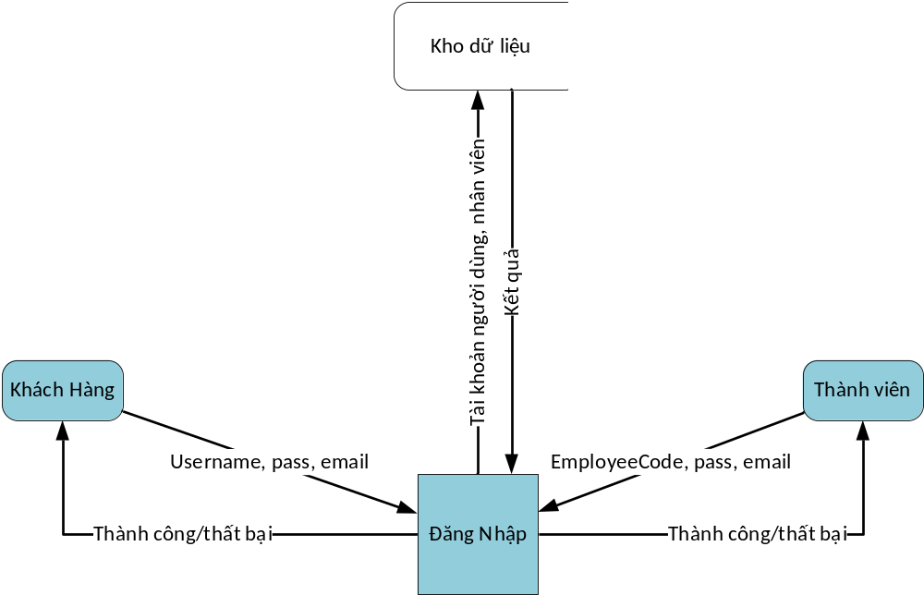

Hình 2. DFD Level 1.0 – ĐĂNG NHẬP

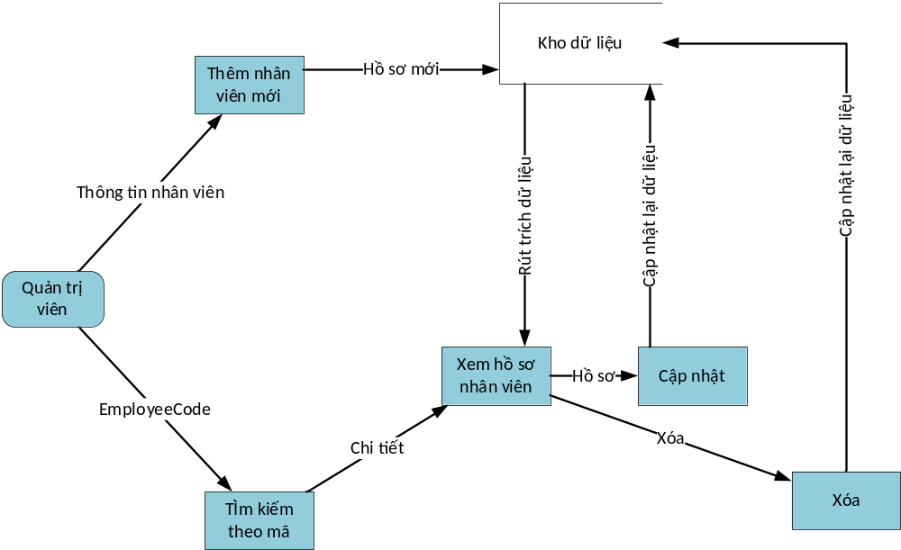

Hình 3. DFD Level 2.0 – Quản lý nhân viên

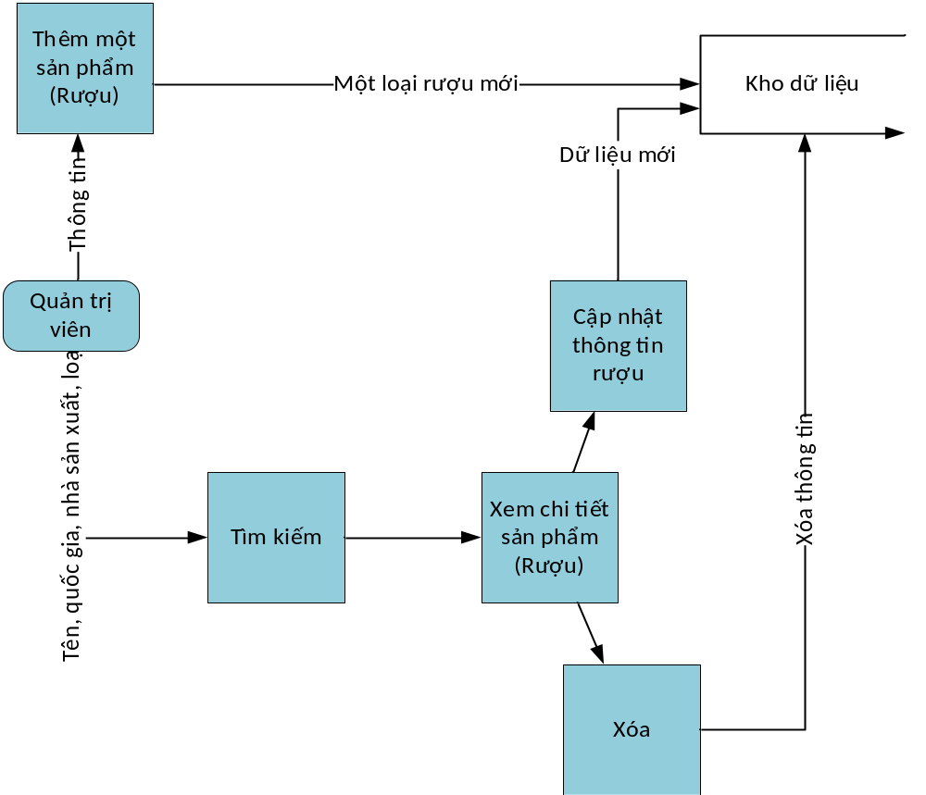

Hình 4 – DFD Level 3 Quản Lý Rượu

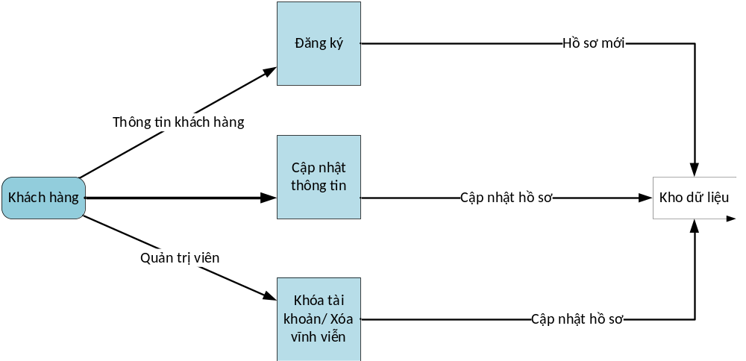

Hình 4. DFD Level 4.0 – Quản lý khách hàng

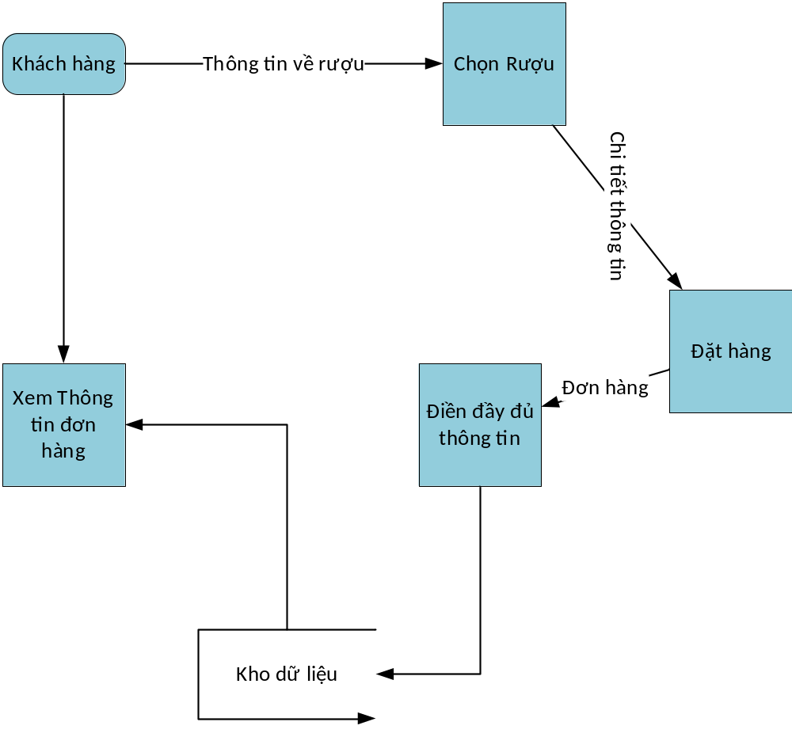
Hình 6 – DFD LEVEL 5 – Quản Lý Đặt Hàng

- Giao diện Front End:
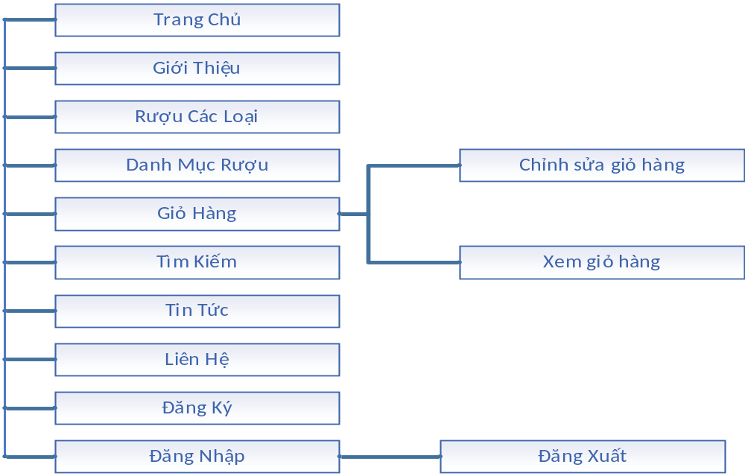

Hình 7. Giao diện Front End
- Phần quản trị viên:

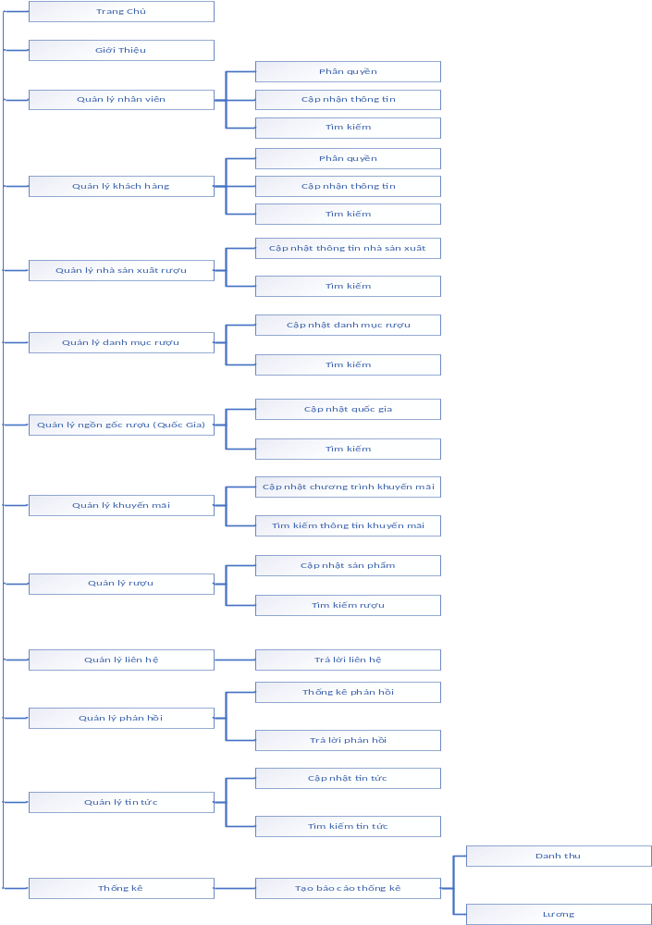

Hình 8. Giao diện Quản trị viên

- 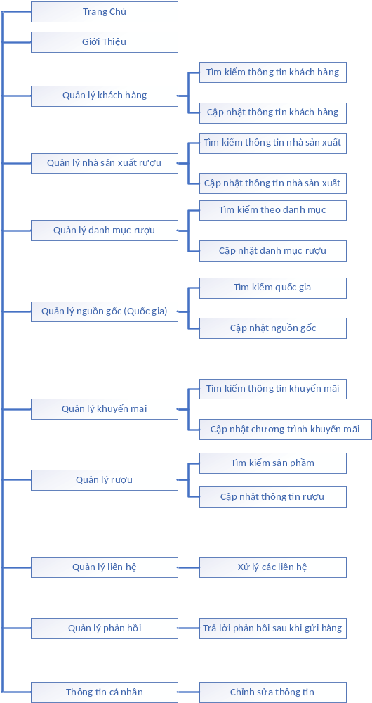Phần nhân viên:

Hình 9. Giao diện Nhân viên
Phần Thành Viên
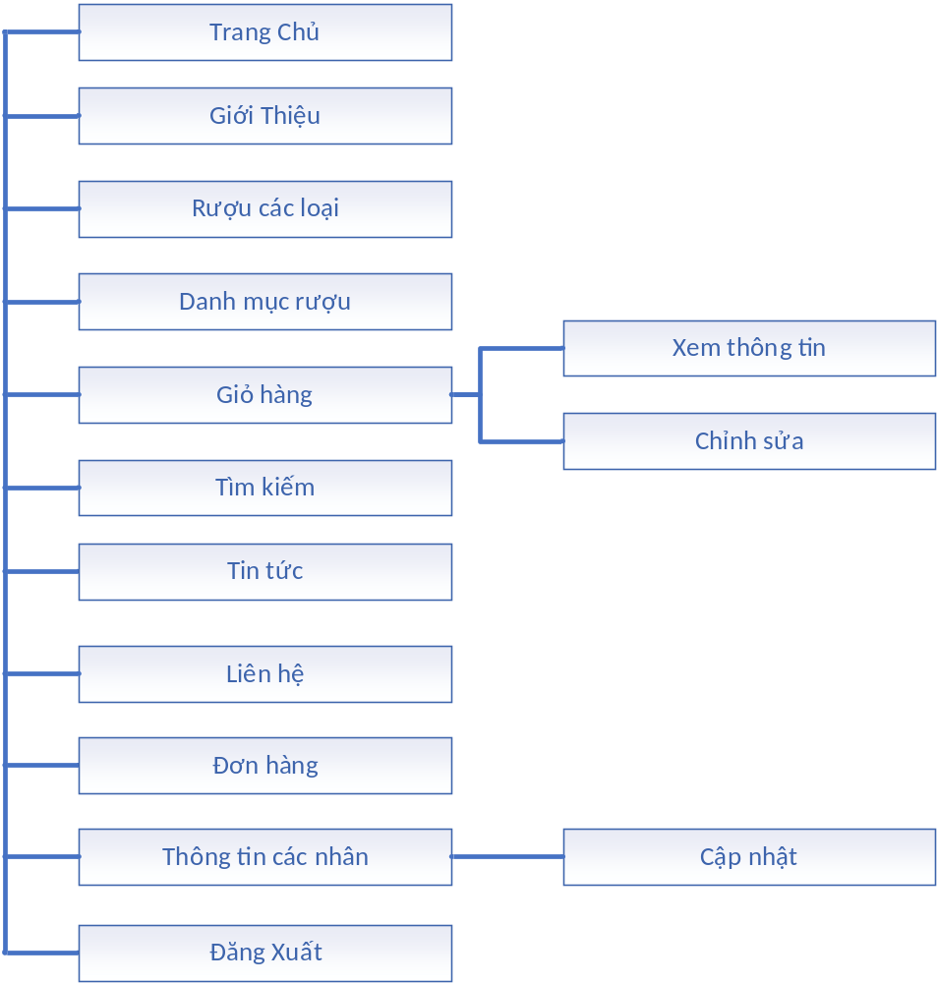

Hình 10. Giao diện Thành viên

Đặc điểm người sử dụng
- Quản trị viên:
- Xác thực người dùng.
- Kích hoạt mail
- Quản lý đơn hàng:
- Tìm kiếm đơn hàng.
- Cập nhật đơn hàng.
- Theo dõi đơn hàng.
- Quản lý phản hồi:
- Trả lời phản hồi qua mail được cung cấp.
- Quản lý tin tức:
- Cập nhật tin tức.
- Quản lý danh mục rượu
- Cập nhật danh mục
- Quản lý quốc gia
- Cập nhật quốc gia
- Quản lý nhà sản xuất rượu
- Cập nhật nhà sản xuất
- Quản lý hình thức thanh toán đơn hàng
- Cập nhật hình thức thanh toán
- Quản lý chương trình khuyến mãi:
- Tạo các sự kiện khuyến mãi
- Cập nhật chương trình khuyến mãi.
- Quản lý khách hàng:
- Tìm kiếm thông tin khách hàng.
- Cập nhật thông tin khách hàng.
- Quản lý nhân viên:
- Tìm kiếm nhân viên.
- Cập nhật thông tin nhân viên.
- Phân quyền nhân viên.
- Báo cáo thống kê.
- Nhân viên:
- Quản lý đơn hàng:
- Tìm kiếm đơn hàng.
- Cập nhật đơn hàng.
- Theo dỡi đơn hàng.
- Quản lý phản hồi:
- Trả lời phản hồi.
- Quản lý tin tức:
- Tìm kiếm tin tức.
- Cập nhật tin tức.
- Quản lý loại rượu:
- Tìm kiếm loại rượu.
- Cập nhật thông tin loại rượu.
- Quản lý chương trình khuyến mãi:
- Tìm kiếm chương trình khuyến mãi.
- Cập nhật chương trình khuyến mãi.
- Quản lý khách hàng:
- Tìm kiếm thông tin khách hàng.
- Cập nhật thông tin khách hàng.
- Thành viên:
- Xác thực người dùng.
- Xem các loại rượu:
- Tìm kiếm rượu.
- Xem thông tin chi tiết về rượu.
- Lướt qua tất cả rượu.
- Xem rượu được mua nhiều, khuyến mãi...
- Đặt hàng:
- Thêm vào giỏ hàng.
- Cập nhật giỏ hàng.
- Xem giỏ hàng.
- Thanh toán (Thanh toán sau khi nhận rượu/Thanh toán khác…).
- Gửi phản hồi.
- Cập nhật thông tin cá nhân.
- Khách:
- Xem các loại rượu:
- Tìm kiếm Rươu (theo tên, quốc gia, danh mục, nhà sản xuất).
- Xem thông tin rượu.
- Xem rượu gợi ý (Sản phẩm được yêu thích, sản phẩm xem nhiều…).
- Đăng ký:
- Xác nhận email.

Môi trường vận hành
- Website chạy trên nền web, hoạt động tốt trên nhiều trình duyệt: Google Chrome 40.0.3, FireFox 30.0.1 trở lên và những trình duyệt hỗ trợ HTML5 và CSS3.
- Hệ quản trị cơ sở dữ liệu: MySQL Server 5.6.37 trở lên.
- Web server: Apache/2.4.27 hoặc cao hơn.
- Ngôn ngữ lập trình: PHP 5.6.31

Các ràng buộc về thực thi và thiết kế
- Hệ điều hành: Window 7 hoặc cao hơn.
- Hệ quản trị CSDL: MySQL Community Server 5.6.
- Atom, SublimeTest 3, Visual Studio Code hoặc Adobe Dreamweaver CS5. (Có thể dùng các phiên bản cao hơn.
- MySQL Workbench CE 6.3, SQL Yog Ultimate 12.09
- Ampps: 3.8
- Trình duyệt: Chrome, Firefox Developer Edition…
- Phần cứng:
- Tốc độ CPU: 2GHz.
- Dung lượng bộ nhớ RAM: 2 GB trở lên.
- Ổ cứng HD tùy thuộc vào dung lượng dữ liệu, thường sử dụng 120GB.
- Ổ ghi đĩa CD hoặc DVD để phục vụ backup dữ liệu ra đĩa.
- Card mạng để nối máy tính vào mạng nội bộ hoặc ra ngoài Internet.

Các giả định và phụ thuộc
Người dùng có kiến thức cơ bản về máy tính và biết sử dụng Internet ở mức độ đơn giản.

Các yêu cầu giao tiếp bên ngoài

Giao diện người sử dụng
- Giao diện người dùng:
- Giao diện người dùng được thiết kế theo phong cách hài hoà, thân thiện, màu sắc đơn giản nhưng tinh tế, sinh động, tạo cảm giác dễ chịu cho người dùng.
- Bố cục giao diện được bố trí hợp lý, ngôn từ sử dụng dễ hiểu. Các chức năng thao tác đơn giản giúp người dùng nhanh chóng tìm được thông tin cần thiết.

Giao tiếp phần cứng
- Môi trường Server:

 | Cấu hình tối thiểu | Cấu hình đề nghị | Ghi chú
Chip | Xeon, 1.8Ghz | Xeon, 3.2Ghz
RAM | 4GB | 8-16GB
Disk free | 320GBx2 | 1TBx2
Monitor | 800x600, 256 colors | 1024x768 hoặc cao hơn

- Môi trường Client:

 | Cấu hình tối thiểu | Cấu hình đề nghị | Ghi chú
Chip | Pentinum III, 1.8Ghz | Core dual, 2.0Ghz
RAM | 256MB | 512MB
Disk free | 5GB | 10GB
Monitor | 800x600, 256 colors | 1024x768 hoặc cao hơn
Internet | Dial-up | ADSL, cáp quang

Giao tiếp phần mềm
- Môi trường Server:
+ Microsoft Windows Server 2012 hoặc Ubuntu Server
+ Hệ quản trị cơ sở dữ liệu: MySQL Community Server 5.6 hoặc cao hơn.
+ Apache/2.4.27 hoặc cao hơn.
- Môi trường Client:
+ Microsoft Windows 7 hoặc cao hơn

Giao tiếp truyền thông tin
Sử dụng giao thức HTTPS.
Xác nhận thông tin qua thư điện tử.
Cấu hình SSL
Có chức thực và cấp chứng chỉ mã hóa mật khẩu phía server

Các tính năng của hệ thống
- Đặc tả usecase cho hệ thống
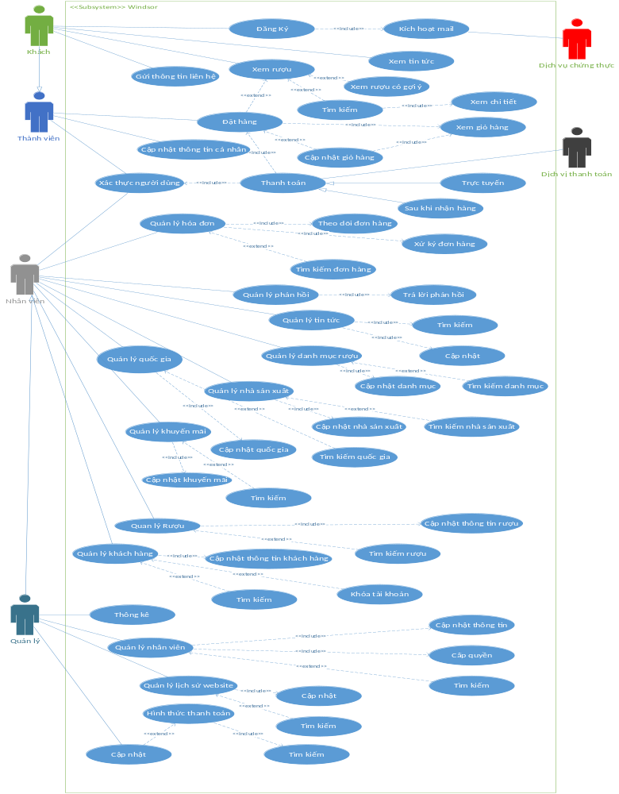
Hình 11. Sơ đồ Use case của hệ thống

- Đặc tả usecase cho Khách

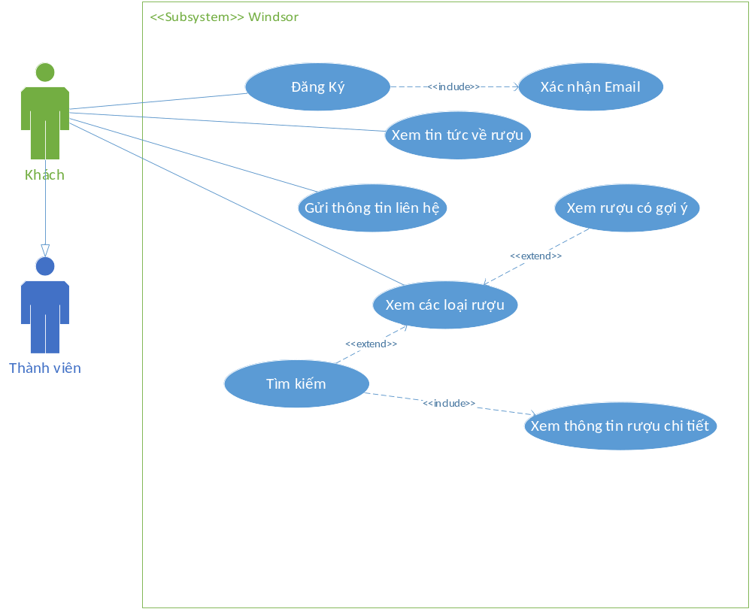

- ĐẶC TẢ USECASE “ĐĂNG KÝ”
Tên use case: Đăng ký | ID: KH-01
Actor chính: Khách | Mức độ cần thiết: Bắt buộc
Actor chính: Khách | Phân loại: Trung bình
Các thành phần tham gia và mối quan tâm:
Khách đăng ký thông tin cá nhân được yêu cầu để được tạo tài khoản tương tác với hệ thống của website.
Mô tả tóm tắt:
Khi một vị khách muốn tạo một tài khoản trên website để tham gia tương tác với hệ thống hoặc muốn tham gia vào cách hoạt động của website và nhận được sự hỗ trợ tốt hơn sẽ đắng ký trở thành thành viên của website thông qua các thông tin được yêu cầu cung cấp.
Trigger:
Có nhu cầu tạo tài khoản tham gia vào trang website. (Có thể mua hàng và nhận quà sinh nhật khi đăng ký thành công)
Type: internal
Các mối quan hệ:
+Association (kết hợp):
+Include (bao gồm): Xác nhận email.
+Extend (mở rộng):
+Generalization (tổng quát hóa):
Luồng xử lý bình thường của sự kiện:
- Chọn chức năng đăng ký thành viên
- Nhập các thông tin được yêu cầu
Sub 1: Chọn tên đăng nhập
Sub 2: Nhập vào pass word
Sub 3: Nhập vào đầy đủ họ tên
Sub 4: Chọn giới tính
Sub 5: Nhập số điện thoại
Sub 6: Nhập Email
Sub 7: Chọn ngày tháng năm sinh
Sub 8: Nhập vào số chứng minh nhân dân
Sub 9: Nhập đúng thông tin Capcha
- Chọn nhập lại nếu muốn chỉnh sửa nhiều thông tin
- Chọn đăng ký
- Thông báo kết quả đăng ký (thành công hoặc thất bại)
- Kết thúc sự kiện
Các luồng sự kiện con
Sub 1: Nhập tên đăng nhập
- Nhập tên đăng nhập
- Thông báo lỗi và yêu cầu nhập lại khi tên đăng nhập đã tồn tại hoặc để trống
- Đến bước Sub 2
Sub 2: Nhập vào Password
- Nhập Password vào ô Password
- Thông báo lỗi và yêu cầu nhập lại nếu Password để trống
- Đến bước Sub 3
Sub 3: Nhập vào đầy đủ họ tên
- Nhập đầy đủ họ tên vào ô Họ và Tên
- Thông báo lỗi và yêu cầu nhập lại để trống.
- Đến bước Sub 4
Sub 4: Chọn giới tính
- Chọn giới tính của người đăng ký
- Thông báo lỗi và yêu chọn lại nếu chưa chọn hoặc để trống
- Chuyển sang Sub 5
Sub 5: Nhập số điện thoại
- Nhập đầy đủ số điện thoại theo đúng định dạnh
/^\+?\d{1,3}?[- .]?\(?(?:\d{2,3})\)?[- .]?\d\d\d[- .]?\d\d\d\d$/
- Thông báo lỗi và yêu cầu nhập lại khi để trống hoặc sai quy tắc
- Chuyển sang Sub 6
Sub 6: Nhập Email
- Nhập lại mật khẩu vào ô xác nhận Email
- Thông báo lỗi và yêu cầu nhập lại nếu Email sai định dạng hoặc để trống
- Chuyển sang Sub 7
Sub 7: Chọn ngày tháng năm sinh
- Chọn ngày tháng năm sinh theo lịch hệ thống
- Thông báo lỗi và yêu cầu chọn lại nếu để trống
- Chuyển sang Sub 8
Sub 8: Nhập vào chứng minh nhân dân
- Nhập lại mật khẩu vào ô xác nhận Chứng minh nhân dân
- Thông báo lỗi và yêu cầu nhập lại nếu để trống
- Chuyển sang Sub 9
Sub 9: Nhập đúng reCapcha
- Nhập Capcha theo đúng số liệu hiển thị
- Thông báo lỗi và yêu cầu nhập lại nếu sai hoặc để trống
- Chuyển sang bước 5
Luồng luân phiên/đặc biệt (Alternate/Exceptional flows): Không có

- ĐẶC TẢ USECASE “XÁC NHẬN EMAIL”
Tên use case: Xác nhận email | ID: KH-02
Actor chính: Khách | Mức độ cần thiết: Bắt buộc
Actor chính: Khách | Phân loại: Trung bình
Các thành phần tham gia và mối quan tâm:
Khách hàng đăng ký thành viên phải xác thực tài khoản thông qua email.
Mô tả tóm tắt:
Khi có nhu cầu đăng ký tài khoản trên website, thì chức năng này được sử dụng để xác nhận thông tin người dùng nhập vào là chính xác.
Trigger:
Có yêu cầu đăng ký tài khoản trên website.
Type: external
Các mối quan hệ:
+Association (kết hợp):
+Include (bao gồm):
+Extend (mở rộng):
+Generalization (tổng quát hóa):
Luồng xử lý bình thường của sự kiện:
1. Dịch vụ xác thực nhận vào thông tin người dùng nhập vào
2. Thực hiện gởi email xác thực vào email người dùng
3. Đợi thao tác xác thực từ người dùng, nếu người dùng xác nhận thì đi đến sub 1-1, ngược lại đi đến bước 4.
4. Kết thúc sự kiện.
Các luồng sự kiện con: Không có

Luồng luân phiên/đặc biệt (Alternate/Exceptional flows):
- Sub 1-1: Hệ thống tạo tài khoản theo thông tin người dùng đã nhập.

- ĐẶC TẢ USECASE “XEM CÁC LOẠI RƯỢU”
Tên use case: Xem các loại rượu | ID: KH-03
Actor chính: Khách, Thành viên, nhân viên, quản trị viên | Mức độ cần thiết: Bắt buộc
Actor chính: Khách, Thành viên, nhân viên, quản trị viên | Phân loại: Đơn giản
Các thành phần tham gia và mối quan tâm:
Khách, thành viên, nhân viên, quản trị viên muốn xem các loại rượu sẵn có mà website kinh doanh.
Mô tả tóm tắt:
Khi có nhu cầu xem các loại rượu trên website thì chức năng này được sử dụng.
Trigger:
Có yêu cầu xem các loại rượu trên website.
Type: internal
Các mối quan hệ:
+Association (kết hợp):
+Include (bao gồm):
+Extend (mở rộng): Tìm kiếm loại rượu, Lướt qua tất cả loại rượu, Xem các loại rượu gợi ý (rượu khuyến mãi, rượu mua nhiều…)
+Generalization (tổng quát hóa):
Luồng xử lý bình thường của sự kiện:
1. Truy cập vào địa chỉ website.
2. Tiến hành xem các loại rượu ở giao diện chính và xem thêm ở các danh mục phân loại (Rượu khuyến mãi, Rượu bán chạy…) của website.
3. Kết thúc sự kiện.
Các luồng sự kiện con: Không có

Luồng luân phiên/đặc biệt (Alternate/Exceptional flows): Không có
- ĐẶC TẢ USECASE “TÌM KIẾM RƯỢU”
Tên use case: Tìm kiếm loại rượu | ID: KH-04
Actor chính: Khách, Thành viên, nhân viên, quản trị viên | Mức độ cần thiết: Bắt buộc
Actor chính: Khách, Thành viên, nhân viên, quản trị viên | Phân loại: Trung bình
Các thành phần tham gia và mối quan tâm:
Khách muốn tìm kiếm và xem thông tin của các rượu có trên website.
Mô tả tóm tắt:
Khi có yêu cầu tìm kiếm một rượu thì chức năng này sẽ được khách, thành viên, nhân viên, quản trị viên sử dụng để tìm kiếm một loại rượu yêu thích.
Trigger:
Có yêu cầu xem tìm rượu trên website.
Type: external
Các mối quan hệ:
+Association (kết hợp):
+Include (bao gồm):
+Extend (mở rộng): Xem thông tin loại rượu
+Generalization (tổng quát hóa):
Luồng xử lý bình thường của sự kiện:
- Chọn chức năng tìm kiếm
Sub 1: Chọn chế độ tìm kiếm
- Nhập thông tin cần tìm kiếm (Tìm kiếm theo tên, quốc gia, loại rượu, nhà sản xuất…)
- Kết thúc sự kiện.
Luồng luân phiên/đặc biệt (Alternate/Exceptional flows): Không có

- ĐẶC TẢ USECASE “XEM THÔNG TIN RƯỢU”
Tên use case: Xem thông tin loại rượu | ID: KH-05
Actor chính: Khách, Thành viên, quản trị viên, nhân viên | Mức độ cần thiết: Bắt buộc
Actor chính: Khách, Thành viên, quản trị viên, nhân viên | Phân loại: Đơn giản
Các thành phần tham gia và mối quan tâm:
Khách, thành viên, nhân viên, quản trị viên muốn xem thông tin chi tiết của rượu muốn mua.
Mô tả tóm tắt:
Khi có yêu cầu xem thông tin cụ thể của loại như là: loại, quốc gia, nhà sản xuất, ý nghĩa… khách sẽ thực hiện chức năng xem thông tin chi tiết rượu.
Trigger:
Khi có nhu cầu xem chi tiết loại rượu trên website
Type: internal
Các mối quan hệ:
+Association (kết hợp):
+Include (bao gồm):
+Extend (mở rộng):
+Generalization (tổng quát hóa):
Luồng xử lý bình thường của sự kiện:
- Chọn chức năng xem thông tin chi tiết rượu.
- Hiển thị thông tin chi tiết của rượu (loại, quốc gia, nhà sản xuất, ý nghĩa …)
- Kết thúc sự kiện.
Các luồng sự kiện con: Không có
Luồng luân phiên/đặc biệt (Alternate/Exceptional flows): Không có
- ĐẶC TẢ USECASE “LƯỚT QUA TẤT CÁ LOẠI RƯỢU”
Tên use case: Lướt qua tất cả loại rượu | ID: KH-06
Actor chính: Khách, Thành viên, nhân viên, quản trị viên | Mức độ cần thiết: Bắt buộc
Actor chính: Khách, Thành viên, nhân viên, quản trị viên | Phân loại: Đơn giản
Các thành phần tham gia và mối quan tâm:
Khách, thành viên, nhân viên , quản trị viên muốn xem tất cả các loại rượu của website đang kinh doanh.
Mô tả tóm tắt:
Khi có yêu cầu xem các loại rượu của website khách sẽ thực hiện chức năng này.
Trigger:
Khi có nhu cầu xem tất cả loại rượucủa website.
Type: internal
Các mối quan hệ:
+Association (kết hợp):
+Include (bao gồm):
+Extend (mở rộng):
+Generalization (tổng quát hóa):
Luồng xử lý bình thường của sự kiện:
- Website hiện thị giao diện.
- Khách hàng thực hiện truy cập các danh mục để xem thêm các loại rượu đã được website phân loại.
- Kết thúc sự kiện
Các luồng sự kiện con: Không có
Luồng luân phiên/đặc biệt (Alternate/Exceptional flows): Không có

- ĐẶC TẢ USECASE “XEM CÁC RƯỢU CÓ GỢI Ý”
Tên use case: Xem các loại rượu gợi ý | ID: KH-07
Actor chính: Khách, Thành viên, nhân viên, quản trị viên | Mức độ cần thiết: Mong muốn
Actor chính: Khách, Thành viên, nhân viên, quản trị viên | Phân loại: Đơn giản
Các thành phần tham gia và mối quan tâm:
Website hiển thị các loại rượu có gợi ý theo sở thích của khách hàng(Thành viên, nhân viên, quản trị viên), khách hàng(Thành viên, nhân viên, quản trị viên) có thể tham khảo các loại rượu này để đặt hàng.
Mô tả tóm tắt:
Khi có yêu cầu xem thêm các loại rượu được gợi ý bởi website… sẽ thực hiện chức năng này.
Trigger:
Khi có nhu cầu xem thêm các rượu gợi ý.
Type: internal
Các mối quan hệ:
+Association (kết hợp):
+Include (bao gồm):
+Extend (mở rộng):
+Generalization (tổng quát hóa):
Luồng xử lý bình thường của sự kiện:
- Chọn các loại rượu được website gợi ý
- Xem thông tin chi tiết của loại rượu (nhà sản xuất, danh mục, ý nghĩa…)
- Kết thúc sự kiện.
Các luồng sự kiện con: Không có
Luồng luân phiên/đặc biệt (Alternate/Exceptional flows): Không có
- Đặc tả usecase cho Thành viên
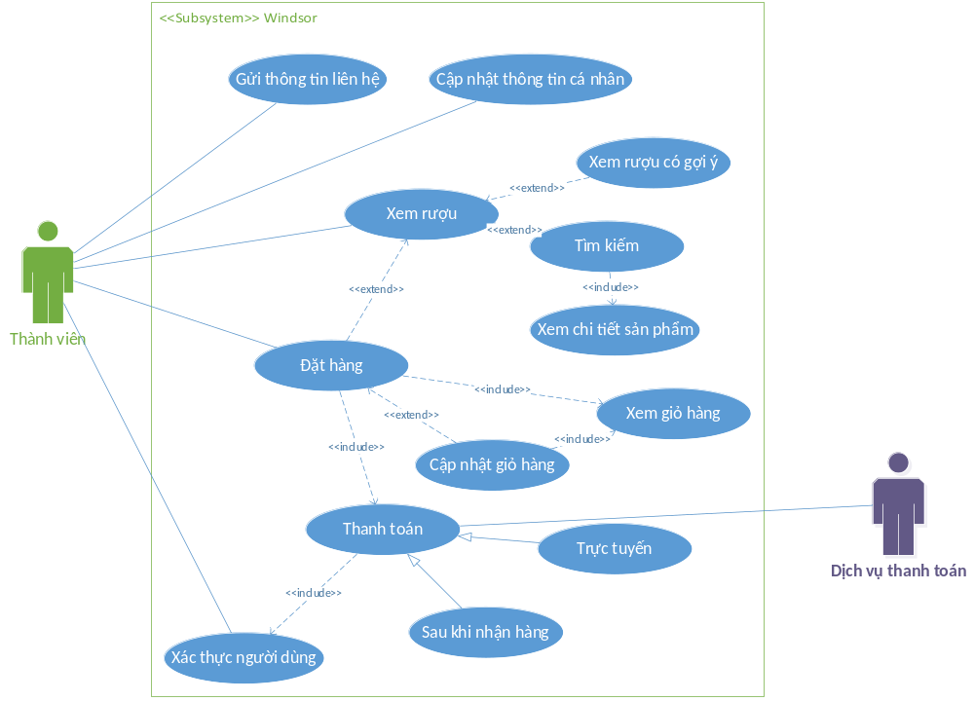
Hình 5. Usecase thể hiện actor Thành viên

- ĐẶC TẢ USECASE “CẬP NHẬT THÔNG TIN CÁ NHÂN”

Tên use case: Cập nhật thông tin cá nhân | ID: TV-01
Actor chính: Thành viên, nhân viên, quản trị | Mức độ cần thiết: Bắt buộc
Actor chính: Thành viên, nhân viên, quản trị | Phân loại: Trung bình
Các thành phần tham gia và mối quan tâm:
Thành viên, nhân viên hoặc quản trị muốn thêm, sửa, xoá thông tin cá nhân trong tài khoản.
Mô tả tóm tắt:
Khi thành viên, nhân viên, quản trị có yêu cầu thêm, sửa, xoá thông tin cá nhân để tăng tính bảo mật cũng như tăng tính tương tác với website.
Trigger:
Khi thành viên, nhân viên hoặc quản trị có nhu cầu cập nhật thông tin cá nhân của mình.
Type: external
Các mối quan hệ:
+Association (kết hợp): Thành viên
+Include (bao gồm):
+Extend (mở rộng):
+Generalization (tổng quát hóa):
Luồng xử lý bình thường của sự kiện:
- Đăng nhập vào tài khoản đã đăng ký
- Chọn chức năng cập nhật thông tin cá nhân
- Chỉnh sửa thông tin.
- Chọn nút “Cập nhật”
- Thông báo phản hồi
Sub 1: Xác nhận cập nhật.
- Kết thúc sự kiện
Các luồng sự kiện con:
Sub 1: Xác nhận cập nhật
- Hiện bản thông báo “OK” hoặc “Huỷ”.
- Nếu nhấn “OK” thì hệ thống sẽ đăng bài viết và kết thúc. Nếu nhấn “Huỷ” hệ thống sẽ quay về trang chủ và lưu bản nháp của tin tức
Luồng luân phiên/đặc biệt (Alternate/Exceptional flows): Không có

- ĐẶC TẢ USECASE “ĐĂNG NHẬP NGƯỜI DÙNG”

Tên use case: Xác thực người dùng | ID: TV-02
Actor chính: Thành viên, Nhân viên, Quản trị viên | Mức độ cần thiết: Bắt buộc
Actor chính: Thành viên, Nhân viên, Quản trị viên | Phân loại: Trung bình
Các thành phần tham gia và mối quan tâm:
Người dùng muốn tương tác với hệ thống hoặc muốn tham gia vào cách hoạt động của website và nhận được sự hỗ trợ tốt hơn.
Mô tả tóm tắt:
Khi có yêu cầu đăng nhập vào hệ thống web Windsor, thì chức năng này được thành viên sử dụng để thực hiện đăng nhập vào hệ thống.
Trigger:
Khi người dung có nhu cầu đăng nhập vào website
Type: external
Các mối quan hệ:
+Association (kết hợp):
+Include (bao gồm):
+Extend (mở rộng):
+Generalization (tổng quát hóa):
Luồng xử lý bình thường của sự kiện:
- Hiển thị giao diện đăng nhập
- Thành viên điền tên đăng nhập và mật khẩu.
- Kiểm tra thông tin nhập vào, nếu hợp lệ thì hiển thị giao diện chính, ngược lại đi đến sub 1-1.
- Kết thúc sự kiện.
Các luồng sự kiện con: Không có
Luồng luân phiên/đặc biệt (Alternate/Exceptional flows):
Sub 1-1: Website hiển thị thông báo lỗi và đăng nhập lại.

- ĐẶC TẢ USECASE “XỬ LÝ ĐẶT HÀNG”

Tên use case: Đặt hàng | ID: TV-03
Actor chính: Thành viên, nhân viên, quản trị | Mức độ cần thiết: Bắt buộc
Actor chính: Thành viên, nhân viên, quản trị | Phân loại: Đơn giản
Các thành phần tham gia và mối quan tâm:
Sau khi xem và lựa chọn được các loại rượu phù hợp khách hàng muốn đặt hàng thông qua các chức năng website cung cấp. (Có sự hỗ trợ của nhân viên và quản trị)
Mô tả tóm tắt:
Khi có yêu cầu đặt hàng thì chức năng này được thành viên sử dụng để thực hiện đặt hàng.
Trigger:
Khi thành viên có nhu cầu đặt hàng
Type: external
Các mối quan hệ:
+Association (kết hợp):
+Include (bao gồm): Thêm vào giỏ hàng, Thanh toán, Xem giỏ hàng
+Extend (mở rộng): Cập nhật giỏ hàng
+Generalization (tổng quát hóa):
Luồng xử lý bình thường của sự kiện:
- Hiển thị giao diện đặt hàng
- Thành viên tiến hành chọn các thao tác đặt hàng.
- Kết thúc sự kiện.
Các luồng sự kiện con: Không có
Luồng luân phiên/đặc biệt (Alternate/Exceptional flows): Không có

- ĐẶC TẢ USECASE “CẬP NHẬT GIỎ HÀNG”

Tên use case: Cập nhật giỏ hàng | ID: TV-04
Actor chính: Thành viên | Mức độ cần thiết: Bắt buộc
Actor chính: Thành viên | Phân loại: Trung bình
Các thành phần tham gia và mối quan tâm:
Thành viên muốn thêm, sửa, xoá giỏ hàng.
Mô tả tóm tắt:
Khi thành viên có yêu cầu thêm, sửa, xoá thông tin giỏ hàng thì chức năng này được sử dụng.
Trigger:
Khi thành viên có cập nhật thông tin giỏ hàng.
Type: external
Các mối quan hệ:
+Association (kết hợp):
+Include (bao gồm): Xem giỏ hàng
+Extend (mở rộng):
+Generalization (tổng quát hóa):
Luồng xử lý bình thường của sự kiện:
- Website hiển thị giao diện cập nhật giỏ hàng
- Chọn chức năng cập nhật giỏ hàng
- Chọn chức năng cần tinh chỉnh
Sub 1: Thêm sản phẩm vào giỏ hàng
Sub 2: Sửa thông tin giỏ hàng
Sub 3: Xoá giỏ hàng
- Chọn Cập nhật
- Thông báo phản hồi
- Kết thúc sự kiện
Các luồng sự kiện con:
Sub 1: Thêm sản phẩm vào giỏ hàng
- Chọn thông tin loại rượu cần thêm
- Thêm loại rượu vào giỏ hàng
Sub 2: Sửa thông tin giỏ hàng
- Chọn thông tin bỏ rượu cần sửa (Thêm bớt số lượng)
- Sửa thông tin giỏ hàng
Sub 3: Xóa giỏ hàng
- Chọn loại rượu cần xóa khỏi giỏ hàng
- Xoá giỏ hàng
Luồng luân phiên/đặc biệt (Alternate/Exceptional flows): Không có

- ĐẶC TẢ USECASE “XEM GIỎ HÀNG”

Tên use case: Xem giỏ hàng | ID: TV-05
Actor chính: Thành viên | Mức độ cần thiết: Bắt buộc
Actor chính: Thành viên | Phân loại: Đơn giản
Các thành phần tham gia và mối quan tâm:
Thành viên xem lại thông tin chi tiết giỏ hàng sau khi cập nhật giỏ hàng
Mô tả tóm tắt:
Khi đặt hàng thì chức năng này được thành viên sử dụng để thực hiện xem lại chi tiết giỏ hàng
Trigger:
Khi thành viên có nhu cầu xem lại thông tin giỏ hàng của mình
Type: external
Các mối quan hệ:
+Association (kết hợp):
+Include (bao gồm): Tính tổng tiền thành toán
+Extend (mở rộng):
+Generalization (tổng quát hóa):
Luồng xử lý bình thường của sự kiện:
- Hiển thị giao diện chi tiết giỏ hàng
- Thành viên xem lại thông tin chi tiết giỏ hàng (số lượng loại rượu, số tiền cần thành toán, phương thức vận chuyển…)
- Kết thúc sự kiện.
Các luồng sự kiện con: Không có
Luồng luân phiên/đặc biệt (Alternate/Exceptional flows): Không có
- ĐẶC TẢ USECASE “THANH TOÁN”

Tên use case: Thanh toán | ID: TV-06
Actor chính: Thành viên | Mức độ cần thiết: Bắt buộc
Actor chính: Thành viên | Phân loại: Trung Bình
Các thành phần tham gia và mối quan tâm:
Thành viên tiến hành thanh toán đơn hàng sau khi cập nhật đơn hàng.
Mô tả tóm tắt:
Khi đặt hàng thì chức năng này được thành viên sử dụng để thực hiện đặt hàng.
Trigger:
Khi thành viên có nhu cầu đặt hàng và tiến hàng thanh toán đơn hàng.
Type: external
Các mối quan hệ:
+Association (kết hợp): Dịch vụ thanh toán.
+Include (bao gồm):
+Extend (mở rộng):
+Generalization (tổng quát hóa): Thanh toán tiền sau khi nhận hàng, Thanh toán trực tiếp, Thanh toán qua Pay Pal…
Luồng xử lý bình thường của sự kiện:
- Hiển thị giao diện thanh toán đơn hàng
- Điền thông tin thành viên nhận hàng (họ tên, địa chỉ, số điện thoại…)
- Chọn hình thức thanh toán
Sub 1: Thanh toán tiền sau khi nhận hàng
Sub 2: Thanh toán tiền bằng thẻ tín dụng
Sub 3: Thanh toán tiền qua Pay Pal
Sub4: Các hình thức thanh toán khác
- Kết thúc sự kiện.
Các luồng sự kiện con:
Sub 1: Xác nhận thông tin nhận hàng.
Sub 2: Điền số tài khoản thẻ tín dụng và xác nhận thông tin.
Sub 3: Điền thông tin tài khoản Pay Pal và xác nhận thông tin.
Luồng luân phiên/đặc biệt (Alternate/Exceptional flows): không có

- ĐẶC TẢ USECASE “GỞI PHẢN HỒI (Feedback)”

Tên use case: Gởi phản hồi | ID: TV-07
Actor chính: Thành viên, nhân viên | Mức độ cần thiết: Tùy chọn
Actor chính: Thành viên, nhân viên | Phân loại: Trung bình
Các thành phần tham gia và mối quan tâm:
Thành viên sau khi mua rượu muốn gởi phản hồi cho cửa hàng. (Nhân viên có thể hỗ trợ trong việc gửi yêu cầu)
Mô tả tóm tắt:
Khi cần góp ý, báo lỗi thì chức năng này được thành viên sử dụng để thực hiện gởi phản hồi
Trigger:
Khi thành viên có nhu gởi phản hồi cho cửa hàng
Type: external
Các mối quan hệ:
+Association (kết hợp):
+Include (bao gồm):
+Extend (mở rộng):
+Generalization (tổng quát hóa):
Luồng xử lý bình thường của sự kiện:
- Website hiển thị giao diện gởi phản hồi cho thành viên
- Điền thông tin theo form phản hồi (Họ và tên, địa chỉ, nội dung, ngày phản hồi…)
- Thực hiện gởi phản hồi
- Kết thúc sự kiện.
Các luồng sự kiện con: Không có
Luồng luân phiên/đặc biệt (Alternate/Exceptional flows): Không có

- Đặc tả Usecase cho Nhân viên
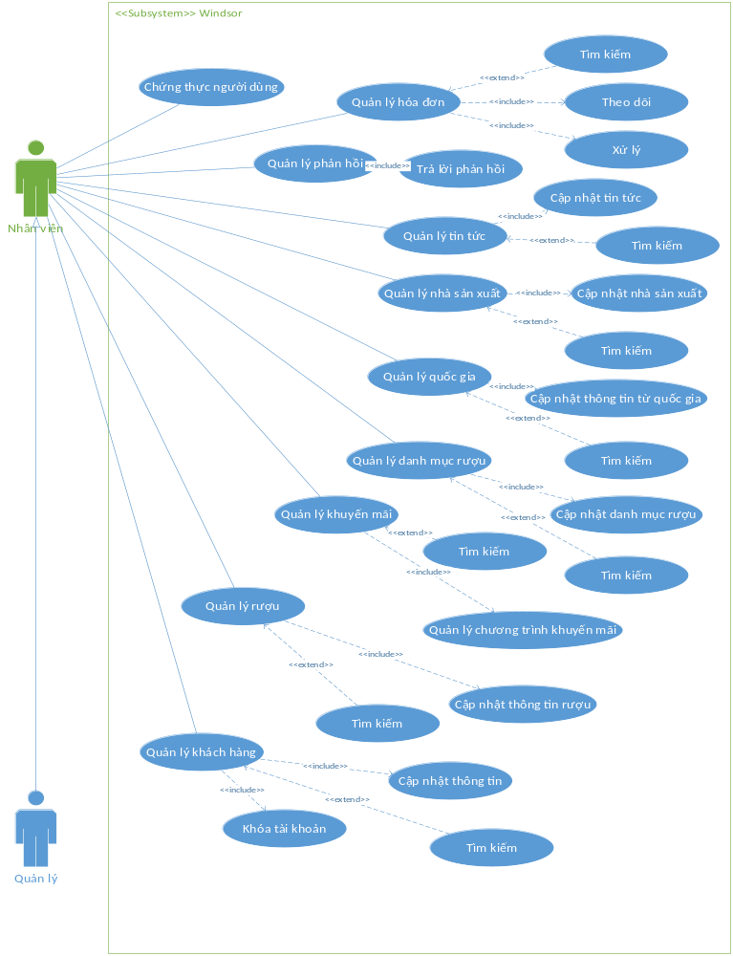
Hình 6. Usecase thể hiện actor Nhân viên
  - ĐẶC TẢ USECASE “QUẢN LÝ ĐƠN HÀNG”
Tên use case: Quản lý đơn hàng | ID: NV-01
Actor chính: Nhân viên, Quản trị viên | Mức độ cần thiết: Bắt buộc
Actor chính: Nhân viên, Quản trị viên | Phân loại: Đơn giản
Các thành phần tham gia và mối quan tâm:
Nhân viên, quản trị viên muốn quản lý thông tin các đơn hàng từ khách hàng như xem danh sách các đơn hàng, theo dõi đơn hàng.
Mô tả tóm tắt:
Khi khách hàng đặt hàng thì nhân viên hoặc quản trị viên sẽ xem các đơn hàng mà khách hàng đã đặt.
Trigger:
Có khách hàng đặt hàng.
Type: external
Các mối quan hệ:
+Association (kết hợp):
+Include (bao gồm): Cập nhật đơn hàng.
+Extend (mở rộng):
+Generalization (tổng quát hóa):
Luồng xử lý bình thường của sự kiện:
- Có thông báo các đơn hàng vừa đặt.
- Nhân viên chọn chức năng quản lý đơn hàng.
Sub 1: Chọn chức năng cập nhật đơn hàng (xem đặc tả Cập nhật đơn hàng)
- Hiển thị danh sách các đơn hàng.
- Kết thúc sự kiện.
Các luồng sự kiện con: không có
Luồng luân phiên/đặc biệt (Alternate/Exceptional flows):
  - ĐẶC TẢ USECASE “CẬP NHẬT ĐƠN HÀNG”

Tên use case: Cập nhật đơn hàng | ID: NV-02
Actor chính: Nhân viên, Quản trị viên | Mức độ cần thiết: Bắt buộc
Actor chính: Nhân viên, Quản trị viên | Phân loại: Trung bình
Các thành phần tham gia và mối quan tâm:
Nhân viên, Quản trị viên muốn cập nhật thông tin các đơn hàng từ khách hàng. Họ có quyền duyệt, chỉnh sửa, xoá thông tin các đơn hàng.
Mô tả tóm tắt:
Khi khách hàng đặt hàng thì các đơn hàng sẽ được người có quyền duyệt sẽ duyệt danh sách các đơn hàng.
Nhân viên, quản trị viên có quyền duyệt (thêm), sửa, xoá thông tin các đơn hàng của khách bất kỳ lúc nào.
Trigger:
Có khách hàng đặt hàng.
Type: external
Các mối quan hệ:
+Association (kết hợp):
+Include (bao gồm):
+Extend (mở rộng):
+Generalization (tổng quát hóa):
Luồng xử lý bình thường của sự kiện:
- Chọn chức năng Cập nhật đơn hàng
- Chọn đơn hàng cần cập nhật:
Sub 1: Duyệt (thêm) đơn hàng.
Sub 2: Sửa đơn hàng.
Sub 3: Xoá đơn hàng.
- Nhấn lưu hoặc cập nhật.
- Thông báo xác nhận cập nhật.
Sub 4: Xác nhận việc cập nhật.
- Hiển thị danh sách các đơn hàng.
- Kết thúc sự kiện (Thêm, sửa, xoá đơn hàng).
Các luồng sự kiện con:
Sub 1: Duyệt (thêm) đơn hàng
- Chọn đơn hàng cần duyệt.
- Thay đổi trạng thái đơn hàng.
- Nhấn nút lưu hoặc cập nhật.
- Thông báo các đơn hàng đã được duyệt.
Sub 2: Sửa đơn hàng:
- Chọn bài đăng cần sửa.
- Sửa các đơn hàng khi có thay đổi (nhận được yêu cầu thay đổi từ khách hàng)
- Nhấn nút lưu hoặc cập nhật.
- Thông báo đơn hàng đã được chỉnh sửa.
Sub 3: Xóa đơn hàng:
- Chọn đơn hàng cần xóa.
- Nhấn nút xóa đơn hàng.
- Nhấn nút lưu hoặc cập nhật.
- Thông báo đơn hàng đã được xoá.
Sub 4: Thông báo xác nhận:
- Hiện bản thông báo “OK” hoặc “Huỷ”.
- Nếu nhấn “OK” thì hệ thống sẽ lưu lại và kết thúc. Nếu nhấn “Huỷ” hệ thống sẽ quay về trang chủ nhưng không lưu.
Luồng luân phiên/đặc biệt (Alternate/Exceptional flows):

  - ĐẶC TẢ USECASE “TÌM KIẾM ĐƠN HÀNG”
Tên use case: Tìm kiếm đơn hàng | ID: NV-03
Actor chính: Nhân viên, Quản trị viên | Mức độ cần thiết: Bắt buộc
Actor chính: Nhân viên, Quản trị viên | Phân loại: Trung bình
Các thành phần tham gia và mối quan tâm:
Nhân viên muốn tìm kiếm và xem thông tin chi tiết của khách hàng vừa mới đặc hàng
Mô tả tóm tắt:
Khi nhân viên có yêu cầu tìm kiếm trong danh sách các đơn hàng thì chức năng này sẽ được nhân viên sử dụng để tìm kiếm thông tin các đơn hàng.
Trigger: Khi có yêu cầu tìm trong danh mục đơn hàng.
Type: external
Các mối quan hệ:
+Association (kết hợp):
+Include (bao gồm):
+Extend (mở rộng):
+Generalization (tổng quát hóa):
Luồng xử lý bình thường của sự kiện:
- Chọn chức năng Tìm kiếm đơn hàng.
Sub 1: Chọn tìm kiếm
- Nhập thông tin cần tìm kiếm
- Hiển thị thông tin đơn hàng.
- Kết thúc sự kiện.
Các luồng sự kiện con:
Sub 1: Chọn chế độ tìm kiếm
- Tìm kiếm thường hoặc tìm kiếm tuỳ chọn (mã đơn hàng, ngày giao, ngày nhận, địa chỉ…).
- Đến bước 2.
Luồng luân phiên/đặc biệt (Alternate/Exceptional flows): Không có.

  - ĐẶC TẢ USECASE “QUẢN LÝ PHẢN HỒI-LIÊN HỆ”
Tên use case: Quản lý phản hồi | ID: NV-04
Actor chính: Nhân viên, Quản trị viên | Mức độ cần thiết: Bắt buộc
Actor chính: Nhân viên, Quản trị viên | Phân loại: Đơn giản
Các thành phần tham gia và mối quan tâm:
Nhân viên muốn xem các phản hồi của khách hàng của shop về chất lượng sản phẩm - các loại rượu.
Mô tả tóm tắt:
Khi khách hàng gửi các ý kiến phản hồi cho shop, nhân viên chăm sóc khách hàng sẽ xem những ý kiến đóng góp của khách.
Trigger:
Có khách hàng gửi phản hồi.
Type: external
Các mối quan hệ:
+Association (kết hợp):
+Include (bao gồm): Trả lời phản hồi
+Extend (mở rộng):
+Generalization (tổng quát hóa):
Luồng xử lý bình thường của sự kiện:
- Chọn chức năng Quản lý phản hồi
Sub 1: Chọn chức năng Trả lời phản hồi (xem đặc tả Trả lời phản hồi)
- Hiển thị các phản hồi của khách hàng.
- Kết thúc sự kiện.
Các luồng sự kiện con: Không có.
Luồng luân phiên/đặc biệt (Alternate/Exceptional flows): Không có.
  - ĐẶC TẢ USECASE “TRẢ LỜI PHẢN HỒI – LIÊN HỆ”
Tên use case: Trả lời phản hồi | ID: NV-05
Actor chính: Nhân viên, Quản trị viên | Mức độ cần thiết: Bắt buộc
Actor chính: Nhân viên, Quản trị viên | Phân loại: Đơn giản
Các thành phần tham gia và mối quan tâm:
Nhân viên muốn trả lời các phản hồi của khách hàng
Mô tả tóm tắt:
Khi khách hàng gửi các ý kiến của mình về các sản phẩm cũng như cách phục vụ của nhân viên trên website. Nhân viên có quyền trả lời các phản hồi của khách hàng.
Trigger:
Có khách hàng gửi phản hồi.
Type: external
Các mối quan hệ:
+Association (kết hợp):
+Include (bao gồm):
+Extend (mở rộng):
+Generalization (tổng quát hóa):
Luồng xử lý bình thường của sự kiện:
- Chọn chức năng Trả lời phản hồi
- Điền các ý kiến trả lời cho phản hồi của khách hàng
- Nhấn nút “Lưu”
- Hiển thị thông báo yêu cầu xác nhận cập nhật:
Sub 1: Xác nhận yêu cầu cập nhật.
- Kết thúc một sự kiện.
Các luồng sự kiện con:
Sub 1: Thông báo xác nhận:
- Hiện bảng thông báo “Gửi” hoặc “Huỷ”.
- Nếu nhấn “Gửi” thì hệ thống sẽ gửi trả lời phản hồi cho khách hàng và kết thúc. Nếu nhấn “Huỷ” hệ thống sẽ lưu lại bản nháp trả lời và quay về trang chủ.
Luồng luân phiên/đặc biệt (Alternate/Exceptional flows):
  - ĐẶC TẢ USECASE “QUẢN LÝ CHƯƠNG TRÌNH KHUYẾN MÃI”
Tên use case: Quản lý chương trình khuyến mãi | ID: NV-06
Actor chính: Nhân viên, Quản trị viên | Mức độ cần thiết: Bắt buộc
Actor chính: Nhân viên, Quản trị viên | Phân loại: Đơn giản
Các thành phần tham gia và mối quan tâm:
Nhân viên quản lý các chương trình khuyến mãi có trong tháng/ năm.
Mô tả tóm tắt:
Khi Nhân viên muốn thêm, sửa, xoá các chương trình khuyến mãi giám giá cho các các loại rượu của cửa hàng.
Trigger: Không có
Type: external
Các mối quan hệ:
+Association (kết hợp):
+Include (bao gồm): Cập nhật chương trình khuyến mãi, Tìm kiếm chương trình khuyến mãi.
+Extend (mở rộng):
+Generalization (tổng quát hóa):
Luồng xử lý bình thường của sự kiện:
- Chọn chức năng Quản lý khuyến mãi.
Sub 1: Chọn chức năng Cập nhật chương trình khuyến mãi (xem đặc tả Cập nhật chương trình khuyến mãi)
- Hiển thị các chương trình khuyến mãi.
- Kết thúc sự kiện.
Các luồng sự kiện con: Không có.
Luồng luân phiên/đặc biệt (Alternate/Exceptional flows): Không có.
  - ĐẶC TẢ USECASE “TÌM KIẾM CHƯƠNG TRÌNH KHUYẾN MÃI”
Tên use case: Tìm kiếm chương trình khuyến mãi | ID: NV-07
Actor chính: Nhân viên, Quản trị viên | Mức độ cần thiết: Bắt buộc
Actor chính: Nhân viên, Quản trị viên | Phân loại: Trung bình
Các thành phần tham gia và mối quan tâm:
Nhân viên muốn tìm kiếm và xem thông tin chi tiết các chương trình khuyến mãi của cửa hàng.
Mô tả tóm tắt:
Khi nhân viên có yêu cầu tìm kiếm trong danh sách các đơn hàng thì chức năng này sẽ được nhân viên sử dụng để tìm kiếm thông tin các chương trình khuyến mãi.
Trigger: Khi có yêu cầu tìm trong danh mục các chương trình khuyến mãi
Type: external
Các mối quan hệ: Nhân viên+Association (kết hợp):
+Include (bao gồm):
+Extend (mở rộng):
+Generalization (tổng quát hóa):
Luồng xử lý bình thường của sự kiện:
- Chọn chức năng Tìm kiếm chương trình khuyến mãi.
Sub 1: Chọn chế độ tìm kiếm
- Nhập thông tin cần tìm kiếm
- Hiển thị thông tin chương trình.
- Kết thúc sự kiện.
Các luồng sự kiện con:
Sub 1: Chọn chế độ tìm kiếm
- Tìm kiếm thường hoặc tìm kiếm tuỳ chọn (ngày khuyến mãi, giảm giá, …).
- Đến bước 2.
Luồng luân phiên/đặc biệt (Alternate/Exceptional flows): Không có.
  - ĐẶC TẢ USECASE “CẬP NHẬT CHƯƠNG TRÌNH KHUYẾN MÃI”
Tên use case: Cập nhật chương trình khuyến mãi | ID: NV-08
Actor chính: Nhân viên, Quản trị viên | Mức độ cần thiết: Bắt buộc
Actor chính: Nhân viên, Quản trị viên | Phân loại: Trung bình
Các thành phần tham gia và mối quan tâm:
Khi nhân viên thêm, sửa, xoá các chương trình khuyến mãi.
Mô tả tóm tắt:
Khi nhân viên theo dõi các chương trình khuyến mãi của cửa hàng. Nhân viên có quyền thêm, sửa, xoá thông tin các chương trình khuyến mãi bất kỳ lúc nào.
Trigger:
Có các chương trình khuyến mãi.
Type: external
Các mối quan hệ:
+Association (kết hợp):
+Include (bao gồm):
+Extend (mở rộng):
+Generalization (tổng quát hóa):
Luồng xử lý bình thường của sự kiện:
- Chọn chức năng Cập nhật khuyến mãi
- Chọn chương trình khuyến mãi cần cập nhật:
Sub 1: Thêm chương trình khuyến mãi.
Sub 2: Sửa chương trình khuyến mãi.
Sub 3: Xoá chương trình khuyến mãi.
- Nhấn lưu hoặc cập nhật.
- Thông báo xác nhận cập nhật.
Sub 4: Xác nhận việc cập nhật.
- Hiển thị danh sách các chương trình khuyến mãi.
- Kết thúc sự kiện. (Thêm, sửa, xoá chương trình khuyến mãi).
Các luồng sự kiện con:
Sub 1: Thêm chương trình khuyến mãi:
- Điền thông tin chương trình khuyến mãi.
- Nhấn nút “Lưu” hoặc “Cập nhật”.
- Thông báo chương trình khuyến mãi.
Sub 2: Sửa chương trình khuyến mãi:
- Chọn chương trình khuyến mãi cần sửa.
- Sửa chương trình khuyến mãi khi có thay đổi (giảm giá, thời hạn khuyến mãi).
- Nhấn nút lưu hoặc cập nhật.
- Thông báo chương trình đã được chỉnh sửa.
Sub 3: Xóa chương trình khuyến mãi:
- Chọn chương trình cần xóa.
- Nhấn nút xóa đơn hàng.
- Thông báo chương trình đã được xoá.
Sub 4: Thông báo xác nhận:
- Hiện bản thông báo “OK” hoặc “Huỷ”.
- Nếu nhấn “OK” thì hệ thống sẽ lưu lại và kết thúc. Nếu nhấn “Huỷ” hệ thống sẽ quay về trang chủ nhưng không lưu.
Luồng luân phiên/đặc biệt (Alternate/Exceptional flows):
  - ĐẶC TẢ USECASE “QUẢN LÝ DANH MỤC RƯỢU”
Tên use case: Quản lý danh mục rượu | ID: NV-09
Actor chính: Nhân viên, Quản trị viên | Mức độ cần thiết: Bắt buộc
Actor chính: Nhân viên, Quản trị viên | Phân loại: Đơn giản
Các thành phần tham gia và mối quan tâm:
Nhân viên, quản trị viên quản lý sản phẩm (các loại rượu và sản phẩm liên quan).
Mô tả tóm tắt:
Khi nhân viên, quản trị viên muốn quản lý các sản phẩm trên hệ thống như các mặt hàng rượu, các loại rượu, sản phầm từ rượu.
Trigger: Không có
Type: external
Các mối quan hệ:
+Association (kết hợp):
+Include (bao gồm): Cập nhật danh mục rượu, Tìm kiếm rượu.
+Extend (mở rộng):
+Generalization (tổng quát hóa):
Luồng xử lý bình thường của sự kiện:
- Chọn chức năng Quản lý danh mục rượu.
Sub 1: Chọn chức năng Cập nhật danh mục rượu (xem đặc tả Cập nhật danh mục rượu).
Sub 2: Chọn chức năng Tìm kiếm danh mục (xem đặc tả Tìm kiếmdanh mục rượu).
- Hiển thị danh mục các loại loại rượu
- Kết thúc sự kiện.
Các luồng sự kiện con: Không có.
Luồng luân phiên/đặc biệt (Alternate/Exceptional flows): Không có.
  - ĐẶC TẢ USECASE “CẬP NHẬT DANH MỤC RƯỢU”
Tên use case: Cập nhật danh mục rượu | ID: NV-10
Actor chính: Nhân viên, Quản trị viên | Mức độ cần thiết: Bắt buộc
Actor chính: Nhân viên, Quản trị viên | Phân loại: Trung bình
Các thành phần tham gia và mối quan tâm:
Khi nhân viên, quản trị viên thêm, sửa, xoá các tin tức, bài đăng trên hệ thống.
Mô tả tóm tắt:
Khi nhân viên, quản trị viên cập nhật lại danh sách bán hàng như các loại rượu, loại rượu trưng bày của cửa hàng. Nhân viên có quyền thêm, sửa, xoá thông tin các danh mục sản phẩm loại rượu của cửa hàng bất kỳ lúc nào.
Trigger:
Type: external
Các mối quan hệ:
+Association (kết hợp):
+Include (bao gồm):
+Extend (mở rộng):
+Generalization (tổng quát hóa):
Luồng xử lý bình thường của sự kiện:
- Chọn chức năng Cập nhật danh mục rượu.
- Chọn tin tức cần cập nhật:
Sub 1: Thêm loại rượu.
Sub 2: Sửa loại rượu.
Sub 3: Xoá loại rượu.
- Nhấn “Lưu” hoặc “Cập nhật”.
- Thông báo xác nhận cập nhật.
Sub 4: Xác nhận việc cập nhật.
- Hiển thị danh sách danh mục các loại rượu.
- Kết thúc sự kiện (Thêm, sửa, xoá loại rượu).
Các luồng sự kiện con:
Sub 1: Thêm danh mục.
- Điền thông tin danh mục rượu.
- Nhấn nút “Lưu”.
- Thông báo danh mục rượu đã được lưu.
Sub 2: Sửa thông tin danh mục:
- Chọn loại danh mục cần sửa.
- Sửa thông tin danh mục rượu.
- Nhấn nút “Cập nhật”.
- Thông báo danh mục rượu đã được chỉnh sửa.
Sub 3: Xóa thông tin danh mục:
- Chọn danh mục rượu cần xóa.
- Nhấn nút “Xóa” để xoá danh mục rượu.
- Thông báo danh mục rượu đã được xoá.
Sub 4: Thông báo xác nhận:
- Hiện bản thông báo “OK” hoặc “Huỷ”.
- Nếu nhấn “OK” thì hệ thống sẽ đăng bài viết và kết thúc. Nếu nhấn “Huỷ” hệ thống sẽ quay về trang chủ và không lưu.
Luồng luân phiên/đặc biệt (Alternate/Exceptional flows):
  - ĐẶC TẢ USECASE “TÌM KIẾM DANH MỤC”
Tên use case: Tìm kiếm rượu | ID: NV-11
Actor chính: Nhân viên, Quản trị viên | Mức độ cần thiết: Bắt buộc
Actor chính: Nhân viên, Quản trị viên | Phân loại: Đơn giản
Các thành phần tham gia và mối quan tâm:
Nhân viên muốn tìm kiếm và xem thông tin chi tiết các sản phẩm danh mục rượu của cửa hàng.
Mô tả tóm tắt:
Khi nhân viên, quản trị có yêu cầu tìm kiếm trong danh mục các loại rượu thì chức năng này sẽ được nhân viên sử dụng để tìm kiếm sản phẩm trong danh mục các loại rượu của cửa hàng.
Trigger: Khi có yêu cầu tìm trong danh mục các loại rượu.
Type: external
Các mối quan hệ:
+Association (kết hợp):
+Include (bao gồm):
+Extend (mở rộng):
+Generalization (tổng quát hóa):
Luồng xử lý bình thường của sự kiện:
- Chọn chức năng Tìm kiếm danh mục rượu.
- Nhập thông tin cần tìm kiếm
- Hiển thị danh mục các loại loại rượu
- Kết thúc sự kiện.
Các luồng sự kiện con:
Luồng luân phiên/đặc biệt (Alternate/Exceptional flows): Không có.
  - ĐẶC TẢ USECASE “QUẢN LÝ KHÁCH HÀNG”
Tên use case: Quản lý khách hàng | ID: NV-12
Actor chính: Nhân viên, Quản trị viên | Mức độ cần thiết: Bắt buộc
Actor chính: Nhân viên, Quản trị viên | Phân loại: Đơn giản
Các thành phần tham gia và mối quan tâm:
Nhân viên quản lý các khách hàng thành viên.
Mô tả tóm tắt:
Khi nhân viên muốn quản lý các thành viên đăng ký tài khoản thành viên trên hệ thống.
Trigger:
Có yêu cầu quản lý, xem thông tin khách hàng thành viên.
Type: external
Các mối quan hệ:
+Association (kết hợp):
+Include (bao gồm): Cập nhật thông tin khách hàng, Tìm kiếm khách hàng
+Extend (mở rộng):
+Generalization (tổng quát hóa):
Luồng xử lý bình thường của sự kiện:
- Chọn chức năng Quản lý khách hàng.
Sub 1: Chọn chức năng Cập nhật thông tin khách hàng (xem đặc tả Cập nhật thông tin khách hàng).
Sub 2: Chọn chức năng Tìm kiếm khách hàng (xem đặc tả Tìm kiếm khách hàng).
- Hiển thị danh mục các loại loại rượu
- Kết thúc sự kiện.
Các luồng sự kiện con: Không có.
Luồng luân phiên/đặc biệt (Alternate/Exceptional flows): Không có.

  - ĐẶC TẢ USECASE “CẬP NHẬT THÔNG TIN KHÁCH HÀNG”
Tên use case: Cập nhật danh mục rượu | ID: NV-13
Actor chính: Nhân viên, Quản trị viên | Mức độ cần thiết: Bắt buộc
Actor chính: Nhân viên, Quản trị viên | Phân loại: Trung bình
Các thành phần tham gia và mối quan tâm:
Khi nhân viên, quản trị viên muốn thêm, sửa, xoá thông tin khách hàng thành viên của cửa hàng.
Mô tả tóm tắt:
Khi nhân viên, quản trị viên cập nhật lại danh sách khách hàng thành viên của cửa hàng. Nhân viên có quyền thêm, sửa, xoá thông tin các thành viên của hệ thống bất kỳ lúc nào.
Trigger:
Có yêu cầu cập nhật thông tin của khách hàng thành viên.
Type: external
Các mối quan hệ:
+Association (kết hợp):
+Include (bao gồm):
+Extend (mở rộng):
+Generalization (tổng quát hóa):
Luồng xử lý bình thường của sự kiện:
- Chọn chức năng Cập nhật thông tin khách hàng.
- Chọn tin tức cần cập nhật:
Sub 1: Thêm khách hàng thành viên.
Sub 2: Sửa thông tin của khách hàng thành viên.
Sub 3: Xoá thông tin khách hàng.
- Nhấn “Lưu” hoặc “Cập nhật”.
- Thông báo xác nhận cập nhật.
Sub 4: Xác nhận việc cập nhật.
- Hiển thị danh sách danh mục khách hàng.
- Kết thúc sự kiện (Thêm, sửa, xoá thông tin khách hàng).
Các luồng sự kiện con:
Sub 1: Thêm thành viên:
- Điền thông tin thành viên.
- Nhấn nút “Lưu”.
- Thông báo thành viên đã được lưu.
Sub 2: Sửa thông tin khách hàng thành viên:
- Chọn thông tin khách hàng thành viên cần sửa.
- Sửa thông tin.
- Nhấn nút “Cập nhật”.
- Thông báo thông tin khách hàng đã được thay đổi.
Sub 3: Xóa thông tin khách hàng:
- Chọn khách hàng cần xóa.
- Nhấn nút “Xóa” để xoá thông tin khách hàng.
- Thông báo khách hàng đã được xoá.
Sub 4: Thông báo xác nhận:
- Hiện bản thông báo “OK” hoặc “Huỷ”.
- Nếu nhấn “OK” thì hệ thống sẽ đăng bài viết và kết thúc. Nếu nhấn “Huỷ” hệ thống sẽ quay về trang chủ và không lưu.
Luồng luân phiên/đặc biệt (Alternate/Exceptional flows):

  - ĐẶC TẢ USECASE “TÌM KIẾM KHÁCH HÀNG”
Tên use case: Tìm kiếm khách hàng | ID: NV-14
Actor chính: Nhân viên, Quản trị viên | Mức độ cần thiết: Bắt buộc
Actor chính: Nhân viên, Quản trị viên | Phân loại: Trung bình
Các thành phần tham gia và mối quan tâm:
Nhân viên, hoặc quản trị viên muốn tìm kiếm và xem thông tin chi tiết của khách hàng đã đăng ký thành viên.
Mô tả tóm tắt:
Khi nhân viên, quản trị viên có yêu cầu tìm kiếm trong danh mục khách hàng thì chức năng này sẽ được nhân viên sử dụng để tìm kiếm thông tin khách hàng.
Trigger:
Khi có yêu cầu tìm trong danh mục khách hàng thành viên.
Type: external
Các mối quan hệ:
+Association (kết hợp):
+Include (bao gồm):
+Extend (mở rộng):
+Generalization (tổng quát hóa):
Luồng xử lý bình thường của sự kiện:
- Chọn chức năng Tìm kiếm khách hàng.
Sub 1: Chọn chế độ tìm kiếm
- Nhập thông tin cần tìm kiếm
- Hiển thị thông tin khách hàng.
- Kết thúc sự kiện.
Các luồng sự kiện con:
Sub 1: Chọn chế độ tìm kiếm
- Tìm kiếm thường hoặc tìm kiếm tuỳ chọn (địa chỉ, loại khách hàng, tên khách hàng, IC…).
- Đến bước 2.
Luồng luân phiên/đặc biệt (Alternate/Exceptional flows): Không có.
  - THEO DÕI ĐƠN HÀNG
Tên use case: Theo dõi đơn hàng | ID: NV-15
Actor chính: Nhân viên, Quản trị viên | Mức độ cần thiết: Bắt buộc
Actor chính: Nhân viên, Quản trị viên | Phân loại: Trung bình
Các thành phần tham gia và mối quan tâm:
Nhân viên, quản trị viên muốn theo dõi các đơn hàng mà khách hàng đã đặt (đã đặt, đã nhận, đã gởi…).
Mô tả tóm tắt:
Khi nhân viên, quản trị viên có yêu cầu theo dõi đơn hàng thì chức năng này sẽ được thực hiện.
Trigger:
Khi có yêu cầu đặt hàng từ khách hàng.
Type: external
Các mối quan hệ:
+Association (kết hợp):
+Include (bao gồm):
+Extend (mở rộng):
+Generalization (tổng quát hóa):
Luồng xử lý bình thường của sự kiện:
- Chọn chức năng theo dõi đơn hàng.
- Lọc các đơn hàng theo các tiêu chí khác nhau.
- Hiển thị thông tin các đơn hàng
- Kết thúc sự kiện.
Các luồng sự kiện con: Không có
Luồng luân phiên/đặc biệt (Alternate/Exceptional flows): Không có.
  - QUẢN LÝ NHÀ SẢN XUẤT RƯỢU
Tên use case: Quản lý nhà sản xuất rượu | ID: NV-16
Actor chính: Nhân viên, Quản trị viên | Mức độ cần thiết: Bắt buộc
Actor chính: Nhân viên, Quản trị viên | Phân loại: Đơn giản
Các thành phần tham gia và mối quan tâm:
Nhân viên, quản trị viên quản lý nhà sản xuất rượu
Mô tả tóm tắt:
Khi nhân viên, quản trị viên muốn quản lý các sản phẩm trên hệ thống như các mặt hàng rượu, các loại rượu, sản phầm từ rượu.
Trigger: Không có
Type: external
Các mối quan hệ:
+Association (kết hợp):
+Include (bao gồm): Cập nhật nhà sản xuất, tìm kiếm nhà sản xuất.
+Extend (mở rộng):
+Generalization (tổng quát hóa):
Luồng xử lý bình thường của sự kiện:
- Chọn chức năng Quản lý nhà sản xuất
Sub 1: Chọn chức năng Cập nhật nhả sản xuất (xem đặc tả Cập nhật nhà sản xuất rượu).
Sub 2: Chọn chức năng Tìm kiếm nhà sản xuất rượu (xem đặc tả Tìm kiếm nhà sản xuất rượu).
- Hiển thị danh mục nhà sản xuất rượu
- Kết thúc sự kiện.
Các luồng sự kiện con: Không có.
Luồng luân phiên/đặc biệt (Alternate/Exceptional flows): Không có.
  - CẬP NHẬT NHÀ SẢN XUẤT RƯỢU:
Tên use case: Cập nhật nhà sản xuất | ID: NV-17
Actor chính: Nhân viên, Quản trị viên | Mức độ cần thiết: Bắt buộc
Actor chính: Nhân viên, Quản trị viên | Phân loại: Trung bình
Các thành phần tham gia và mối quan tâm:
Khi nhân viên, quản trị viên thêm, sửa, xoá các tin tức, bài đăng trên hệ thống.
Mô tả tóm tắt:
Khi nhân viên, quản trị viên cập nhật lại danh sách bán hàng như các loại rượu, loại rượu trưng bày của cửa hàng. Nhân viên có quyền thêm, sửa, xoá thông tin nhà xản xuất loại rượu của cửa hàng bất kỳ lúc nào.
Trigger:
Type: external
Các mối quan hệ:
+Association (kết hợp):
+Include (bao gồm):
+Extend (mở rộng):
+Generalization (tổng quát hóa):
Luồng xử lý bình thường của sự kiện:
- Chọn chức năng Cập nhật nhà sản xuất.
- Chọn tin tức cần cập nhật:
Sub 1: Thêm nhà sản xuất mới.
Sub 2: Sửa lại thông tin nhà sàn xuất.
Sub 3: Xoá nhà sản xuất.
- Nhấn “Lưu” hoặc “Cập nhật”.
- Thông báo xác nhận cập nhật.
Sub 4: Xác nhận việc cập nhật.
- Hiển thị danh sách danh danh sách nhà sản xuất.
- Kết thúc sự kiện (Thêm, sửa, xoá loại rượu).
Các luồng sự kiện con:
Sub 1: Thêm nhà sản xuất rượu.
- Điền thông tin nhà sản xuất.
- Nhấn nút “Lưu”.
- Thông báo nhà sản xuất dã được lưu đã được lưu.
Sub 2: Sửa thông tin nhà sản xuất:
- Chọn nhà sản xuất cần sửa.
- Sửa thông tin nhà sản xuất.
- Nhấn nút “Cập nhật”.
- Thông báo cập nhật thành công.
Sub 3: Xóa thông tin nhà sản xuất:
- Chọn loại nhà sản xuất cần xóa.
- Nhấn nút “Xóa” để xoá nhà sản xuất.
- Thông báo loại rượu đã được xoá.
Sub 4: Thông báo xác nhận:
- Hiện bản thông báo “OK” hoặc “Huỷ”.
- Nếu nhấn “OK” thì hệ thống sẽ đăng bài viết và kết thúc. Nếu nhấn “Huỷ” hệ thống sẽ quay về trang chủ và không lưu.
Luồng luân phiên/đặc biệt (Alternate/Exceptional flows):
  - TÌM KIẾM NHÀ SẢN XUẤT
Tên use case: Tìm kiếm rượu | ID: NV-18
Actor chính: Nhân viên, Quản trị viên | Mức độ cần thiết: Bắt buộc
Actor chính: Nhân viên, Quản trị viên | Phân loại: Đơn giản
Các thành phần tham gia và mối quan tâm:
Nhân viên muốn tìm kiếm và xem thông tin chi tiết các sản phẩm loại rượu của cửa hàng.
Mô tả tóm tắt:
Khi nhân viên, quản trị có yêu cầu tìm kiếm trong nhà sản xuất các loại rượu thì chức năng này sẽ được nhân viên sử dụng để tìm kiếm sản phẩm trong nhà sản xuất các loại rượu của cửa hàng.
Trigger: Khi có yêu cầu tìm trong nhà sản xuất rượu rượu.
Type: external
Các mối quan hệ:
+Association (kết hợp):
+Include (bao gồm):
+Extend (mở rộng):
+Generalization (tổng quát hóa):
Luồng xử lý bình thường của sự kiện:
- Chọn chức năng Tìm kiếm nhà sản xuất
Sub 1: Chọn chế độ tìm kiếm
- Nhập thông tin cần tìm kiếm
- Hiển thị danh sách nhà sản xuất
- Kết thúc sự kiện.
Các luồng sự kiện con:
Sub 1: Chọn chế độ tìm kiếm
- Tìm kiếm.
- Đến bước 2.
Luồng luân phiên/đặc biệt (Alternate/Exceptional flows): Không có.
  - QUẢN LÝ QUỐC GIA (NGUỒN GỐC, XUẤT XỨ)
Tên use case: Quản lý quốc gia | ID: NV-19
Actor chính: Nhân viên, Quản trị viên | Mức độ cần thiết: Bắt buộc
Actor chính: Nhân viên, Quản trị viên | Phân loại: Đơn giản
Các thành phần tham gia và mối quan tâm:
Nhân viên, quản trị viên quản lý sản phẩm (các loại rượu và sản phẩm liên quan).
Mô tả tóm tắt:
Khi nhân viên, quản trị viên muốn quản lý các sản phẩm trên hệ thống như các mặt hàng rượu, các loại rượu, sản phầm từ rượu.
Trigger: Không có
Type: external
Các mối quan hệ:
+Association (kết hợp):
+Include (bao gồm): Cập nhật quốc gia, tim kiếm quốc gia
+Extend (mở rộng):
+Generalization (tổng quát hóa):
Luồng xử lý bình thường của sự kiện:
- Chọn chức năng Quản lý quốc gia
Sub 1: Chọn chức năng Cập nhật quốc gia (xem đặc tả Cập nhật quốc gia).
Sub 2: Chọn chức năng Tìm kiếm quốc gia (xem đặc tả Tìm kiếm nhà sản xuất rượu).
- Hiển thị danh mục quốc gia.
- Kết thúc sự kiện.
Các luồng sự kiện con: Không có.
Luồng luân phiên/đặc biệt (Alternate/Exceptional flows): Không có.
  - CẬP NHẬT QUỐC GIA (NGUỒN GỐC, XUẤT XỨ)
Tên use case: Cập nhật nhà sản xuất | ID: NV-20
Actor chính: Nhân viên, Quản trị viên | Mức độ cần thiết: Bắt buộc
Actor chính: Nhân viên, Quản trị viên | Phân loại: Trung bình
Các thành phần tham gia và mối quan tâm:
Khi nhân viên, quản trị viên thêm, sửa, xoá các tin tức, bài đăng trên hệ thống.
Mô tả tóm tắt:
Khi nhân viên, quản trị viên cập nhật lại quốc gia trực thuộc hàng hóag như các loại rượu, loại sản phâm liên quan trưng bày của cửa hàng. Nhân viên có quyền thêm, sửa, xoá thông tin nhà xản xuất loại rượu của cửa hàng bất kỳ lúc nào.
Trigger:
Type: external
Các mối quan hệ:
+Association (kết hợp):
+Include (bao gồm):
+Extend (mở rộng):
+Generalization (tổng quát hóa):
Luồng xử lý bình thường của sự kiện:
- Chọn chức năng Cập nhật quốc gia.
- Chọn tin tức cần cập nhật:
Sub 1: Thêm quốc gia mới.
Sub 2: Sửa lại thông tin quốc gia.
Sub 3: Xoá quốc gia.
- Nhấn “Lưu” hoặc “Cập nhật”.
- Thông báo xác nhận cập nhật.
Sub 4: Xác nhận việc cập nhật.
- Hiển thị danh sách danh quốc gia.
- Kết thúc sự kiện (Thêm, sửa, xoá quốc gia).
Các luồng sự kiện con:
Sub 1: Thêm quốc gia.
- Điền thông tin quốc gia.
- Nhấn nút “Lưu”.
- Thông báo lưu thành công.
Sub 2: Sửa thông tin quốc gia:
- Chọn quốc gia cần sửa.
- Sửa thông tin quốc gia.
- Nhấn nút “Cập nhật”.
- Thông báo cập nhật thành công.
Sub 3: Xóa thông tin quốc gia:
- Chọn quốc gia cần xóa.
- Nhấn nút “Xóa” để xoá quốc gia.
- Thông báo xóa thành công.
Sub 4: Thông báo xác nhận:
- Hiện bản thông báo “OK” hoặc “Huỷ”.
- Nếu nhấn “OK” thì hệ thống sẽ đăng bài viết và kết thúc. Nếu nhấn “Huỷ” hệ thống sẽ quay về trang chủ và không lưu.
Luồng luân phiên/đặc biệt (Alternate/Exceptional flows):
- Không
  - TÌM KIẾM THÔNG TIN QUỐC GIA (XUẤT XỨ)
Tên use case: Tìm kiếm rượu | ID: NV-21
Actor chính: Nhân viên, Quản trị viên | Mức độ cần thiết: Bắt buộc
Actor chính: Nhân viên, Quản trị viên | Phân loại: Đơn giản
Các thành phần tham gia và mối quan tâm:
Nhân viên muốn tìm kiếm và xem thông tin chi tiếTvỀ xuất xứ các sản phẩm của cửa hàng.
Mô tả tóm tắt:
Khi nhân viên, quản trị có yêu cầu tìm kiếm nguồn gốc các loại rượu thì chức năng này sẽ được nhân viên sử dụng để tìm kiếm sản phẩm theo quốc gia của cửa hàng.
Trigger: Khi có yêu cầu tìm xuất xứ rượu.
Type: external
Các mối quan hệ:
+Association (kết hợp):
+Include (bao gồm):
+Extend (mở rộng):
+Generalization (tổng quát hóa):
Luồng xử lý bình thường của sự kiện:
- Chọn chức năng Tìm kiếm quốc gia
Sub 1: Chọn chế độ tìm kiếm
- Nhập thông tin cần tìm kiếm
- Hiển thị danh sách quốc gia
- Kết thúc sự kiện.
Các luồng sự kiện con:
Sub 1: Chọn chế độ tìm kiếm
- Tìm kiếm.
- Đến bước 2.
Luồng luân phiên/đặc biệt (Alternate/Exceptional flows): Không có.
  - QUẢN LÝ TIN TỨC VỀ RƯỢU
Tên use case: Quản lý quốc gia | ID: NV-19
Actor chính: Nhân viên, Quản trị viên | Mức độ cần thiết: Bắt buộc
Actor chính: Nhân viên, Quản trị viên | Phân loại: Đơn giản
Các thành phần tham gia và mối quan tâm:
Nhân viên, quản trị viên quản lý sản phẩm (các loại rượu và sản phẩm liên quan).
Mô tả tóm tắt:
Khi nhân viên, quản trị viên muốn quản lý các sản phẩm trên hệ thống như các mặt hàng rượu, các loại rượu, sản phầm từ rượu.
Trigger: Không có
Type: external
Các mối quan hệ:
+Association (kết hợp):
+Include (bao gồm): Cập nhật quốc gia, tim kiếm quốc gia
+Extend (mở rộng):
+Generalization (tổng quát hóa):
Luồng xử lý bình thường của sự kiện:
- Chọn chức năng Quản lý quốc gia
Sub 1: Chọn chức năng Cập nhật quốc gia (xem đặc tả Cập nhật quốc gia).
Sub 2: Chọn chức năng Tìm kiếm quốc gia (xem đặc tả Tìm kiếm nhà sản xuất rượu).
- Hiển thị danh mục quốc gia.
- Kết thúc sự kiện.
Các luồng sự kiện con: Không có.
Luồng luân phiên/đặc biệt (Alternate/Exceptional flows): Không có.
  - CẬP NHẬT TIN TỨC HẰNG NGÀY VỀ RƯỢU
Tên use case: Cập nhật nhà sản xuất | ID: NV-20
Actor chính: Nhân viên, Quản trị viên | Mức độ cần thiết: Bắt buộc
Actor chính: Nhân viên, Quản trị viên | Phân loại: Trung bình
Các thành phần tham gia và mối quan tâm:
Khi nhân viên, quản trị viên thêm, sửa, xoá các tin tức, bài đăng trên hệ thống.
Mô tả tóm tắt:
Khi nhân viên, quản trị viên cập nhật lại quốc gia trực thuộc hàng hóag như các loại rượu, loại sản phâm liên quan trưng bày của cửa hàng. Nhân viên có quyền thêm, sửa, xoá thông tin nhà xản xuất loại rượu của cửa hàng bất kỳ lúc nào.
Trigger:
Type: external
Các mối quan hệ:
+Association (kết hợp):
+Include (bao gồm):
+Extend (mở rộng):
+Generalization (tổng quát hóa):
Luồng xử lý bình thường của sự kiện:
- Chọn chức năng Cập nhật quốc gia.
- Chọn tin tức cần cập nhật:
Sub 1: Thêm quốc gia mới.
Sub 2: Sửa lại thông tin quốc gia.
Sub 3: Xoá quốc gia.
- Nhấn “Lưu” hoặc “Cập nhật”.
- Thông báo xác nhận cập nhật.
Sub 4: Xác nhận việc cập nhật.
- Hiển thị danh sách danh quốc gia.
- Kết thúc sự kiện (Thêm, sửa, xoá quốc gia).
Các luồng sự kiện con:
Sub 1: Thêm quốc gia.
- Điền thông tin quốc gia.
- Nhấn nút “Lưu”.
- Thông báo lưu thành cọng.
Sub 2: Sửa thông tin quốc gia:
- Chọn quốc gia cần sửa.
- Sửa thông tin quốc gia.
- Nhấn nút “Cập nhật”.
- Thông báo cập nhật thành công.
Sub 3: Xóa thông tin quốc gia:
- Chọn quốc gia cần xóa.
- Nhấn nút “Xóa” để xoá quốc gia.
- Thông báo xóa thành công.
Sub 4: Thông báo xác nhận:
- Hiện bản thông báo “OK” hoặc “Huỷ”.
- Nếu nhấn “OK” thì hệ thống sẽ đăng bài viết và kết thúc. Nếu nhấn “Huỷ” hệ thống sẽ quay về trang chủ và không lưu.
Luồng luân phiên/đặc biệt (Alternate/Exceptional flows):
- Không
  - TÌM KIẾM TIN TỨC VỀ RƯỢU:
Tên use case: Tìm kiếm rượu | ID: NV-21
Actor chính Khách hàng, Nhân viên, Quản trị viên | Mức độ cần thiết: Bắt buộc
Actor chính Khách hàng, Nhân viên, Quản trị viên | Phân loại: Đơn giản
Các thành phần tham gia và mối quan tâm:
Nhân viên muốn tìm kiếm và xem thông tin chi tiết về xuất xứ các sản phẩm của cửa hàng.
Mô tả tóm tắt:
Khi nhân viên, quản trị có yêu cầu tìm kiếm nguồn gốc các loại rượu thì chức năng này sẽ được nhân viên sử dụng để tìm kiếm sản phẩm theo quốc gia của cửa hàng.
Trigger: Khi có yêu cầu tìm xuất xứ rượu.
Type: external
Các mối quan hệ:
+Association (kết hợp):
+Include (bao gồm):
+Extend (mở rộng):
+Generalization (tổng quát hóa):
Luồng xử lý bình thường của sự kiện:
- Chọn chức năng Tìm kiếm quốc gia
- Nhập thông tin cần tìm kiếm
- Hiển thị danh sách quốc gia
- Kết thúc sự kiện.
Các luồng sự kiện con:

Luồng luân phiên/đặc biệt (Alternate/Exceptional flows): Không có.
  - QUẢN LÝ RƯỢU
Tên use case: Quản lý nhà sản xuất rượu | ID: NV-16
Actor chính: Nhân viên, Quản trị viên | Mức độ cần thiết: Bắt buộc
Actor chính: Nhân viên, Quản trị viên | Phân loại: Đơn giản
Các thành phần tham gia và mối quan tâm:
Nhân viên, quản trị viên quản lý đầy đủ thông tin sản phầm
Mô tả tóm tắt:
Khi nhân viên, quản trị viên muốn quản lý các sản phẩm trên hệ thống như các mặt hàng rượu, các loại rượu, sản phầm từ rượu.
Trigger: Không có
Type: external
Các mối quan hệ:
+Association (kết hợp):
+Include (bao gồm): Cập nhật sản phầm tìm kiếm sản phầm.
+Extend (mở rộng):
+Generalization (tổng quát hóa):
Luồng xử lý bình thường của sự kiện:
- Chọn chức năng Quản lý rượu
Sub 1: Chọn chức năng Cập nhật rượu (xem đặc tả Cập nhật rượu).
Sub 2: Chọn chức năng Tìm kiếm t rượu (xem đặc tả Tìm kiếm nhà sản xuất rượu, tên, loại sản phẩm, quốc gia…).
- Hiển thị danh mục rượu
- Kết thúc sự kiện.
Các luồng sự kiện con: Không có.
Luồng luân phiên/đặc biệt (Alternate/Exceptional flows): Không có.
  - CẬP NHẬT RƯỢU:
Tên use case: Cập nhật nhà sản xuất | ID: NV-17
Actor chính: Nhân viên, Quản trị viên | Mức độ cần thiết: Bắt buộc
Actor chính: Nhân viên, Quản trị viên | Phân loại: Trung bình
Các thành phần tham gia và mối quan tâm:
Khi nhân viên, quản trị viên thêm, sửa, xoá các tin tức, bài đăng trên hệ thống về rượu
Mô tả tóm tắt:
Khi nhân viên, quản trị viên cập nhật lại danh sách bán hàng như các loại rượu, loại rượu trưng bày của cửa hàng. Nhân viên có quyền thêm, sửa, xoá thông tin rượu của cửa hàng bất kỳ lúc nào.
Trigger:
Type: external
Các mối quan hệ:
+Association (kết hợp):
+Include (bao gồm):
+Extend (mở rộng):
+Generalization (tổng quát hóa):
Luồng xử lý bình thường của sự kiện:
- Chọn chức năng Cập nhật rượu.
- Chọn tin tức cần cập nhật:
Sub 1: Thêm rượu mới.
Sub 2: Sửa lại thông tin rượu.
Sub 3: Xoá rượu
- Nhấn “Lưu” hoặc “Cập nhật”.
- Thông báo xác nhận cập nhật.
Sub 4: Xác nhận việc cập nhật.
- Hiển thị danh sách danh danh sách rượu.
- Kết thúc sự kiện (Thêm, sửa, xoá rượu).
Các luồng sự kiện con:
Sub 1: Thêm rượu.
- Điền thông tin rượu.
- Nhấn nút “Lưu”.
- Thông báo rượu đã được lưu đã được lưu.
Sub 2: Sửa thông tin rượu
- Chọn rượu cần sửa.
- Sửa thông tin rượu
- Nhấn nút “Cập nhật”.
- Thông báo cập nhật thành công.
Sub 3: Xóa thông tin rượu:
- Chọn rượu cần xóa.
- Nhấn nút “Xóa” để xoá.
- Thông báo loại rượu đã được xoá.
Sub 4: Thông báo xác nhận:
- Hiện bản thông báo “OK” hoặc “Huỷ”.
- Nếu nhấn “OK” thì hệ thống sẽ đăng bài viết và kết thúc. Nếu nhấn “Huỷ” hệ thống sẽ quay về trang chủ và không lưu.
Luồng luân phiên/đặc biệt (Alternate/Exceptional flows):
  - TÌM KIẾM RƯỢU
Tên use case: Tìm kiếm rượu | ID: NV-18
Actor chính: Nhân viên, Quản trị viên | Mức độ cần thiết: Bắt buộc
Actor chính: Nhân viên, Quản trị viên | Phân loại: Đơn giản
Các thành phần tham gia và mối quan tâm:
Nhân viên muốn tìm kiếm và xem thông tin chi tiết các sản phẩm loại rượu của cửa hàng.
Mô tả tóm tắt:
Khi nhân viên, quản trị có yêu cầu tìm kiếm trong nhà sản xuất các loại rượu thì chức năng này sẽ được nhân viên sử dụng để tìm kiếm rượu của cửa hàng.
Trigger: Khi có yêu cầu tìm rượu.
Type: external
Các mối quan hệ:
+Association (kết hợp):
+Include (bao gồm):
+Extend (mở rộng):
+Generalization (tổng quát hóa):
Luồng xử lý bình thường của sự kiện:
- Chọn chức năng Tìm kiếm rượu
Sub 1: Chọn chế độ tìm kiếm
- Nhập thông tin cần tìm kiếm
- Hiển thị danh sách nhà sản xuất
- Kết thúc sự kiện.
Các luồng sự kiện con:
Sub 1: Chọn chế độ tìm kiếm
- Tìm kiếm.
- Đến bước 2.
Luồng luân phiên/đặc biệt (Alternate/Exceptional flows): Không có.

- Đặc tả Usecase cho Quản trị viên
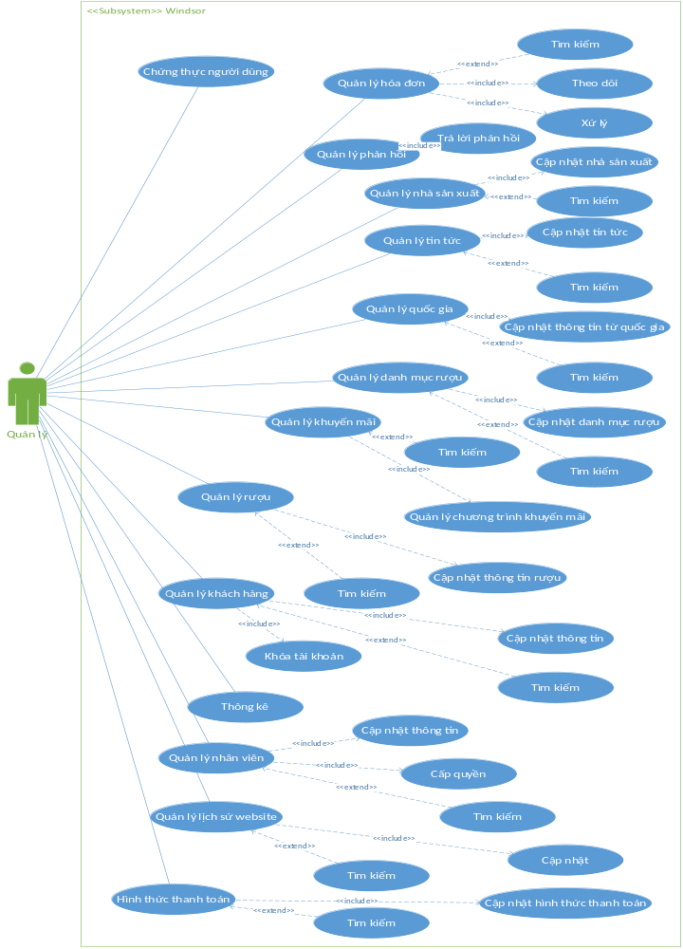
Hình 7. Usecase thể hiện actor Quản trị viên

- ĐẶC TẢ USECASE “QUẢN LÝ NHÂN VIÊN”
Tên use case: Quản lý nhân viên | ID: QTV-01
Actor chính: Quản trị viên | Mức độ cần thiết: Bắt buộc
Actor chính: Quản trị viên | Phân loại: Đơn giản
Các thành phần tham gia và mối quan tâm:
Quản trị viên quản lý các nhân viên trong cửa hàng.
Mô tả tóm tắt:
Khi quản trị viên muốn quản lý các nhân viên của cửa hàng.
Trigger:
Có yêu cầu quản lý, xem thông tin nhân viên.
Type: external
Các mối quan hệ:
+Association (kết hợp):
+Include (bao gồm): Cập nhật thông tin nhân viên, Tìm kiếm nhân viên, Phân quyền nhân viên
+Extend (mở rộng):
+Generalization (tổng quát hóa):
Luồng xử lý bình thường của sự kiện:
- Chọn chức năng Quản lý nhân viên.
Sub 1: Chọn chức năng Cập nhật thông tin nhân viên (xem đặc tả Cập nhật thông tin nhân viên).
Sub 2: Chọn chức năng Tìm kiếm nhân viên (xem đặc tả Tìm kiếm nhân viên).
- Hiển thị danh sách nhân viên.
- Kết thúc sự kiện.
Các luồng sự kiện con: Không có.
Luồng luân phiên/đặc biệt (Alternate/Exceptional flows): Không có.
- ĐẶC TẢ USECASE “CẬP NHẬT THÔNG TIN NHÂN VIÊN”
Tên use case: Cập nhật thông tin nhân viên | ID: QTV-02
Actor chính: Quản trị viên | Mức độ cần thiết: Bắt buộc
Actor chính: Quản trị viên | Phân loại: Trung bình
Các thành phần tham gia và mối quan tâm:
Khi quản trị viên thêm, sửa, xoá thông tin nhân viên của cửa hàng.
Mô tả tóm tắt:
Khi quản trị viên cập nhật lại danh sách nhân viên của cửa hàng. Quản trị viên có quyền thêm, sửa, xoá hồ sơ thông tin các nhân viên của cửa hàng bất kỳ lúc nào.
Trigger:
Có yêu cầu cập nhật thông tin của nhân viên.
Type: external
Các mối quan hệ:
+Association (kết hợp):
+Include (bao gồm):
+Extend (mở rộng):
+Generalization (tổng quát hóa):
Luồng xử lý bình thường của sự kiện:
- Chọn chức năng Cập nhật thông tin nhân viên.
- Chọn tin tức cần cập nhật:
Sub 1: Thêm hồ sơ nhân viên.
Sub 2: Sửa thông tin của nhân viên.
Sub 3: Xoá thông tin nhân viên.
- Nhấn “Lưu” hoặc “Cập nhật”.
- Thông báo xác nhận cập nhật.
Sub 4: Xác nhận việc cập nhật.
- Hiển thị danh sách danh mục nhân viên.
- Kết thúc sự kiện (Thêm, sửa, xoá thông tin nhân viên).
Các luồng sự kiện con:
Sub 1: Thêm nhân viên:
- Điền thông tin nhân viên.
- Nhấn nút “Lưu”.
- Thông báo hồ sơ nhân viên đã được lưu.
Sub 2: Sửa thông tin nhân viên:
- Chọn thông tin nhân viên cần sửa.
- Sửa thông tin.
- Nhấn nút “Cập nhật”.
- Thông báo thông tin nhân viên đã được thay đổi.
Sub 3: Xóa thông tin nhân viên:
- Chọn nhân viên cần xóa.
- Nhấn nút “Xóa” để xoá hồ sơ của nhân viên.
- Thông báo hồ sơ nhân viên đã được xoá.
Sub 4: Thông báo xác nhận:
- Hiện bản thông báo “OK” hoặc “Huỷ”.
- Nếu nhấn “OK” thì hệ thống sẽ đăng bài viết và kết thúc. Nếu nhấn “Huỷ” hệ thống sẽ quay về trang chủ và không lưu.
Luồng luân phiên/đặc biệt (Alternate/Exceptional flows):
- ĐẶC TẢ USECASE “TÌM KIẾM NHÂN VIÊN”
Tên use case: Tìm kiếm nhân viên | ID: QTV-03
Actor chính: Quản trị viên | Mức độ cần thiết: Bắt buộc
Actor chính: Quản trị viên | Phân loại: Trung bình
Các thành phần tham gia và mối quan tâm:
Quản trị viên muốn tìm kiếm và xem thông tin chi tiết của nhân viên.
Mô tả tóm tắt:
Khi quản trị viên có yêu cầu tìm kiếm trong danh mục nhân viên thì chức năng này sẽ được quản trị viên sử dụng để tìm kiếm thông tin nhân viên.
Trigger: Khi có yêu cầu tìm trong danh mục hồ sơ nhân viên.
Type: external
Các mối quan hệ:
+Association (kết hợp):
+Include (bao gồm):
+Extend (mở rộng):
+Generalization (tổng quát hóa):
Luồng xử lý bình thường của sự kiện:
- Chọn chức năng Tìm kiếm hồ sơ nhân viên.
- Nhập thông tin cần tìm kiếm
- Hiển thị thông tin hồ sơ nhân viên.
- Kết thúc sự kiện.
Các luồng sự kiện con:

Luồng luân phiên/đặc biệt (Alternate/Exceptional flows): Không có.

- ĐẶC TẢ USECASE “PHÂN QUYỀN NHÂN VIÊN”
Tên use case: Phân quyền nhân viên | ID: QTV-04
Actor chính: Quản trị viên | Mức độ cần thiết: Bắt buộc
Actor chính: Quản trị viên | Phân loại: Trung bình
Các thành phần tham gia và mối quan tâm:
Quản trị viên muốn cấp quyền trên hệ thống cho các nhân viên trong cửa hàng.
Mô tả tóm tắt:
Khi quản trị viên có yêu cầu cấp quyền trên hệ thống cho các nhân viên như quản lý danh mục rượu, quản lý khách hàng...
Trigger:
Khi có yêu cầu phân quyền trên hệ thống cho các nhân viên.
Type: external
Các mối quan hệ:
+Association (kết hợp):
+Include (bao gồm):
+Extend (mở rộng):
+Generalization (tổng quát hóa):
Luồng xử lý bình thường của sự kiện:
- Chọn chức năng Phân quyền nhân viên.
- Chọn nhân viên cần cấp quyền
- Thay đổi quyền cho nhân viên.
- Nhấn nút “Lưu”.
- Thông báo xác nhận lại việc cập nhật.
Sub 1: Xác nhận yêu cầu cập nhật.
- Kết thúc sự kiện.
Các luồng sự kiện con:
Sub 4: Xác nhận yêu cầu cập nhật.
- Nhấn “OK” hoặc “Huỷ”
- Nếu nhấn OK thì hệ thống sẽ lưu lại và kết thúc. Nếu nhấn Cancel hệ thống sẽ quay về trang chủ nhưng không lưu.
Luồng luân phiên/đặc biệt (Alternate/Exceptional flows): Không có.

- ĐẶC TẢ USECASE “BÁO CÁO VÀ THỐNG KÊ”
Tên use case: Phân quyền nhân viên | ID: QTV-05
Actor chính: Quản trị viên | Mức độ cần thiết: Bắt buộc
Actor chính: Quản trị viên | Phân loại: Trung bình
Các thành phần tham gia và mối quan tâm:
Quản trị viên muốn thống kê lượng sản phẩm bán ra trong ngày, trong tháng, trong năm, mặt hàng bán chạy nhất…
Lập báo cáo lơi nhuận, doanh thu bán hàng của cửa hàng.
Mô tả tóm tắt:
Khi quản trị viên có yêu cầu thống kê, lập báo cáo cho cửa hàng.
Trigger:
Khi có yêu cầu thống kê và lập báo cáo cho cửa hàng.
Type: external
Các mối quan hệ:
+Association (kết hợp):
+Include (bao gồm):
+Extend (mở rộng):
+Generalization (tổng quát hóa):
Luồng xử lý bình thường của sự kiện:
- Chọn chức năng Thống kê, báo cáo.
Sub 1: Chọn chức năng thống kê
Sub2: Chọn chức năng lập báo cáo
- Hiển thị các báo cáo, thống kê.
- Nhấn nút “Lưu”.
- Nhấn nút “In”.
- Kết thúc sự kiện.
Các luồng sự kiện con:
Sub 1: Thống kê
- Chọn tiêu chí thống kê (theo từng mặt hàng, theo ngày, theo tháng)
- Đến bước 2.
Sub 2: Lập báo cáo
- Chọn tiêu chí lập báo cáo (theo tháng/quý/năm).
- Đến bước 2.
Luồng luân phiên/đặc biệt (Alternate/Exceptional flows):
- Không có.
- ĐẶC TẢ USE CASE THÔNG TIN QUÁ TRÌNH HÌNH THÀNH WINDSOR
Tên use case: Quản lý lịch sử | ID: QTV-06
Actor chính: Quản trị viên | Mức độ cần thiết: Bắt buộc
Actor chính: Quản trị viên | Phân loại: Đơn giản
Các thành phần tham gia và mối quan tâm:
Quản trị viên quản lý quá hình thành và chi nhánh của cửa hàng.
Mô tả tóm tắt:
Khi quản trị viên muốn quản lý quá hình thành và chi nhánh của cửa hàng.
Trigger:
Có yêu cầu quản lý, xem thông tin quá hình thành và chi nhánh của cửa hàng.
Type: external
Các mối quan hệ:
+Association (kết hợp):
+Include (bao gồm): Cập nhật quá trình hình thành và chi nhánh, Tìm kiếm
+Extend (mở rộng):
+Generalization (tổng quát hóa):
Luồng xử lý bình thường của sự kiện:
- Chọn chức năng lịch sử và chi nhánh
Sub 1: Chọn chức năng Cập nhật lịch sử và chi nhánh (xem đặc tả Cập nhật thông tin lịch sử và chi nhánh).
Sub 2: Chọn chức năng Tìm kiếm
- Hiển thị danh sách quá trình hình thành và chi nhánh phát triển
- Kết thúc sự kiện.
Các luồng sự kiện con: Không có.
Luồng luân phiên/đặc biệt (Alternate/Exceptional flows): Không có.
- ĐẶC TẢ USECASE “CẬP NHẬT QUÁ TRÌNH HÌNH THÀNH”
Tên use case: Cập nhật quá trình hình thành | ID: QTV-07
Actor chính: Quản trị viên | Mức độ cần thiết: Bắt buộc
Actor chính: Quản trị viên | Phân loại: Trung bình
Các thành phần tham gia và mối quan tâm:
Khi quản trị viên thêm, sửa, xoá quá trình hình thành và chi nhánh của cửa hàng.
Mô tả tóm tắt:
Khi quản trị có nhu cầu cập nhật quá trình hình thành và phát triển của Windsor.
Trigger:
Có yêu cầu cập nhật thông tin về quá trình hình thành và phát triển của Windsor.
Type: external
Các mối quan hệ:
+Association (kết hợp):
+Include (bao gồm):
+Extend (mở rộng):
+Generalization (tổng quát hóa):
Luồng xử lý bình thường của sự kiện:
- Chọn chức năng Cập nhật lịch sử và chi nhánh
- Chọn tin tức cần cập nhật:
Sub 1: Thêm chi nhánh.
Sub 2: Sửa thông tin lịch sử và chi nhánh.
Sub 3: Xoá thông tin lịch sử và chi nhánh.
- Nhấn “Lưu” hoặc “Cập nhật”.
- Thông báo xác nhận cập nhật.
Sub 4: Xác nhận việc cập nhật.
- Hiển thị danh sách danh mục thông tin lịch sử và chi nhánh.
- Kết thúc sự kiện (Thêm, sửa, xoá thông tin nhân viên).
Các luồng sự kiện con:
Sub 1: Thêm lịch sử và chi nhánh mới
- Điền thông tin lịch sử và chi nhánh.
- Nhấn nút “Lưu”.
- Thông báo thông tin đã được lưu.
Sub 2: Sửa thông tin lịch sử và chi nhánh:
- Chọn thông tin lịch sừ và chi nhánh cần sửa.
- Sửa thông tin.
- Nhấn nút “Cập nhật”.
- Thông báo thông tin lịch sử và chi nhánh đã được thay đổi.
Sub 3: Xóa thông tin lịch sử và chi nhánh:
- Chọn lịch sử và chi nhánh cần xóa.
- Nhấn nút “Xóa” để xoá.
- Thông báo xoá.
Sub 4: Thông báo xác nhận:
- Hiện bản thông báo “OK” hoặc “Huỷ”.
- Nếu nhấn “OK” thì hệ thống sẽ đăng bài viết và kết thúc. Nếu nhấn “Huỷ” hệ thống sẽ quay về trang chủ và không lưu.
Luồng luân phiên/đặc biệt (Alternate/Exceptional flows):
- ĐẶC TẢ USECASE “TÌM KIẾM LỊCH SỬ VÀ CHI NHÁNH WINSOR”
Tên use case: Tìm kiếm lịch sử hình thành và chi nhánh | ID: QTV-08
Actor chính: Quản trị viên | Mức độ cần thiết: Bắt buộc
Actor chính: Quản trị viên | Phân loại: Trung bình
Các thành phần tham gia và mối quan tâm:
Quản trị viên muốn tìm kiếm và xem thông tin lịch sử hình thành và chi nhánh của Windsor
Mô tả tóm tắt:
Khi quản trị viên có yêu cầu tìm kiếm trong danh mục lịch sử và chi nhánh thì chức năng này sẽ được quản trị viên sử dụng để tìm kiếm thông tin lịch sử hình thành và chi nhánh của Windsor
Trigger: Khi có yêu cầu tìm trong danh mục thông tin lịch sử hình thành và chi nhánh của Windsor.
Type: external
Các mối quan hệ:
+Association (kết hợp):
+Include (bao gồm):
+Extend (mở rộng):
+Generalization (tổng quát hóa):
Luồng xử lý bình thường của sự kiện:
- Chọn chức năng Tìm kiếm thông tin lịch sử hình thành và chi nhánh của Windsor.
- Nhập thông tin cần tìm kiếm
- Hiển thị thông tin thông tin lịch sử hình thành và chi nhánh của Windsor
- Kết thúc sự kiện.
Các luồng sự kiện con:
Sub 1: Chọn chế độ tìm kiếm
- Tìm kiếm thường hoặc tìm kiếm tuỳ chọn (Tên, ngày hình thánh, địa chỉ…).
- Đến bước 2.
Luồng luân phiên/đặc biệt (Alternate/Exceptional flows): Không có.
- ĐẶC TẢ USE HÌNH THỨC THANH TOÁN
Tên use case: Quản lý hình thức thanh toán | ID: QTV-09
Actor chính: Quản trị viên | Mức độ cần thiết: Bắt buộc
Actor chính: Quản trị viên | Phân loại: Đơn giản
Các thành phần tham gia và mối quan tâm:
Quản trị viên quản lý các hình thức thanh toán của cửa hàng.
Mô tả tóm tắt:
Khi quản trị viên muốn quản lý hình thức thanh toán của cửa hàng
Trigger:
Có yêu cầu quản lý, xem thông tin hình thức thanh toán của cừa hàng
Type: external
Các mối quan hệ:
+Association (kết hợp):
+Include (bao gồm): Cập nhật hình thức thanh toán
+Extend (mở rộng):
+Generalization (tổng quát hóa):
Luồng xử lý bình thường của sự kiện:
- Chọn chức năng hình thức thanh toán
Sub 1: Chọn chức năng Cập nhật hình thức thanh toán (xem đặc tả Cập nhật thông tin hình thức thanh toán).
Sub 2: Chọn chức năng Tìm kiếm
- Hiển thị danh sách các hình thức thanh toán
- Kết thúc sự kiện.
Các luồng sự kiện con: Không có.
Luồng luân phiên/đặc biệt (Alternate/Exceptional flows): Không có.
- ĐẶC TẢ USECASE “CẬP NHẬT HÌNH THỨC THANH TOÁN”
Tên use case: Cập nhật hình thức thanh toán | ID: QTV-10
Actor chính: Quản trị viên | Mức độ cần thiết: Bắt buộc
Actor chính: Quản trị viên | Phân loại: Trung bình
Các thành phần tham gia và mối quan tâm:
Khi quản trị viên thêm, sửa, xoá hình thức thanh toán của Windsor.
Mô tả tóm tắt:
Khi quản trị có nhu cầu cập nhật hình thức thanh toán của Windsor.
Trigger:
Có yêu cầu cập nhật thông tin về hình thức thanh toán của Windsor.
Type: external
Các mối quan hệ:
+Association (kết hợp):
+Include (bao gồm):
+Extend (mở rộng):
+Generalization (tổng quát hóa):
Luồng xử lý bình thường của sự kiện:
- Chọn chức năng hình thức thanh toán
- Chọn hình thức thanh toán cần cập nhật:
Sub 1: Thêm hình thức thanh toan.
Sub 2: Sửa thông tin hình thức thanh toán.
Sub 3: Xoá thông tin hình thức thanh toán.
- Nhấn “Lưu” hoặc “Cập nhật”.
- Thông báo xác nhận cập nhật.
Sub 4: Xác nhận việc cập nhật.
- Hiển thị danh sách danh mục hình thức thanh toán.
- Kết thúc sự kiện (Thêm, sửa, xoá thông tin nhân viên).
Các luồng sự kiện con:
Sub 1: Thêm hình thức thanh toán mới
- Điền thông tin hình thức thanh toán.
- Nhấn nút “Lưu”.
- Thông báo thông tin đã được lưu.
Sub 2: Sửa thông tin hình thức thanh toán
- Chọn thông tin hình thức thanh toán cần sửa.
- Sửa thông tin.
- Nhấn nút “Cập nhật”.
- Thông báo thông tin hình thức thanh toán đã được thay đổi.
Sub 3: Xóa thông tin hình thức thanh toán:
- Chọn hình thức thanh toán cần xóa.
- Nhấn nút “Xóa” để xoá.
- Thông báo xoá.
Sub 4: Thông báo xác nhận:
- Hiện bản thông báo “OK” hoặc “Huỷ”.
- Nếu nhấn “OK” thì hệ thống sẽ đăng bài viết và kết thúc. Nếu nhấn “Huỷ” hệ thống sẽ quay về trang chủ và không lưu.
Luồng luân phiên/đặc biệt (Alternate/Exceptional flows):
- ĐẶC TẢ USECASE “TÌM KIẾM HÌNH THỨC THANH TOÁN”
Tên use case: Tìm kiếm hình thức thanh toán. | ID: QTV-11
Actor chính: Quản trị viên | Mức độ cần thiết: Bắt buộc
Actor chính: Quản trị viên | Phân loại: Trung bình
Các thành phần tham gia và mối quan tâm:
Quản trị viên muốn tìm kiếm và xem thông tin hình thức thanh toán của web Windsor
Mô tả tóm tắt:
Khi quản trị viên có yêu cầu tìm kiếm hình thức thanh toán thì chức năng này sẽ được quản trị viên sử dụng để tìm kiếm thông tin hình thức thanh toán của web Windsor
Trigger: Khi có yêu cầu tìm trong danh mục thông tin lịch sử hình thành và chi nhánh của Windsor.
Type: external
Các mối quan hệ:
+Association (kết hợp):
+Include (bao gồm):
+Extend (mở rộng):
+Generalization (tổng quát hóa):
Luồng xử lý bình thường của sự kiện:
- Chọn chức năng Tìm kiếm thông tin hình thức thanh toán của Windsor.
- Nhập thông tin cần tìm kiếm
- Hiển thị thông tin thông tin hình thức thanh toán của Windsor
- Kết thúc sự kiện.
Các luồng sự kiện con:
Sub 1: Chọn chế độ tìm kiếm
- Tìm kiếm thường hoặc tìm kiếm tuỳ chọn (Tên, ngày hình thánh, địa chỉ…).
- Đến bước 2.
Luồng luân phiên/đặc biệt (Alternate/Exceptional flows): Không có.

Các yêu cầu phi chức năng

Yêu cầu thực thi
- Website có tốc độ tải trang nhanh.
- Có bố cục, giao diện, hình ảnh, màu sắc bắt mắt, thu hút được khách tham quan.
- Chức năng dễ sử dung, không nhiều thủ tục rườm rà.

Yêu cầu an toàn
- Hệ thống đảm bảo hoạt động bình thường trong các trường hợp một trong các máy chủ vật lý hay máy chủ ứng dụng bị lỗi.
- Hệ thống của website được nâng cấp và bảo trì thường xuyên.
- Trong mọi trường hợp xảy ra sự cố, dữ liệu người dùng sẽ được khôi phục.
- Hệ thống ít xảy ra lỗi.

Yêu cầu bảo mật
- Hệ thống hỗ trợ khả năng cấu hình ứng dụng đảm bảo khả năng bảo mật nhiều mức.
- Sử dụng kênh kết nối an toàn trong việc truy cập máy chủ ứng dụng và công cụ quản lý.
- Không cho phép tên tài khoản và mật khẩu đăng nhập được truyền trên môi trường mạng mà không được mã hóa.
- Hệ thống hỗ trợ việc xác thực bằng tên tài khoản, mật khẩu đăng nhập; hỗ trợ khả năng xác thực bằng chữ số.

Các đặc điểm chất lượng phần mềm
- Quản trị đơn giản, dễ sử dụng.
- Code được thiết kế tối ưu, chuẩn SEO, …
- Phù hợp với nhiều loại thiết bị như: laptop, điện thoại, …

Các quy tắc nghiệp vụ
- Thành viên phải đăng nhập vào hệ thống khi thực hiên những chức năng đặt hàng và thanh toán.
- Chỉ có quản trị quyền là có toàn quyền trên hệ thống, thực hiện các chức năng nghiệp vụ quan trọng: cấp quyền, quản lý nhân viên, …

Các yêu cầu khác
- Yêu cầu khả dụng: Chương trình dễ sử dụng, giao diện thân thiện.
- Yêu cầu pháp lý: Chương trình được đảm bảo bản quyền từ nhóm phát triển.

- Kiến Trúc Và Thiết Kế Phần Mềm

Tổng quan hệ thống
- Website bán rượu được thiết kế bằng PHP, là một trong những ngôn ngữ lập trình được sử dụng phổ biến cho các trang web động hiện nay, hỗ trợ tối ưu nhất về mặt tính năng cũng như là giao diện cho người dùng.
- Website được nghiên cứu và xây dựng mới bao gồm 02 thành phần chính:
- Cung cấp các chức năng quản lý cửa hàng, nhân viên: cập nhật thông tin cửa hàng, nhân viên, tìm kiếm, báo cáo và thống kê doanh thu....
- Cung cấp các chức năng quản lý sản phẩm: cập nhật, tìm kiếm, thống kê sản phẩm, chương trinh khuyến mãi, tin tức....
- Người dùng trong hệ thống được chia làm bốn loại: quản trị, nhân viên, khách và thành viên. Mỗi người dùng chỉ sử dụng các chức năng ứng với quyền hạn của mình tương ứng với nội dung hiển thị trên website.

Kiến trúc hệ thống

Thiết kế kiến trúc
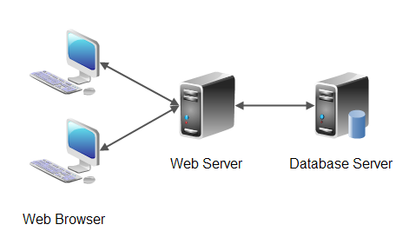
Hình 1. Mô hình web Server - Client
Mô hình Web Client-Server là một mô hình nổi tiếng trong mạng máy tính, được áp dụng rất rộng rãi và là mô hình của mọi trang web hiện có. Ý tưởng của mô hình này là máy con (đóng vai trò là máy khách) gửi một yêu cầu (request) để máy chủ (đóng vai trò người cung ứng dịch vụ), máy chủ sẽ xử lý và trả kết quả về cho máy khách.
- Web Browser: Trình duyệt web của máy khách trình bày giao diện website, là các trang html của chương trình hiển thị cho người sử dụng.
- Web Server: Máy chủ với các mã nguồn xử lý các nghiệp vụ của chương trình như tính toán, xử lý hợp lệ và toàn vẹn về mặt dữ liệu.
- Database Server: Máy chủ giao tiếp với các hệ quản trị CSDL MySQL

Mô tả sự phân rã

Hình 2. Mô hình phân rã hệ thống

Ví dụ kiến trúc web Client – Server:
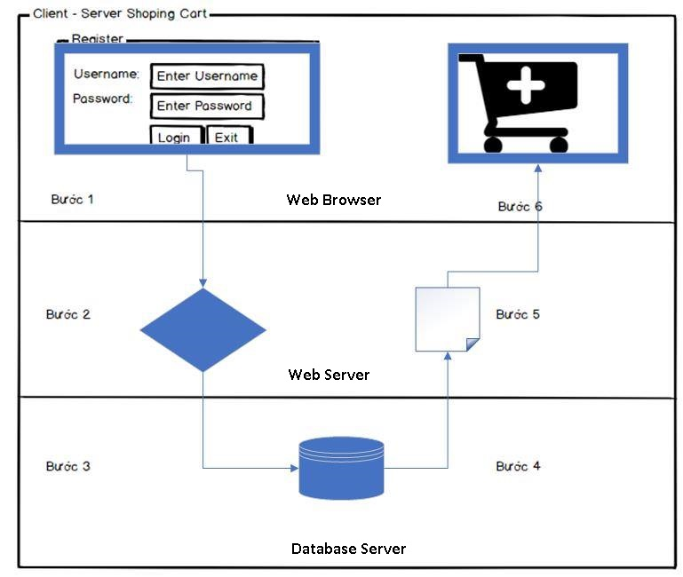

Hình 3. Ví dụ về kiến trúc web Client – Server

Cơ sở thiết kế
- Có thể phát triển một cách nhanh chóng và dễ dàng vì có thể kết nối trực tiếp với PHP MySQL để xây dựng giao diện người dùng.
- Chương trình có thể chạy bất cứ lúc nào nếu có kết nối Internet.

Thiết kế dữ liệu

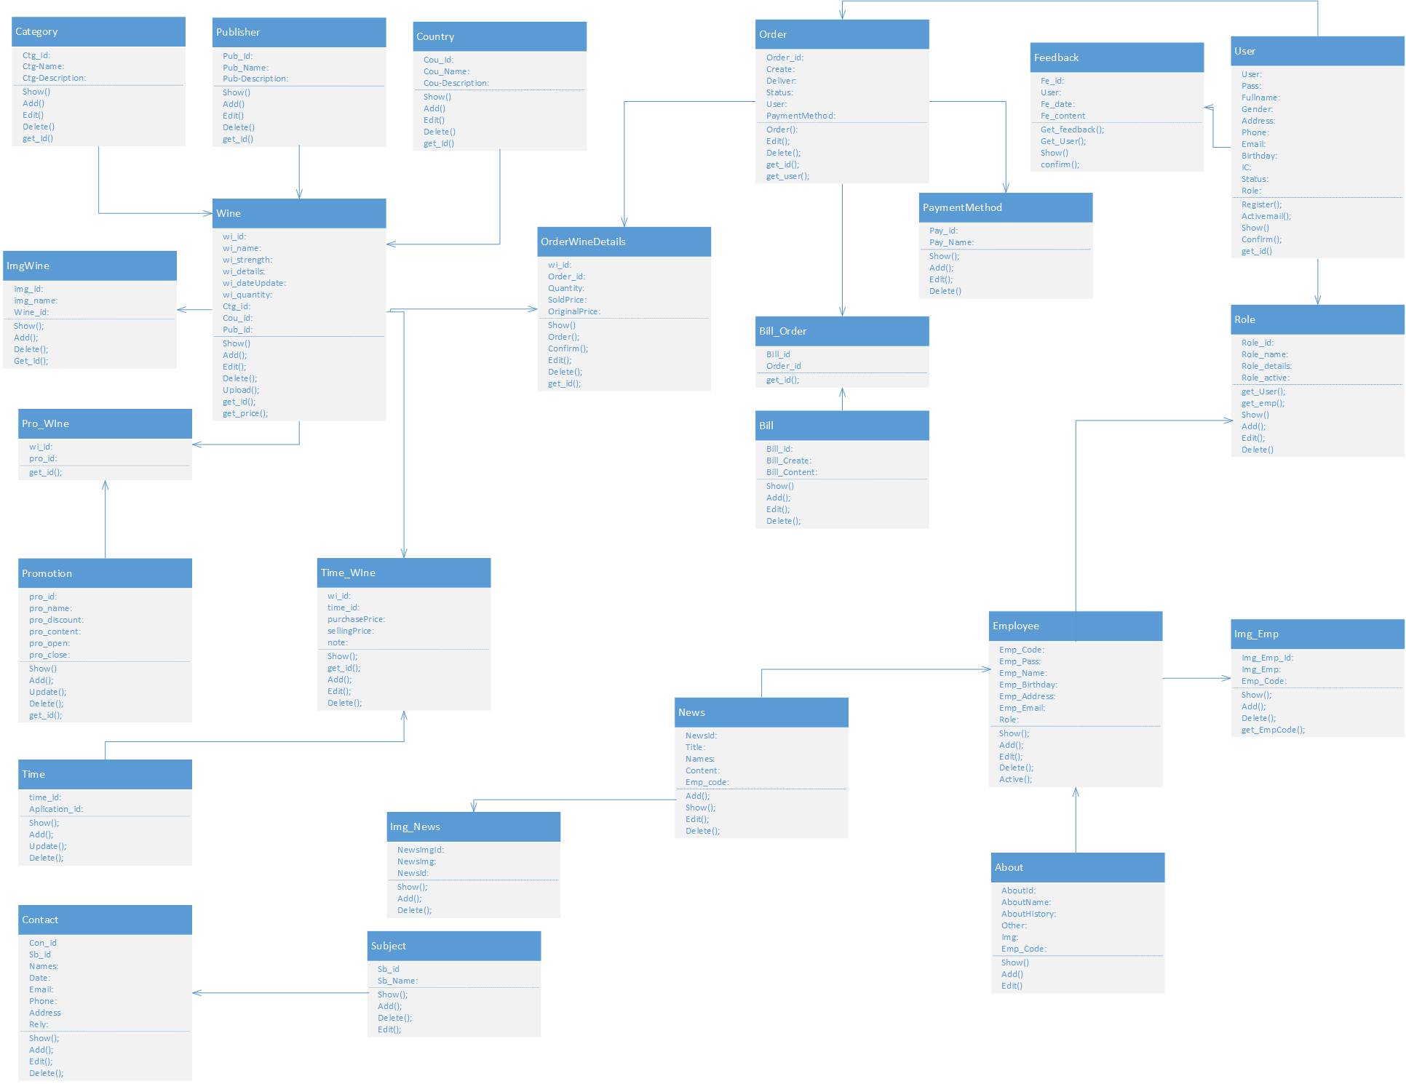
Sơ đồ lớp:
Hình 4. Class digrams

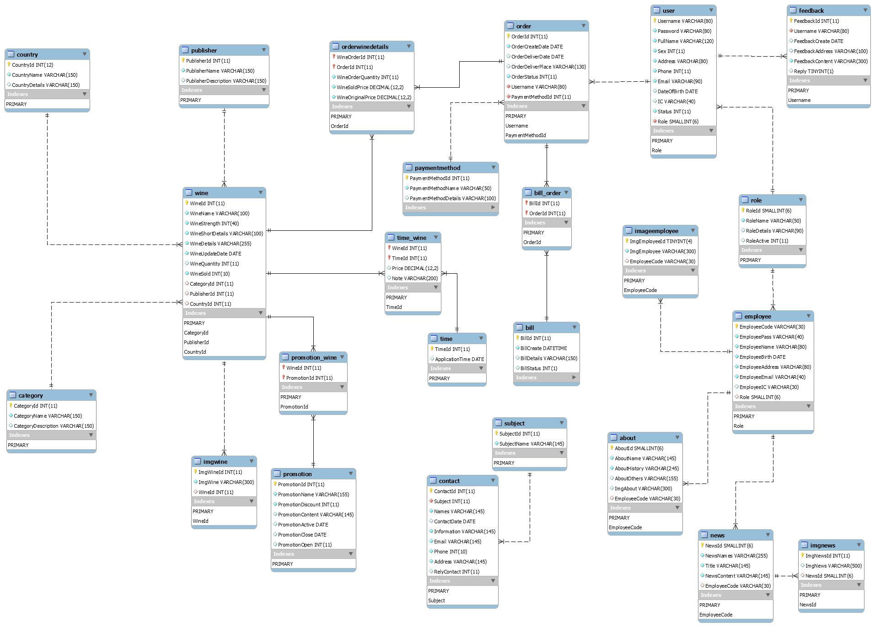
Mô hình dữ liệu:

Hình 5. Cơ sở dữ liệu Windsor

Từ điển dữ liệu
Bảng 1: About

STT | Tên thuộc tính | Kiểu | Kích thước | Phần lẻ | Bản số | Khóa | Duy nhất | Bắt buộc | Mặc định | Min | max | Miền giá trị | RBTV  luận lý | RBTV  khóa ngoại | Lớp tham chiếu | Diễn giải
1 | AboutId | smallint | 6 |  |  | PK |  | x |  |  |  |  |  |  |  | Mã thông tin rượu
2 | AboutName | varchar | 145 |  |  |  |  | x |  |  |  |  |  |  |  | Tên loại rượu
3 | AboutHistory | varchar | 245 |  |  |  |  | x |  |  |  |  |  |  |  | Lịch sử hình thành Windsor
4 | AboutOthers | varchar | 155 |  |  |  |  |  |  |  |  |  |  |  |  | Một vài thông tin khác
5 | ImgAbout | varchar | 300 |  |  |  |  |  |  |  |  |  |  |  |  | Hình
6 | EmployeeCode | varchar | 30 |  |  | FK |  | x |  |  |  |  |  |  |  | Mã nhân viên

Bảng 2: Bill

STT | Tên thuộc tính | Kiểu | Kích thước | Phần lẻ | Bản số | Khóa | Duy nhất | Bắt buộc | Mặc định | min | max | Miền giá trị | RBTV  luận lý | RBTV  khóa ngoại | Lớp tham chiếu | Diễn giải
1 | BillId | int | 11 |  |  | PK | x |  |  |  |  |  |  |  |  | Mã hóa đơn
2 | BillCreate | datetime |  |  |  |  | x |  |  |  |  |  |  |  |  | Ngày tạo
3 | BillDetails | varchar | 150 |  |  |  |  | NULL |  |  |  |  |  |  |  | Chi tiết tạo
4 | BillStatus | int | 1 |  |  |  |  | 1 |  |  |  |  |  |  |  | Trạng thái

Bảng 3: Bill_Order

STT | Tên thuộc tính | Kiểu | Kích thước |  | Phần lẻ | Bản số | Khóa | Duy nhất | Bắt buộc | Mặc định | min | max | Miền giá trị | RBTV  luận lý | RBTV  khóa ngoại | Lớp tham chiếu | Diễn giải
1 | BillId | int | 11 |  |  |  | PK, FK |  | x |  |  |  |  |  |  |  | Khóa
2 | OrderId | int | 11 |  |  |  | PK, FK |  | x |  |  |  |  |  |  |  | Khóa

Bảng 4: Category

STT | Tên thuộc tính | Kiểu | Kích thước | Phần lẻ | Bản số | Khóa | Duy nhất | Bắt buộc | Mặc định | Min | max | Miền giá trị | RBTV  luận lý | RBTV  khóa ngoại | Lớp tham chiếu | Diễn giải
1 | CategoryId | int | 11 |  |  | PK |  | x |  |  |  |  |  |  |  | Mã danh mục
2 | CategoryName | varchar | 150 |  |  |  |  | x |  |  |  |  |  |  |  | Tên danh mục
3 | CategoryDescription | varchar | 150 |  |  |  |  |  | NULL |  |  |  |  |  |  | Mô tả chi tiết

Bảng 5: Contact

STT | Tên thuộc tính | Kiểu | Kích thước | Phần lẻ | Bản số | Khóa | Duy nhất | Bắt buộc | Mặc định | min | max | Miền giá trị | RBTV  luận lý | RBTV  khóa ngoại | Lớp tham chiếu | Diễn giải
1 | ContactId | int | 11 |  |  | PK |  | x |  |  |  |  |  |  |  | Mã liên hệ
2 | Subject | int | 11 |  |  |  |  | x |  |  |  |  |  |  |  | Chủ đề liên hệ
3 | Names | varchar | 145 |  |  |  |  | x |  |  |  |  |  |  |  | Họ và tên người liên hệ
4 | ContactDate | date |  |  |  |  |  |  | NULL |  |  |  |  |  |  | Ngày liên hệ
5 | Information | varchar | 145 |  |  |  |  | x |  |  |  |  |  |  |  | Thông tin liên hệ
6 | Email | varchar | 145 |  |  |  |  | x |  |  |  |  |  |  |  | Địa chỉ mail
7 | Phone | int | 10 |  |  |  |  | x |  |  |  |  |  |  |  | Số điện thoại
8 | Address | varchar | 145 |  |  |  |  | x |  |  |  |  |  |  |  | Địa chỉ
9 | RelyContact | int | 11 |  |  |  |  |  | 1 |  |  |  |  |  |  | Tình trạng

Bảng 6: Country

STT | Tên thuộc tính | Kiểu | Kích thước | Phần lẻ | Bản số | Khóa | Duy nhất | Bắt buộc | Mặc định | Min | max | Miền giá trị | RBTV  luận lý | RBTV  khóa ngoại | Lớp tham chiếu | Diễn giải
1 | CountryId | int | 12 |  |  | PK |  | x |  |  |  |  |  |  |  | Mã vùng
2 | CountryName | varchar | 150 |  |  |  |  | x |  |  |  |  |  |  |  | Tên quốc gia
3 | CountryDetails | varchar | 150 |  |  |  |  |  | NULL |  |  |  |  |  |  | Mô tả chi tiết

Bảng 7: Employee

STT | Tên thuộc tính | Kiểu | Kích thước | Phần lẻ | Bản số | Khóa | Duy nhất | Bắt buộc | Mặc định | min | max | Miền giá trị | RBTV  luận lý | RBTV  khóa ngoại | Lớp tham chiếu | Diễn giải
1 | EmployeeCode | varchar | 30 |  |  | PK |  | x |  |  |  |  |  |  |  | Mã nhân viên
2 | EmployeePass | varchar | 40 |  |  |  |  | x |  |  |  |  |  |  |  | Mật khẩu
3 | EmployeeName | varchar | 80 |  |  |  |  | x |  |  |  |  |  |  |  | Họ và tên
4 | EmployeeBirth | date |  |  |  |  |  | x |  |  |  |  |  |  |  | Ngày sinh
5 | EmployeeAddress | varchar | 80 |  |  |  |  | x |  |  |  |  |  |  |  | Địa chỉ
6 | EmployeeEmail | varchar | 40 |  |  |  |  | x |  |  |  |  |  |  |  | Thư điện tử
7 | EmployeeIC | varchar | 30 |  |  |  |  |  | NULL |  |  |  |  |  |  | CMND
8 | Role | smallint | 6 |  |  | FK |  | x |  |  |  |  |  |  |  | Quyền

Bảng 8: Feedback

STT | Tên thuộc tính | Kiểu | Kích thước | Phần lẻ | Bản số | Khóa | Duy nhất | Bắt buộc | Mặc định | min | max | Miền giá trị | RBTV  luận lý | RBTV  khóa ngoại | Lớp tham chiếu | Diễn giải
1 | FeedbackId | int | 11 |  |  | PK |  | x |  |  |  |  |  |  |  | Mã Feedback
2 | Username | varchar | 80 |  |  |  |  | x |  |  |  |  |  |  |  | Người viết
3 | FeedbackCreate | date |  |  |  |  |  |  | NULL |  |  |  |  |  |  | Ngày viết
4 | FeedbackAddress | varchar | 100 |  |  |  |  |  | NULL |  |  |  |  |  |  | Địa chỉ người viết
5 | FeedbackContent | varchar | 300 |  |  |  |  | x |  |  |  |  |  |  |  | Nội dung
6 | Reply | tinyint | 1 |  |  |  |  |  | 1 |  |  |  |  |  |  | Tình trạng

Bảng 9: ImgEmployee

STT | Tên thuộc tính | Kiểu | Kích thước | Phần lẻ | Bản số | Khóa | Duy nhất | Bắt buộc | Mặc định | min | max | Miền giá trị | RBTV  luận lý | RBTV  khóa ngoại | Lớp tham chiếu | Diễn giải
1 | ImgEmployeeId | tinyint | 4 |  |  | PK |  | x |  |  |  |  |  |  |  | Mã hình
2 | ImgEmployee | varchar | 300 |  |  |  |  |  | NULL |  |  |  |  |  |  | Hình
3 | EmployeeCode | varchar | 30 |  |  | FK |  | x |  |  |  |  |  |  |  | Mã Nhân viên

Bảng 10: ImgWine

STT | Tên thuộc tính | Kiểu | Kích thước | Phần lẻ | Bản số | Khóa | Duy nhất | Bắt buộc | Mặc định | min | max | Miền giá trị | RBTV  luận lý | RBTV  khóa ngoại | Lớp tham chiếu | Diễn giải
1 | ImgWineId | int | 11 |  |  | PK |  | x |  |  |  |  |  |  |  | Mã hình
2 | ImgWine | varchar | 300 |  |  |  |  |  | NULL |  |  |  |  |  |  | Hình Rượu
3 | WineId | int | 11 |  |  | FK |  | x |  |  |  |  |  |  |  | Mã rượu

Bảng 11: ImgNews

STT | Tên thuộc tính | Kiểu | Kích thước | Phần lẻ | Bản số | Khóa | Duy nhất | Bắt buộc | Mặc định | min | max | Miền giá trị | RBTV  luận lý | RBTV  khóa ngoại | Lớp tham chiếu | Diễn giải
1 | ImgNewsId | int | 11 |  |  | PK |  | x |  |  |  |  |  |  |  | Mã hình
2 | ImgNews | varchar | 500 |  |  |  |  |  | NULL |  |  |  |  |  |  | Hình tin tức
3 | NewsId | smallint | 6 |  |  | FK |  | x |  |  |  |  |  |  |  | Mã tin tức

Bảng 12: News

STT | Tên thuộc tính | Kiểu | Kích thước | Phần lẻ | Bản số | Khóa | Duy nhất | Bắt buộc | Mặc định | min | max | Miền giá trị | RBTV  luận lý | RBTV  khóa ngoại | Lớp tham chiếu | Diễn giải
1 | NewsId | smallint | 6 |  |  | PK |  | x |  |  |  |  |  |  |  | Mã tin
2 | NewsNames | varchar | 255 |  |  |  |  | x |  |  |  |  |  |  |  | Tên tin tức
3 | Title | varchar | 145 |  |  |  |  | x |  |  |  |  |  |  |  | Tiêu đề
4 | NewsContent | varchar | 145 |  |  |  |  | x |  |  |  |  |  |  |  | Nội dung
5 | EmployeeCode | varchar | 30 |  |  | FK |  | x |  |  |  |  |  |  |  | Mã nhân viên
Bảng 13: Order

STT | Tên thuộc tính | Kiểu | Kích thước | Phần lẻ | Bản số | Khóa | Duy nhất | Bắt buộc | Mặc định | min | max | Miền giá trị | RBTV  luận lý | RBTV  khóa ngoại | Lớp tham chiếu | Diễn giải
1 | OrderId | int | 11 |  |  | PK |  | x |  |  |  |  |  |  |  | Mã hóa đơn
2 | OrderCreateDate | date |  |  |  |  |  | x |  |  |  |  |  |  |  | Ngày tạo
3 | OrderDeliverDate | date |  |  |  |  |  |  |  |  |  |  |  |  |  | Ngày giao
4 | OrderDeliverPlace | varchar | 130 |  |  |  |  |  |  |  |  |  |  |  |  | Nơi giao hàng
5 | OrderStatus | int | 11 |  |  |  |  | x |  |  |  |  |  |  |  | Trạng thái
6 | Username | varchar | 80 |  |  | FK |  | x |  |  |  |  |  |  |  | Tên người nhận
7 | PaymentMethodId | int | 11 |  |  | FK |  | x |  |  |  |  |  |  |  | Hình thức nhận

Bảng 14: OrderWineDetails

STT | Tên thuộc tính | Kiểu | Kích thước | Phần lẻ | Bản số | Khóa | Duy nhất | Bắt buộc | Mặc định | min | max | Miền giá trị | RBTV  luận lý | RBTV  K.ngoại | Lớp tham chiếu | Diễn giải
1 | WineOrderId | int | 11 |  |  | PK,FK |  | x |  |  |  |  |  |  |  | Mã rượu
2 | OrderId | int | 11 |  |  | PK,FK |  | x |  |  |  |  |  |  |  | Đơn hàng
3 | WineOrderQuantity | int | 11 |  |  |  |  | x |  |  |  |  |  |  |  | Số lượng
4 | WineSoldPrice | decimal | 12,2 |  |  |  |  | x |  |  |  |  |  |  |  | Giá bán
5 | WineOriginalPrice | decimal | 12,2 |  |  |  |  | x |  |  |  |  |  |  |  | Giá ban đầu

Bảng 15: PaymentMethod

STT | Tên thuộc tính | Kiểu | Kích thước | Phần lẻ | Bản số | Khóa | Duy nhất | Bắt buộc | Mặc định | min | max | Miền giá trị | RBTV  luận lý | RBTV  khóa ngoại | Lớp tham chiếu | Diễn giải
1 | PaymentMethodId | int | 11 |  |  | PK | x |  |  |  |  |  |  |  |  | Mã thanh toán
2 | PaymentMethodName | varchar | 50 |  |  |  | x |  |  |  |  |  |  |  |  | Hình thức thanh toán
3 | PaymentMethodDetails | varchar | 100 |  |  |  |  | NULL |  |  |  |  |  |  |  | Mô tả chi tiết

Bảng 16: Promotion

STT | Tên thuộc tính | Kiểu | Kích thước | Phần lẻ | Bản số | Khóa | Duy nhất | Bắt buộc | Mặc định | min | max | Miền giá trị | RBTV  luận lý | RBTV  khóa ngoại | Lớp tham chiếu | Diễn giải
1 | PromotionId | int | 11 |  |  | PK |  | x |  |  |  |  |  |  |  | Mã khuyến mãi
2 | PromotionName | varchar | 155 |  |  |  |  | x |  |  |  |  |  |  |  | Tên khuyến mãi
3 | PromotionDiscount | int | 11 |  |  |  |  | x |  |  |  |  |  |  |  | Giảm giá
4 | PromotionContent | varchar | 145 |  |  |  |  |  | NULL |  |  |  |  |  |  | Nội dung
5 | PromotionActive | date |  |  |  |  |  |  | 0 |  |  |  |  |  |  | Kích hoạt
6 | PromotionClose | date |  |  |  |  |  |  | 0 |  |  |  |  |  |  | Đóng
7 | PromotionOpen | int | 11 |  |  | FK |  |  | 0 |  |  |  |  |  |  | Trang thái

Bảng 17: Promotion_Wine

STT | Tên thuộc tính | Kiểu | Kích thước | Phần lẻ | Bản số | Khóa | Duy nhất | Bắt buộc | Mặc định | min | max | Miền giá trị | RBTV  luận lý | RBTV  khóa ngoại | Lớp tham chiếu | Diễn giải
1 | WineId | int | 11 |  |  | PK, FK |  | x |  |  |  |  |  |  |  | Khóa kết hợp
2 | PromotionId | int | 11 |  |  | PK, FK |  | x |  |  |  |  |  |  |  | Khóa kết hợp

Bảng 18: Publisher

STT | Tên thuộc tính | Kiểu | Kích thước | Phần lẻ | Bản số | Khóa | Duy nhất | Bắt buộc | Mặc định | min | max | Miền giá trị | RBTV  luận lý | RBTV  khóa ngoại | Lớp tham chiếu | Diễn giải
1 | PublisherId | int | 11 |  |  | PK |  | x |  |  |  |  |  |  |  | Mã nhà sản xuất
2 | PublisherName | varchar | 150 |  |  |  |  | x |  |  |  |  |  |  |  | Tên NSX
3 | PublisherDescription | varchar | 150 |  |  |  |  |  | NULL |  |  |  |  |  |  | Chi tiết

Bảng 19: Role

STT | Tên thuộc tính | Kiểu | Kích thước | Phần lẻ | Bản số | Khóa | Duy nhất | Bắt buộc | Mặc định | min | max | Miền giá trị | RBTV  luận lý | RBTV  khóa ngoại | Lớp tham chiếu | Diễn giải
1 | RoleId | smallint | 6 |  |  | PK |  | x |  |  |  |  |  |  |  | Mã quyền
2 | RoleName | varchar | 50 |  |  |  |  | x |  |  |  |  |  |  |  | Tên quyền
3 | RoleDetails | varchar | 90 |  |  |  |  |  | x |  |  |  |  |  |  | Mô tả chi tiết
4 | RoleActive | int | 11 |  |  |  |  |  | 1 |  |  |  |  |  |  | Trạng thái

Bảng 20: Subject

STT | Tên thuộc tính | Kiểu | Kích thước | Phần lẻ | Bản số | Khóa | Duy nhất | Bắt buộc | Mặc định | min | max | Miền giá trị | RBTV  luận lý | RBTV  khóa ngoại | Lớp tham chiếu | Diễn giải
1 | SubjectId | int | 11 |  |  | PK |  | x |  |  |  |  |  |  |  | Mã chủ đề
2 | SubjectNames | varchar | 145 |  |  |  |  | x |  |  |  |  |  |  |  | Tên chủ đề góp ý

Bảng 20: User

STT | Tên thuộc tính | Kiểu | Kích thước | Phần lẻ | Bản số | Khóa | Duy nhất | Bắt buộc | Mặc định | min | max | Miền giá trị | RBTV  luận lý | RBTV  khóa ngoại | Lớp tham chiếu | Diễn giải
1 | Username | varchar | 80 |  |  | PK |  | x |  |  |  |  |  |  |  | Tên đăng nhập
2 | Password | varchar | 80 |  |  |  |  | x |  |  |  |  |  |  |  | Mật khẩu
3 | FullName | varchar | 120 |  |  |  |  | x |  |  |  |  |  |  |  | Họ và tên
4 | Sex | int | 11 |  |  |  |  | x |  |  |  |  |  |  |  | Giới tính
5 | Address | varchar | 80 |  |  |  |  | x |  |  |  |  |  |  |  | Địa chỉ
6 | Phone | int | 11 |  |  |  |  | x |  |  |  |  |  |  |  | Số điện thoại
7 | Email | varchar | 90 |  |  |  |  | x |  |  |  |  |  |  |  | Địa chỉ mail
8 | DateOfBirth | date |  |  |  |  |  |  | NULL |  |  |  |  |  |  | Ngày sinh
9 | IC | varchar | 40 |  |  |  |  |  | NULL |  |  |  |  |  |  | CMND
10 | Status | int | 11 |  |  |  |  | x |  |  |  |  |  |  |  | Trạng thái
11 | Role | smallint | 6 |  |  | FK |  | x |  |  |  |  |  |  |  | Quyền

Bảng 21: Wine

STT | Tên thuộc tính | Kiểu | Kích thước | Phần lẻ | Bản số | Khóa | Duy nhất | Bắt buộc | Mặc định | min | max | Miền giá trị | RBTV  luận lý | RBTV  khóa ngoại | Lớp tham chiếu | Diễn giải
1 | WineId | int | 11 |  |  | PK |  | x |  |  |  |  |  |  |  | Mã rượu
2 | WineName | varchar | 100 |  |  |  |  | x |  |  |  |  |  |  |  | Tên rượu
3 | WineStrength | int | 40 |  |  |  |  | x |  |  |  |  |  |  |  | Độ rượu
4 | WineShortDetails | varchar | 100 |  |  |  |  | x |  |  |  |  |  |  |  | Mô tả ngắn
5 | WineDetails | varchar | 255 |  |  |  |  | x |  |  |  |  |  |  |  | Mô tả đầy đủ
6 | WineUpdateDate | date |  |  |  |  |  | x |  |  |  |  |  |  |  | Ngày nhận hàng
7 | WineQuantity | int | 11 |  |  |  |  | x |  |  |  |  |  |  |  | Số lượng
8 | WineSold | int | 10 |  |  |  |  | x |  |  |  |  |  |  |  | Hết hàng
9 | CategoryId | int | 11 |  |  | FK |  | x |  |  |  |  |  |  |  | Danh mục
10 | PublisherId | int | 11 |  |  | FK |  | x |  |  |  |  |  |  |  | Nhà sản xuất
11 | CountryId | int | 11 |  |  | FK |  | x |  |  |  |  |  |  |  | Xuất xứ

Bảng 22: Time

STT | Tên thuộc tính | Kiểu | Kích thước | Phần lẻ | Bản số | Khóa | Duy nhất | Bắt buộc | Mặc định | min | max | Miền giá trị | RBTV  luận lý | RBTV  khóa ngoại | Lớp tham chiếu | Diễn giải
1 | TimeId | int | 11 |  |  | PK |  | x |  |  |  |  |  |  |  | Thời gian
2 | ApplicationTime | date |  |  |  |  |  | x |  |  |  |  |  |  |  | Thời gian áp dụng

Bảng 23: Time_Wine

STT | Tên thuộc tính | Kiểu | Kích thước | Phần lẻ | Bản số | Khóa | Duy nhất | Bắt buộc | Mặc định | min | max | Miền giá trị | RBTV  luận lý | RBTV  khóa ngoại | Lớp tham chiếu | Diễn giải
1 | WineId | int | 11 |  |  | (PK,FK) |  | x |  |  |  |  |  |  |  | Thời gian
2 | TimeId | date |  |  |  | (PK,FK) |  | x |  |  |  |  |  |  |  | Thời gian áp dụng
3 | PurchasePrice | decimal | 12,2 |  |  |  |  | x |  |  |  |  |  |  |  | Giá rượu mua vào
5 | SellingPrice | decimal | 12,2 |  |  |  |  |  |  |  |  |  |  |  |  | Giá bán ra
5 | Note | Varchar | 200 |  |  |  |  |  |  |  |  |  |  |  |  | Ghi chú

- Kiểm Thử Phần Mềm

Giới thiệu

Mục tiêu
Tài liệu kế hoạch kiểm thử này đưa ra các mục đích sau:
- Nhằm xác định chương trình có đáp ứng được các yêu cầu trọng tài liệu đặc tả hay không.
- Phát hiện các lỗi của chương trình nhằm khắc phục và sửa chữa.
- Tạo tài liệu cho việc phát triển và bảo trì website sau này.

Phạm vi
Windsor là một trang web bán rượu Online và thanh toán trực truyến. Trang web sẽ có 2 phần giao diện chính: phần 1 cho admin do nhà quản trị và nhân viên phụ trách, phần 2 cho khách hàng, thành viên.
Tài liệu kế hoạch kiểm thử này được áp dụng cho việc kiểm thử những chức năng của trang web Windsor miêu tả trong tài liệu đặc tả.
Các yêu cầu cần kiểm thử:
- Các yêu cầu chức năng:
- Chức năng đăng nhập, đăng ký tài khoản.
- Chức năng quản lý hồ sơ nhân viên, khách hàng,rượu.
- Tìm kiếm rượu theo tên, loại rượu, nhà sản xuất, xuất xứ.
- Chức năng đặt hang online và thanh toán.
- Các yêu cầu phi chức năng:
- Giao diện thân thiện với người dùng.
- Viết đúng chính tả.
- Cách bố trí các control hợp lý, thuận tiện cho người dùng.
- Màu sắc website hài hòa, hợp với website, hấp dẫn độc giả.

Cách tiếp cận:
Áp dụng phương pháp tiếp cận từ dưới lên, từ kiểm thử đơn vị, kiểm thử tích hợp, kiểm thử hệ thống và kiểm tra chấp nhận sách.

Những người sử dụng tài liệu này
Tài liệu này được sử dụng cho kiểm thử viên.

Quản lý kiểm thử

Các hoạt động khi tiến hành kiểm thử
- Lập kế hoạch kiểm thử
- Tạo testcase
- Tiến hành kiểm thử
- Báo cáo kết quả

Môi trường kiểm thử
- Phần cứng:
- Tốc độ CPU: 2GHz.
- Dung lượng bộ nhớ RAM: 2 GB trở lên.
- Ổ cứng HD tùy thuộc vào dung lượng dữ liệu, thường sử dụng 120GB.
- Ổ ghi đĩa CD hoặc DVD để phục vụ backup dữ liệu ra đĩa.
- Card mạng để nối máy tính vào mạng nội bộ hoặc ra ngoài Internet.
- Phần mềm:
- Hệ điều hành: Window 7 hoặc cao hơn.
- Hệ quản trị CSDL: MySQL Community Server 5.6.
- Atom, SublimeTest 3, Visual Studio Code hoặc Adobe Dreamweaver CS5. (Có thể dùng các phiên bản cao hơn.
- MySQL Workbench CE 6.3, SQL Yog Ultimate 12.09
- Ampps: 3.8
- Trình duyệt: Chrome, Firefox Developer Edition…

Các trường hợp kiểm thử:

Mã Testcase | Tên testcase | Tổng quan | Bược thực hiện | Kết quả mong đợi
TC1 | Admin, quản lý đăng nhập không thành công. | - Mục tiêu: Thực hiện đăng nhập, xác thực tài khoản với hệ thống (mã nhân viên, mật khẩu)  - Người thực hiện: Người quản lý, nhân viên.  - Tiền điều kiện: Nhân viên, quản lý phải có tài khoản đăng nhập hệ thống. | - Chọn vào chức năng "Đăng nhập"  - Nhập đày đủ thông tin bắt buộc:  + Tên đăng nhập: rỗng /không tồn tại.  + Mật khẩu: rỗng/ không khớp với tên đăng nhập. | - Xuất hiện thông báo lỗi hợp lý  - Hướng dẫn người dùng sửa lỗi
TC2 | Admin, quản lý đăng nhập thành công. | - Mục tiêu: Thực hiện đăng nhập, xác thực tài khoản với hệ thống (mã nhân viên, mật khẩu)  - Người thực hiện: Người quản lý, nhân viên.  - Tiền điều kiện: Nhân viên, quản lý phải có tài khoản đăng nhập hệ thống. | - Chọn vào chức năng "Đăng nhập"  - Để đăng nhập thành công cần phải dảm bảo các ràng buộc:  + Tên đăng nhập không rỗng/ tồn tại  + Mật khẩu không rỗng/ khớp với tên đăng nhập. | - Khi đảm bảo các thông số và không vi phạm TC1 thì đăng nhập thành công.  - Hiển thị giao diện trang Quản lý.
TC3 | Khách hàng đăng nhập không thành công. | - Mục tiêu: Thực hiện đăng nhập, xác thực tài khoản với hệ thống (mã nhân viên, mật khẩu)  - Người thực hiện: Khách hàng thành viên.  - Tiền điều kiện: Khách hàng đã đăng ký tài khoản với hệ thống. | - Chọn vào chức năng Đăng nhập  - Nhập đầy đủ thông tin bắt buộc:  + Tên đăng nhập: rỗng /không tồn tại.  + Mật khẩu: rỗng/ không khớp với tên đăng nhập. | - Xuất hiện thông báo lỗi hợp lý  - Hướng dẫn người dùng sửa lỗi
TC4 | Khách hàng đăng nhập thành công. | - Mục tiêu: Thực hiện đăng nhập, xác thực tài khoản với hệ thống (mã khách hàn, mật khẩu)  - Người thực hiện: Khách hang là thành viên thành viên.  - Tiền điều kiện: Khách hàng đã đăng ký tài khoản với hệ thống. | - Chọn vào chức năng "Đăng nhập"  - Để đăng nhập thành công cần phải dảm bảo các ràng buộc:  + Tên đăng nhập không rỗng/ đã tồn tại  + Mật khẩu không rỗng/ khớp với tên đăng nhập. | - Khi đảm bảo các thông số và không vi phạm TC3 thì đăng nhập thành công.  - Hiển thị giao diện trang chủ.
TC5 | Khách hàng đăng ký tài khoản thành viên không thành công. | - Mục tiêu: Khách hàng đăng ký làm thành viên của cửa hàng.  - Người thực hiện: khách hàng.  - Tiền điều kiện:  + Khách hàng có địa chỉ email để thực hiện đăng ký tài khoản. | - Chọn chức năng Đăng ký  - Nhập thông tin:  +Họ tên khách hàng rỗng  +Email rỗng/sai định dạng  +Mật khẩu rỗng/số ký tự <6  +Nhập lại mật khẩu rỗng  +Địa chỉ rỗng  +Sinh nhật  +Giới tính  +Số điện thoại rỗng/ sai định dạng  - Chọn nút "Đăng ký" | - Xuất hiện thông báo lỗi hợp lý  - Hướng dẫn người dùng sửa lỗi.
TC6 | Khách hàng đăng ký tài khoản thành viên thành công. | - Mục tiêu: Khách hàng đăng ký làm thành viên của cửa hàng.  - Người thực hiện: khách hàng.  - Tiền điều kiện:  + Khách hàng có địa chỉ email để thực hiện đăng ký tài khoản. | - Chọn chức năng "Đăng ký"  - Nhập thông tin:  +Họ tên khách hàng không rỗng  +Email không rỗng và đúng định dạng  +Mật khẩu không rỗng vàsố ký tự >=6  +Nhập lại mật khẩu không rỗng  +Địa chỉ không rỗng  +Sinh nhật  +Giới tính  +Số điện thoại không rỗng và sai định dạng  - Chọn nút "Đăng ký" | - Khi đảm bảo các thông số và không vi phạm TC5 thì đăng nhập thành công.  - Hiển thị giao diện trang đăng nhập thành công.  Kích hoạt tài khoản quan mail
TC7 | Admin hoặc nhân viên thêm rượu không thành công | - Mục tiêu: thêm rượu vào wedsite.  - Người thực hiện: Admin hoặc nhân viên.  - Tiền điều kiện:  + Admin và nhân viên đã đăng nhập thành công. | - Chọn chức năng Thêm sách  - Nhập thông tin:  +Tên rượu rỗng/ trùng  +Giá thành rỗng/ sai định dạng  +Thông tin chi tiết rỗng  +Loại rượu rỗng  +Nhà sản xuất rỗng  + Xuất xứ rỗng  - Chọn nút "Thêm" | - Xuất hiện thông báo lỗi hợp lý  - Hướng dẫn người dùng sửa lỗi.
TC8 | Admin hoặc nhân viên thêm rượu  thành công | - Mục tiêu: thêm rượu vào wedsite.  - Người thực hiện: Admin hoặc nhân viên.  - Tiền điều kiện:  + Admin và nhân viên đã đăng nhập thành công. | - Chọn chức năng Thêm rượu  - Nhập thông tin:  +Tên rượu không rỗng  +Giá thành không rỗng/ sai định dạng.  +Thông tin chi tiết không rỗng.  +Loại rượu không rỗng  +Nhà sản xuất không rỗng  + Xuất xứ không rỗng  - Chọn nút "Thêm" | - Khi đảm bảo các thông số và không vi phạm TC7 thì thêm rượu thành công.  - Hiển thị giao diện danh sách rượu sau khi thêm rượu thành công.
TC9 | Admin hoặc nhân viên chỉnh sửa thông tin rượu không thành công | - Mục tiêu: chỉnh sửa thông tin rượu wedsite.  - Người thực hiện: Admin hoặc nhân viên.  - Tiền điều kiện:  + Admin và nhân viên đã đăng nhập thành công. | - Chọn chức năng Sửa rượu  - Nhập thông tin:  +Tên rượu rỗng/ trùng  +Giá thành rỗng/ sai định dạng  +Thông tin chi tiết rỗng  +Loại rượu rỗng  +Nhà sản xuất rỗng  + Xuất xứ rỗng  - Chọn nút "Chỉnh sửa" | - Xuất hiện thông báo lỗi hợp lý  - Hướng dẫn người dùng sửa lỗi.
TC10 | Admin hoặc nhân viên chỉnh sửa thông tin rượu thành công | - Mục tiêu: chỉnh sửa thông tin rượu của wedsite.  - Người thực hiện: Admin hoặc nhân viên.  - Tiền điều kiện:  + Admin và nhân viên đã đăng nhập thành công. | - Chọn chức năng sửa  - Nhập thông tin:  +Tên rượu rỗng/ trùng  +Giá thành rỗng/ sai định dạng  +Thông tin chi tiết rỗng  +Loại rượu rỗng  +Nhà sản xuất rỗng  + Xuất xứ rỗng  - Chọn nút "Chỉnh sửa" | - Khi đảm bảo các thông số và không vi phạm TC9 thì chỉnh sửa thông tin thành công  - Hiển thị giao diện Danh sách rượu
TC11 | Admin hoặc nhân viên xóa rượu thất bại | - Mục tiêu: Xóa rượu trong danh sách rượu  - Người thực hiện: Admin hoặc nhân viên.  - Tiền điều kiện:  + Admin và nhân viên đã đăng nhập thành công. | -Trong danh sách rượu chọn rượu cần xóa  -Chọn chức năng "Xóa".  -Chọn "Xác nhận xóa" để thực hiện xóa loại rượu khi rượu có trong các đơn đặt hàng. | - Xuất hiện thông báo xóa không thành công.  - Hiển thị giao diện danh sách sách sau khi xóa không thành công.
TC12 | Admin hoặc nhân viên xóa rượu thành công | - Mục tiêu: Xóa rượu trong danh sách rượu.  - Người thực hiện: Admin hoặc nhân viên.  - Tiền điều kiện:  + Admin và nhân viên đã đăng nhập thành công. | - Trong danh sách rượu chọn rượu cần xóa  -Chọn chức năng "Xóa".  -Chọn "Xác nhận xóa" để thực hiện xóa rượu khi sản phẩm này không có trong đơn hàng | - Khi đảm bảo các thông số và không vi phạm TC11 thì xoá rượu thành công.  - Hiển thị giao diện danh sách rượu sau khi xóa thành công.
TC13 | Admin hoặc nhân viên thêm nhân viên không  thành công | - Mục tiêu: thêm nhân viên mới.  - Người thực hiện: Admin  - Tiền điều kiện:  + Admin đã đăng nhập thành công. | - Chọn chức năng Thêm nhân viên  - Nhập thông tin:  +Mã nhân viên rỗng/ trùng  +Tên nhân viên rỗng/ trùng  +Sinh nhật rỗng  +Mật khẩu rỗng/ <6 ký tự  +Số điện thoại rỗng  +Vai trò rỗng  - Chọn nút "Thêm" | - Xuất hiện thông báo lỗi hợp lý  - Hướng dẫn người dùng sửa lỗi.
TC14 | Admin hoặc nhân viên thêm nhân viên  thành công | - Mục tiêu: thêm nhân viên mới.  - Người thực hiện: Admin  - Tiền điều kiện:  + Admin đã đăng nhập thành công. | - Chọn chức năng Thêm nhân viên  - Nhập thông tin:  +Mã nhân viên không rỗng/ trùng  +Tên nhân viên không rỗng  +Sinh nhật không rỗng  +Mật khẩu không rỗng/ >=6 ký tự  +Số điện thoại không rỗng  +Vai trò không rỗng  - Chọn nút "Thêm" | - Khi đảm bảo các thông số và không vi phạm TC13 thì thêm nhân viên thành công.  - Hiển thị giao diện danh sách nhân viên.
TC15 | Admin hoặc nhân viên chỉnh sửa nhân viên không thành công | - Mục tiêu: Chỉnh sửa thông tin nhân viên.  - Người thực hiện: Admin  - Tiền điều kiện:  + Admin đã đăng nhập thành công. | - Chọn chức năng Thêm nhân viên  - Nhập thông tin:  +Tên nhân viên rỗng/ trùng  +Sinh nhật rỗng  +Mật khẩu rỗng/ >=6 ký tự  +Số điện thoại rỗng  +Vai trò rỗng  - Chọn nút "Cập Nhật" | - Xuất hiện thông báo lỗi hợp lý  - Hướng dẫn người dùng sửa lỗi.
TC16 | Admin hoặc nhân viên chỉnh sửa nhân viên  thành công | - Mục tiêu: Chỉnh sửa thông tin nhân viên.  - Người thực hiện: Admin  - Tiền điều kiện:  + Admin đã đăng nhập thành công. | - Chọn chức năng Chỉnh sửa nhân viên  - Nhập thông tin:  +Tên nhân viên không rỗng/ trùng  +Sinh nhật không rỗng  +Mật khẩu không rỗng/ >=6 ký tự  +Số điện thoại không rỗng  +Vai trò không rỗng  - Chọn nút "Cập Nhật" | - Khi đảm bảo các thông số và không vi phạm TC15 thì thêm nhân viên thành công.  - Hiển thị giao diện danh sách nhân viên.
TC17 | Admin xóa nhân viên không  thành công | - Mục tiêu: Xóa nhân viên trong danh sách nhân viên.  - Người thực hiện: Admin  - Tiền điều kiện:  + Admin đã đăng nhập thành công. | -Trong danh sách các nhân viên, chọn nhân viên muốn xóa.  -Chọn chức năng "Xóa nhân viên".  -Chọn "Xác nhận xóa" để thực hiện xóa nhân viên khi nhân viên có theo dõi các đơn đặt hàng. | - Xuất hiện thông báo xóa nhân viên không thành công.  - Hiển thị giao diện danh sách nhân viên sau khi xóa không thành công.
TC18 | Admin xóa nhân viên thành công | - Mục tiêu: Xóa nhân viên trong danh sách nhân viên.  - Người thực hiện: Admin  - Tiền điều kiện:  + Admin đã đăng nhập thành công. | -Trong danh sách các nhân viên, chọn nhân viên muốn xóa.  -Chọn chức năng "Xóa nhân viên".  -Chọn "Xác nhận xóa" để thực hiện xóa nhân viên khi nhân viên không có theo dõi các đơn đặt hàng. | - Khi đảm bảo các thông số và không vi phạm TC17 thì xóa nhân viên thành công.  - Hiển thị giao diện danh sách nhân viên sau khi xóa thành công.
TC19 | Khách hàng đặt hàng không thành công | - Mục tiêu: Mua Hàng  - Người thực hiện: Khách hàng  - Tiền điều kiện:  + Khách hàng đã đăng nhập thành công. | -Trong danh sách sách của wedsite, chọn "Thêm vào giỏ hang” - Nhập thông tin:  + Số lượng rượu là số âm, ký tự  +Tên người nhận rỗng  +Số điện thoại người nhận rỗng  +Nơi nhận rượu rỗng  - Chọn nút "Thanh Toán" | - Xuất hiện thông báo lỗi hợp lý  - Hướng dẫn người dùng sửa lỗi.
TC20 | Khách hàng đặt hàng thành công | - Mục tiêu: Đặt hàng của cửa hàng  - Người thực hiện: Khách hàng  - Tiền điều kiện:  + Khách hàng đã đăng nhập thành công. | -Trong danh sách sách của wedsite, chọn "Thêm vào giỏ hàng"  - Nhập thông tin:  + Số lượng rượu là chữ số >=1  +Tên người nhận không rỗng  +Số điện thoại người nhận không rỗng  +Nơi nhận sách không rỗng  - Chọn nút "Thanh Toán" | - Khi đảm bảo các thông số và không vi phạm TC19 thì đặt sách thành công  - Hiển thị giao diện thanh toán.
TC21 | Khách hàng thanh toán không thành công | - Mục tiêu: Chọn cách thức thanh toán bằng thẻ ATM.  - Người thực hiện: Khách hàng  - Tiền điều kiện:  + Khách hàng đã đăng nhập thành công. | -Trong giao diện thanh toán  -Nhập thông tin:  +Mã ngân hàng rỗng hoặc sai  + Mật khẩu rỗng hoặc sai  -Chọn nút "Xác nhận" | - Xuất hiện thông báo lỗi hợp lý  - Hướng dẫn người dùng sửa lỗi.
TC22 | Khách hàng thanh toán thành công | - Mục tiêu: Chọn cách thức thanh toán bằng thẻ ATM.  - Người thực hiện: Khách hàng  - Tiền điều kiện:  + Khách hàng đã đăng nhập thành công. | -Trong giao diện thanh toán  -Nhập thông tin:  +Mã ngân hàng không rỗng hoặc sai  + Mật khẩu không rỗng hoặc sai  -Chọn nút "Xác nhận" | - Khi đảm bảo các thông số và không vi phạm TC21 thì đặt hàng thành công  - Hiển thị giao diện danh sách đơn hàng
TC23 | Tìm kiếm không thành công | - Mục tiêu: Tìm kiếm rượu  - Người thực hiện: Khách vãng lai, thành viên, nhân viên.  - Tiền điều kiện: không bắt buộc. | -Trong giao diện các loại rượu của website.  -Nhập thông tin vào ô tìm kiếm  +Nhập giá trị rỗng hoặc không có trong danh sách.  -Nhấn "Enter" | - Xuất hiện thông báo không tìm thấy rượu
TC24 | Tìm kiếm thành công | - Mục tiêu: Tìm kiếm rượu  - Người thực hiện: Khách vãng lai, thành viên, nhân viên.  - Tiền điều kiện: không bắt buộc. | -Trong giao diện các loại rượu của website.  -Nhập thông tin vào ô tìm kiếm  +Nhập giá trị không rỗng hoặc gần đúng với tên sách.  -Nhấn "Enter" | - Khi đảm bảo các thông số và không vi phạm TC23 thì tìm kiếm thành công.  - Hiển thị kết quả tìm kiếm.

- Cài Đặt Và Giao Diện Phần Mềm
PHẦN 4: KẾT LUẬN VÀ HƯỚNG PHÁT TRIỂN
PHẦN 5: TÀI LIỆU THAM KHẢO
- Giáo trình Nhập môn Công Nghệ Phần Mềm (PGS. TS Huỳnh Xuân Hiệp và ThS. Phan Phương Lan biên soạn).
- Bài giảng Nguyên lý xây dựng phần mềm (ThS. Trương Minh Thái)
- Bài giảng Phân tích yêu cầu phần mềm (ThS. Trần Văn Hoàng)
- Kiến trúc và thiết kế phần mềm (PGS TS. Huỳnh Xuân Hiệp, ThS. Võ Huỳnh Trâm, ThS. Huỳnh Quang Nghi, ThS. Phan Phương Lan biên soạn)
- Quản lý dự án phần mềm (PGS. TS. Huỳnh Xuân Hiệp, ThS. Võ Huỳnh Trâm, ThS. Phan Phương Lan biên soạn)
- Đảm bảo chất lượng phần mềm (PGS TS. Trần Cao Đệ, TS Nguyễn Công Danh biên soạn)
- Kiểm thử phầm mềm (PGS TS Trần Cao Đệ và TS Đỗ Thanh Nghị biên soạn)
- Bảo trì phầm mềm (PGS. TS. Huỳnh Xuân Hiệp và ThS. Phan Phương Lan biên soạn)
- Giáo trình ngôn ngữ mô hình hóa (TS. Nguyễn Thị Xuân Lộc và TS. Phan Thị Ngọc Diễm biên soạn).

